BỘ TÀI CHÍNH
TRƯỜNG ĐẠI HỌC TÀI CHÍNH – MARKETING
KHOA KHOA HỌC DỮ LIỆU


ĐỒ ÁN MÔN HỌC
PHÂN TÍCH VÀ THIẾT KẾ HỆ THỐNG THÔNG TIN
ĐỀ TÀI: PHÂN TÍCH VÀ THIẾT KẾ HỆ THỐNG QUẢN LÝ NHÂN SỰ VIETTLE
Giảng viên hướng dẫn: Th.S Lê Thị Kim Thoa
Sinh viên thực hiện: Phan Thị Yến Ngọc
Mã số sinh viên: 2321004044
Mã lớp học phần: 2521101164303

TPHCM, tháng 8 năm 2025

BỘ TÀI CHÍNH
TRƯỜNG ĐẠI HỌC TÀI CHÍNH – MARKETING
KHOA KHOA HỌC DỮ LIỆU


ĐỒ ÁN MÔN HỌC
PHÂN TÍCH VÀ THIẾT KẾ HỆ THỐNG THÔNG TIN
ĐỀ TÀI: PHÂN TÍCH VÀ THIẾT KẾ HỆ THỐNG QUẢN LÝ NHÂN SỰ VIETTLE
Giảng viên hướng dẫn: Th.S Lê Thị Kim Thoa
Sinh viên thực hiện: Phan Thị Yến Ngọc
Mã số sinh viên: 2321004044
Mã lớp học phần: 2521101164303

TPHCM, tháng 8 năm 2025

NHẬN XÉT VÀ ĐÁNH GIÁ CỦA GIẢNG VIÊN
Nhận xét của giảng viên hướng dẫn (chấm 1)  Điểm số:  Điểm chữ:  TP.HCM, ngày… tháng 08 năm 2025  Giảng viên  Ký tên (ghi rõ họ tên) | Nhận xét của giảng viên phản biện (chấm 2)  Điểm số:  Điểm chữ  TP.HCM, ngày… tháng 08 năm 2025  Giảng viên  Ký tên (ghi rõ họ tên)

LỜI CẢM ƠN
Bài đồ án môn Phân tích và thiết kế hệ thống thông tin với đề tài: “ Hệ thống quản lý nhân sự Viettle” là kết quả của quá trình học tập, rèn luyện và vận dụng kiến thức đã tiếp thu trong suốt học kỳ vừa qua. Để hoàn thành được đồ án này, bên cạnh sự cố gắng của bản thân, em còn nhận được sự hỗ trợ và hướng dẫn tận tình từ quý thầy cô và nhà trường.
Trước hết, em xin gửi lời cảm ơn sâu sắc đến Trường Đại học Tài chính – Marketing, đặc biệt là Khoa Khoa học dữ liệu, đã tạo điều kiện học tập thuận lợi, trang thiết bị hiện đại cùng môi trường học thuật tích cực để chúng em có cơ hội rèn luyện và phát triển kỹ năng chuyên môn.
Em xin bày tỏ lòng biết ơn chân thành đến Cô ThS. Lê Thị Kim Thoa – giảng viên môn Phân tích và thiết kế hệ thống thông tin, người đã tận tình truyền đạt những kiến thức quý báu về phân tích yêu cầu, xây dựng mô hình hệ thống, thiết kế cơ sở dữ liệu và quy trình phát triển phần mềm. Cô không chỉ hướng dẫn chúng em về chuyên môn, mà còn luôn đồng hành, hỗ trợ và góp ý chi tiết trong suốt quá trình thực hiện đồ án.
Thông qua môn học, em không chỉ nâng cao kiến thức về quy trình phân tích – thiết kế hệ thống thông tin, các công cụ mô hình hóa (Use Case, Biểu đồ lớp, Biểu đồ trình tự…), mà còn rèn luyện được kỹ năng tư duy logic để áp dụng kiến thức vào thực tiễn – đây sẽ là nền tảng vững chắc cho những môn học chuyên sâu và công việc sau này.
Mặc dù đã nỗ lực hoàn thiện, nhưng với giới hạn về thời gian và kinh nghiệm thực tiễn còn hạn chế, bài đồ án khó tránh khỏi những thiếu sót. Em rất mong nhận được những góp ý quý báu từ quý thầy cô để có thể tiếp tục học hỏi và hoàn thiện bản thân tốt hơn trong các dự án sắp tới.
Em xin chân thành cảm ơn!
Sinh viên
Phan Thị Yến Ngọc

MỤC LỤC

NHẬN XÉT VÀ ĐÁNH GIÁ CỦA GIẢNG VIÊN i
LỜI CẢM ƠN ii
MỤC LỤC iii
DANH MỤC TỪ VIẾT TẮT iv
DANH MỤC THUẬT NGỮ ANH – VIỆT v
DANH MỤC BẢNG vi
DANH MỤC HÌNH ẢNH viii
CHƯƠNG 1: TỔNG QUAN VỀ ĐỀ TÀI 1
1.1 Giới thiệu về đơn vị thực hiện đề tài 1
1.2 Phát biểu bài toán 2
1.2.1 Lý do hình thành đề tài 2
1.2.2 Mô tả bài toán 3
1.3 Mục tiêu hệ thống 4
1.4 Phạm vi hệ thống 5
1.4.1 Đối tượng sử dụng hệ thống 5
1.4.2 Chức năng chính của hệ thống 6
1.4.3 Phạm vi triển khai kỹ thuật 6
1.4.4 Giới hạn của đề tài 7
CHƯƠNG 2: KHẢO SÁT HIỆN TRẠNG VÀ XÁC ĐỊNH YÊU CẦU HỆ THỐNG 8
2.1 Khảo sát hiện trạng 8
2.1.1 Tiến hành thực hiện khảo sát 8
2.1.2 Phiếu tổng hợp các vấn đề cần khảo sát 10
2.1.3 Kết luận 21
2.2 Quy trình nghiệp vụ 22
2.2.1 Quản lý tuyển dụng 22
2.2.2 Quản lý hồ sơ nhân viên 24
2.2.3 Quản lý chấm công – Đăng ký công 26
2.2.4 Quy trình tính lương 27
2.2.5 Quy trình báo cáo – thống kê nhân sự 30
2.3 Xây dựng các yêu cầu chức năng và yêu cầu phi chức năng 31
2.3.1 Yêu cầu chức năng 31
2.3.2 Yêu cầu phi chức năng 33
2.4 Xây dựng sơ đồ use case 35
2.4.1 Xác định các tác nhân, chức năng hệ thống 35
2.4.2 Sơ đồ use case mức tổng thể 35
2.4.3 Sơ đồ use case chi tiết 36
2.4.4 Đặc tả use case mức chi tiết 39
2.4.5 Đặc tả use case 42
CHƯƠNG 3: PHÂN TÍCH VÀ THIẾT KẾ CƠ SỞ DỮ LIỆU 59
3.1 Phân tích và thiết kế cơ sở dữ liệu 59
3.1.1 Mô hình dữ liệu mức quan niệm 59
3.1.2 Mô hình dữ liệu mức logic 68
3.1.3 Thiết kế cơ sở dữ liệu 72
3.1.4 Ràng buộc toàn vẹn 96
3.2 Phân tích và thiết kế mô hình xử lý 107
3.2.1 Mô hình phân rã chức năng (BFD) 107
3.2.2 Mô hình luồng dữ liệu (DFD) 119
CHƯƠNG 4: CHƯƠNG TRÌNH MINH HOẠ 138
4.1 Tổng quan về sản phẩm 138
4.1.1 Tên sản phẩm 138
4.1.2 Giới thiệu và mục tiêu xây dựng hệ thống: 138
4.1.3 Yêu cầu về kỹ thuật 139
4.2 Chương trình mẫu 140
4.2.1 Giao diện “Đăng nhập” 140
4.2.2 Giao diện “Đổi mật khẩu” 142
4.2.3 Giao diện “Trang Chủ” 144
4.2.4 Giao diện “Phòng ban” 146
4.2.5 Giao diện “Bộ phận” 148
4.2.6 Giao diện “Lương” 150
4.2.7 Giao diện “Hợp đồng” 153
4.2.8 Giao diện “ Nhân viên” 156
4.2.9 Giao diện “Chấm công” 159
CHƯƠNG 5: KẾT LUẬN 162
5.1 Kết luận 162
5.2 Hướng phát triển 163
TÀI LIỆU THAM KHẢO 164

DANH MỤC TỪ VIẾT TẮT
STT | Từ viết tắt | Ý nghĩa
1 | NV | Nhân Viên
2 | BP | Phong Ban
3 | CCCD | Bộ Phận
4 | BHXH | Căn cước công dân
5 | BHYT | Bảo hiểm xã hội
6 | HĐLĐ | Bảo hiểm y tế
7 | KT | Hợp đồng lao động
8 | KL | Khen thưởng
9 | TS | Kỷ luật
10 | CSDL | Thai sản
11 | DFD | Cơ sở dữ liệu
12 | ERD | Data Flow Diagram (Sơ đồ luồng dữ liệu)

DANH MỤC THUẬT NGỮ ANH – VIỆT
STT | Thuật ngữ tiếng Anh | Thuật ngữ Tiếng Việt
1 | Human Resource Management (HRM) | Quản lý nhân sự
2 | Database | Cơ sở dữ liệu
3 | Data Flow Diagram (DFD) | Sơ đồ luồng dữ liệu
4 | Entity Relationship Diagram (ERD) | Sơ đồ quan hệ thực thể
5 | Account | Tài khoản
6 | User Permission | Phân quyền người dùng

DANH MỤC BẢNG
Bảng 2-1: Bảng kế hoạch phỏng vấn tổng quan 9
Bảng 2-2: Bảng kế hoạch phỏng vấn với đối tượng là chuyên viên nhân sự 12
Bảng 2-3: Bảng kế hoạch phỏng vấn với đối tượng là nhân viên 15
Bảng 2-4: Phiếu phỏng vấn Chuyên viên nhân sự lần thứ nhất 16
Bảng 2-5: Phiếu phỏng vấn Chuyên viên nhân sự lần thứ hai 17
Bảng 2-6: Phiếu phỏng vấn Chuyên viên nhân sự lần thứ ba 18
Bảng 2-7: Phiếu phỏng vấn Nhân viên kỹ thuật 19
Bảng 2-8: Phiếu phỏng vấn Nhân viên chắm sóc khách hàng lần thứ nhất 20
Bảng 2-9: Phiếu phỏng vấn Nhân viên chắm sóc khách hàng lần thứ hai 21
Bảng 2-10: Bảng xác định các tác nhân 35
Bảng 2-11: Bảng đặc tả use case mức chi tiết 42
Bảng 2-12: Bảng đặc tả Use Case “ Đăng nhập” hệ thống QLNS Viettle 43
Bảng 2-13: Bảng đặc tả Use Case “ Thêm nhân viên” hệ thống QLNS Viettle 45
Bảng 2-14: Bảng đặc tả Use Case “ Sửa thông tin nhân viên” hệ thống QLNS Viettle 46
Bảng 2-15: Bảng đặc tả Use Case “ Xem hồ sơ nhân viên” hệ thống QLNS Viettle 48
Bảng 2-16: Bảng đặc tả Use Case “ Thêm chấm công” hệ thống QLNS Viettle 49
Bảng 2-17: Bảng đặc tả Use Case “ Thêm hợp đồng lao động ” hệ thống QLNS Viettle 51
Bảng 2-18: Bảng đặc tả Use Case “Duyệt hợp đồng lao động ” hệ thống QLNS Viettle 52
Bảng 2-19: Bảng đặc tả Use Case “ Tính lương nhân viên” hệ thống QLNS Viettle 54
Bảng 2-20: Bảng đặc tả Use Case “ Tạo hồ sơ ứng viên tuyển dụng” 55
Bảng 2-21: Bảng đặc tả Use Case “Duyệt hợp đồng lao động ” hệ thống QLNS Viettle 57
Bảng 2-22: Bảng đặc tả Use Case “Duyệt hợp đồng lao động ” hệ thống QLNS Viettle 58
Bảng 3-1: Bảng đặc tả thực thể Account 59
Bảng 3-2: Bảng đặc tả thực thể BO_PHAN 59
Bảng 3-3: Bảng đặc tả thực thể PHONG_BAN 60
Bảng 3-4: Bảng đặc tả thực thể NHAN_VIEN 61
Bảng 3-5: Bảng đặc tả thực thể LUONG 61
Bảng 3-6: Bảng đặc tả thực thể CHAM_CONG 61
Bảng 3-7: Bảng đặc tả thực thể BAO_HIEM 62
Bảng 3-8: Bảng đặc tả thực thể KHEN_THUONG 62
Bảng 3-9: Bảng đặc tả thực thể KY_LUAT 63
Bảng 3-10: Bảng đặc tả thực thể THAI_SAN 63
Bảng 3-11: Bảng đặc tả thực thể HOP_DONG 64
Bảng 3-12:Bảng cấu trúc thực thể PHONG_BAN 72
Bảng 3-13:Bảng cấu trúc thực thể BO_PHAN 73
Bảng 3-14:Bảng cấu trúc thực thể CHAM_CONG 73
Bảng 3-15:Bảng cấu trúc thực thể NHAN_VIEN 74
Bảng 3-16:Bảng cấu trúc thực thể ACCOUNT 74
Bảng 3-17:Bảng cấu trúc thực thể BAO_HIEM 75
Bảng 3-18:Bảng cấu trúc thực thể KHEN_THUONG 75
Bảng 3-19:Bảng cấu trúc thực thể KY_LUAT 76
Bảng 3-20:Bảng cấu trúc thực thể HOP_DONG 76
Bảng 3-21:Bảng cấu trúc thực thể THAI_SAN 77
Bảng 3-22:Bảng cấu trúc thực thể LUONG 77
Bảng 3-23: Bảng tầm ảnh hưởng RBTV1 97
Bảng 3-24: Bảng tầm ảnh hưởng RBTV2 98
Bảng 3-25: Bảng tầm ảnh hưởng RBTV3 99
Bảng 3-26: Bảng tầm ảnh hưởng RBTV4 100
Bảng 3-27: Bảng tầm ảnh hưởng RBTV5 101
Bảng 3-28: Bảng tầm ảnh hưởng RBTV6 102
Bảng 3-29: Bảng tầm ảnh hưởng RBTV7 103
Bảng 3-30: Bảng tầm ảnh hưởng RBTV8 104
Bảng 3-31: Bảng tầm ảnh hưởng RBTV9 105
Bảng 3-32: Bảng tầm ảnh hưởng RBTV10 106

DANH MỤC HÌNH ẢNH
Hình 1-1: Trụ sở Viettle ở Hà Nội( Nguồn: Tạp chí Thanh niên) 1
Hinh 2-1: Sơ đồ BPMN Quản lý tuyển dụng của Viettle 24
Hinh 2-2: Sơ đồ BPMN Quản lý hồ sơ nhân viên của Viettle 26
Hinh 2-3: Sơ đồ use case mức tổng thể 35
Hình 2-4: Biểu đồ Use case tác nhân Quản lý nhân viên 36
Hình 2-5: Biểu đồ Use case tác nhân Quản lý chấm công 36
Hình 2-6: Biểu đồ Use case Quản lý thưởng phạt 37
Hình 2-7: Biểu đồ Use case Quản lý tuyển dụng 37
Hình 2-8: Biểu đồ Use case Quản lý lương 38
Hình 2-9: Biểu đồ Use case Quản lý hợp đồng 38
Hình 3-1: Mối quan hệ giữa Nhân viên và Phòng ban 64
Hình 3-2: Mối quan hệ giữa Phòng ban và Bộ phận 64
Hình 3-3: Mối quan hệ giữa Nhân viên và Account 65
Hình 3-4: Mối quan hệ giữa Nhân viên và Chấm công 65
Hình 3-5: Mối quan hệ giữa Nhân viên và Bảo hiểm 65
Hình 3-6 : Mối quan hệ giữa Nhân viên và Khen thưởng 65
Hình 3-7: Mối quan hệ giữa Nhân viên và Kỷ luật 66
Hình 3-8: Mối quan hệ giữa Nhân viên và Thai sản 66
Hình 3-9: Mối quan hệ giữa Nhân viên và Hợp đồng 66
Hình 3-10: Mối quan hệ giữa Nhân viên và Lương 66
Hình 3-11: Sơ đồ ERD của hệ thống quản lý nhân sự Viettle 67
Hình 3-12: Lệnh nhập dữ liệu vào bảng PHONG_BAN 82
Hình 3-13: Kết quả sau khi nhập dữ liệu vào bảng PHONG_BAN 82
Hình 3-14: Lệnh nhập dữ liệu vào bảng BO_PHAN 83
Hình 3-15: Kết quả sau khi lệnh nhập dữ liệu vào bảng BO_PHAN 83
Hình 3-16: Lệnh nhập dữ liệu vào bảng NHAN_VIEN 83
Hình 3-17:Kết quả sau khi nhập dữ liệu vào bảng NHAN_VIEN 84
Hình 3-18: Lệnh nhập dữ liệu vào bảng ACCOUNT 84
Hình 3-19:Kết quả sau khi nhập dữ liệu vào bảng ACCOUNT 85
Hình 3-20: Lệnh nhập dữ liệu vào bảng CHAM_CONG 85
Hình 3-21:Kết quả sau khi nhập dữ liệu vào bảng CHAM_CONG 86
Hình 3-22:Lệnh nhập dữ liệu vào bảng BAO_HIEM 86
Hình 3-23:Kết quả sau khi nhập dữ liệu vào bảng BAO_HIEM 86
Hình 3-24:Lệnh nhập dữ liệu vào bảng KHEN_THUONG 87
Hình 3-25:Kết quả sau khi nhập dữ liệu vào bảng KHEN_THUONG 87
Hình 3-26:Lệnh nhập dữ liệu vào bảng KY_LUAT 87
Hình 3-27:Kết quả sau khi nhập dữ liệu vào bảng KY_LUAT 88
Hình 3-28:Lệnh nhập dữ liệu vào bảng HOP_DONG 88
Hình 3-29 :Kết quả sau khi nhập dữ liệu vào bảng HOP_DONG 88
Hình 3-30 :Lệnh nhập dữ liệu vào bảng THAI_SAN 89
Hình 3-31 :Kết quả sau khi nhập dữ liệu vào bảng THAI_SAN 89
Hình 3-32: Lệnh nhập dữ liệu vào bảng LUONG 90
Hình 3-33: Kết quả sau khi nhập dữ liệu vào bảng LUONG 91
Hình 3-34 : Thủ tục lưu trữ (Stored Procedure) đăng nhập vào cơ sở dữ liệu 92
Hình 3-35: Thủ tục lưu trữ (Stored Procedure) thay đổi mật khẩu 93
Hình 3-36: Thủ tục lưu trữ (Stored Procedure) kiểm tra chấm công 93
Hình 3-37: Thủ tục lưu trữ (Stored Procedure) kiểm tra bảo hiểm đã quá hạn 94
Hình 3-38: Thủ tục lưu trữ (Stored Procedure) kiểm tra hợp đồng 95
Hình 3-39: Sơ đồ Diagram cơ sở dữ liệu quản lý nhân sự 96
Hình 3-40: Câu lệnh SQL tạo ràng buộc miền giá trị cho thuộc tính TinhTrang 97
Hình 3-41: Câu lệnh SQL tạo ràng buộc miền giá trị cho thuộc tính GioiTinh 98
Hình 3-42: Câu lệnh SQL tạo ràng buộc cho thuộc tính NgayBD và NgayKT 99
Hình 3-44: Trigger kiểm tra ngày bắt đầu hợp đồng so với ngày vào làm 101
Hình 3-45: Câu lệnh SQL tạo ràng buộc kiểm tra thuộc tính CCCD 102
Hình 3-46 : Câu lệnh SQL tạo ràng buộc ngày hết hạn và ngày cấp bảo hiểm 103
Hình 3-47 : Trigger kiểm tra trùng thời gian hiệu lực bảo hiểm của nhân viên 104
Hình 3-48 : Câu lệnh SQL tạo ràng buộc kiểm tra định dạng số điện thoại nhân viên 105
Hình 3-49 : Câu lệnh SQL tạo ràng buộc duy nhất cho MaNV và NgayCham 106
Hình 3-50: Câu lệnh SQL tạo ràng buộc duy nhất cho TenDangNhap và MaNV 107
Hình 3-51: Mô hình phân rã chức năng hệ thống quản lý nhân sự Viettle 107
Hình 3-52: Quy trình chi tiết chức năng “ Quản lý tuyển dụng’’ 110
Hình 3-53: Quy trình chi tiết chức năng “ Quản lý hồ sơ nhân viên ’’ 112
Hình 3-54: Quy trình chi tiết chức năng “ Quản lý chấm công – đăng ký công ’’ 114
Hình 3-55: Quy trình chi tiết chức năng “ Quản lý lương’’ 116
Hình 3-56: Quy trình chi tiết chức năng “ Báo cáo – Thống kê nhân sự ’’ 118
Hình 3-57: Sơ đồ DFD mức 0 119
Hình 3-58: Sơ đồ DFD mức 1 121
Hình 3-59: Sơ đồ DFD mức 2 của quy trình tuyển dụng 125
Hình 3-60: Sơ đồ DFD mức 2 của quy trình quản lý hồ sơ nhân viên 129
Hình 3-61: Sơ đồ DFD mức 2 của quy trình chấm công 132
Hình 3-62: Sơ đồ DFD mức 2 của quy trình tính lương 135
Hình 4-1: Giao diện đăng nhập 140
Hình 4-2: Giao diện đổi mật khẩu 142
Hình 4-3: Giao diện trang chủ 144
Hình 4-4: Giao diện phòng ban 146
Hình 4-5: Giao diện bộ phận 148
Hình 4-6: Giao diện bảng lương 150
Hình 4-7: Giao diện bảng hợp đồng 153
Hình 4-8: Giao diện thông tin nhân viên 156
Hình 4-9: Giao diện bảng chấm công 159

CHƯƠNG 1: TỔNG QUAN VỀ ĐỀ TÀI

1.1 Giới thiệu về đơn vị thực hiện đề tài
Tập đoàn Công nghiệp – Viễn thông Quân đội (Viettel) là doanh nghiệp kinh tế quốc phòng với 100% vốn sở hữu nhà nước, do Bộ Quốc phòng thực hiện quyền đại diện chủ sở hữu. Viettel được kế thừa toàn bộ quyền, nghĩa vụ pháp lý và lợi ích hợp pháp của Tổng Công ty Viễn thông Quân đội, và hiện nay là Tập đoàn Viễn thông – Công nghệ thông tin lớn nhất Việt Nam.

Hình 1-1: Trụ sở Viettle ở Hà Nội( Nguồn: Tạp chí Thanh niên)
Sở hữu mạng lưới hoạt động rộng khắp tại 13 quốc gia thuộc Châu Á, Châu Phi, Châu Mỹ với quy mô thị trường hơn 270 triệu dân, Viettel không chỉ đóng vai trò chủ đạo trong ngành viễn thông trong nước mà còn là một trong những doanh nghiệp viễn thông phát triển nhanh nhất toàn cầu. Với khẩu hiệu "Hãy nói theo cách của bạn", Viettel không ngừng đổi mới và mở rộng các lĩnh vực kinh doanh bao gồm: viễn thông, công nghệ thông tin, nghiên cứu sản xuất thiết bị công nghệ cao, công nghiệp quốc phòng, an ninh mạng, thương mại điện tử, và dịch vụ số.
Tính đến nay, Viettel có khoảng 50.000 nhân sự hoạt động tại nhiều đơn vị và lĩnh vực khác nhau. Với quy mô nhân sự lớn như vậy, bài toán quản lý nhân sự trở thành một thách thức lớn đòi hỏi hệ thống tổ chức khoa học, minh bạch và hiệu quả. Nhằm tối ưu hóa nguồn lực, giảm tải công tác hành chính nhân sự thủ công và nâng cao chất lượng quản lý, Viettel đã triển khai các hệ thống thông tin quản lý nhân sự hiện đại, điển hình là hệ thống vESS (Viettel Employee Self-Service) – một nền tảng tự phục vụ hỗ trợ cán bộ, nhân viên trong việc cập nhật thông tin cá nhân, quản lý thời gian làm việc, nghỉ phép, chấm công và tra cứu lương thưởng.
Việc áp dụng các hệ thống quản lý nhân sự trên nền tảng công nghệ đã và đang giúp Viettel:
- Tiết kiệm thời gian, chi phí và nhân lực trong công tác quản trị nhân sự.
- Nâng cao năng suất làm việc và mức độ hài lòng của nhân viên.
- Tăng tính minh bạch và hiệu quả trong việc đánh giá năng lực, theo dõi tiến độ, điều hành và đưa ra các chính sách phù hợp.
Với tầm vóc và định hướng phát triển toàn cầu, Viettel luôn coi nguồn nhân lực là tài sản quý giá nhất, và vì vậy, việc thiết kế và triển khai một hệ thống quản lý nhân sự thông minh là yêu cầu cấp thiết và mang tính chiến lược trong giai đoạn hiện nay.

1.2 Phát biểu bài toán

1.2.1 Lý do hình thành đề tài
Trong bối cảnh Viettel không ngừng mở rộng hoạt động trên toàn cầu, với hàng chục nghìn nhân viên trải rộng ở nhiều quốc gia, công tác quản lý nhân sự đang đối mặt với thách thức lớn về tính đồng bộ và hiệu quả. Hiện nay, một số đơn vị sử dụng hệ thống quản lý riêng lẻ, thiếu liên kết dữ liệu, gây khó khăn trong theo dõi hồ sơ, chấm công, lương thưởng và đánh giá hiệu suất.
Hệ thống quản lý nhân sự lý tưởng cần:
- Tích hợp toàn bộ quy trình từ tuyển dụng, đào tạo, chấm công, tính lương đến đánh giá năng lực.
- Hoạt động trên nền tảng đám mây, hỗ trợ đa ngôn ngữ và đa nền tảng.
- Đảm bảo bảo mật dữ liệu theo tiêu chuẩn quốc tế.
- Cung cấp báo cáo phân tích thời gian thực và dự đoán nhu cầu nhân sự bằng AI.
- Kết nối liền mạch với hệ thống ERP và CRM nội bộ của Viettel.
Việc triển khai thành công sẽ giúp Viettel giảm đáng kể thời gian xử lý thủ tục nhân sự, nâng cao trải nghiệm nhân viên, tối ưu nguồn lực và tạo nền tảng vững chắc cho chiến lược phát triển nhân sự toàn cầu.

1.2.2 Mô tả bài toán
Trong các tập đoàn lớn như Viettel, việc quản lý một lực lượng nhân sự đông đảo, phân bố tại nhiều chi nhánh, đơn vị, phòng ban trên toàn quốc đòi hỏi một hệ thống quản lý nhân sự chuyên nghiệp, đồng bộ và hiệu quả. Với đặc thù doanh nghiệp lớn, khối lượng thông tin và nghiệp vụ nhân sự rất phong phú và phức tạp: từ quản lý hồ sơ cá nhân, quá trình công tác, chấm công – tính lương, đến các quy trình tuyển dụng, đánh giá, khen thưởng – kỷ luật,…
Từ đó, bài toán đặt ra là: Làm thế nào để thiết kế một hệ thống quản lý nhân sự giúp lưu trữ, xử lý và quản lý thông tin nhân sự trong doanh nghiệp một cách khoa học, chính xác và thuận tiện cho cả nhân viên, bộ phận nhân sự và người quản lý?
Trong hệ thống, mỗi nhân viên được quản lý thông qua một mã nhân viên duy nhất. Mỗi nhân viên có hồ sơ cá nhân gồm: họ tên, ngày sinh, giới tính, CCCD, địa chỉ liên hệ, thông tin liên lạc, phòng ban, bộ phận, chức vụ, trình độ chuyên môn và ngày bắt đầu làm việc. Hồ sơ cũng lưu trữ quá trình công tác, kết quả đánh giá, khen thưởng và kỷ luật. Để một nhân viên chính thức làm việc, họ cần được ký hợp đồng và đăng ký hồ sơ nhân sự. Hợp đồng có thời hạn hoặc không thời hạn, và có thể được gia hạn khi gần hết hạn. Một tháng trước khi hợp đồng sắp kết thúc, hệ thống sẽ gửi thông báo cho phòng nhân sự để xử lý. Mỗi nhân viên chỉ thuộc một phòng ban duy nhất tại một thời điểm, trong khi một phòng ban có thể quản lý nhiều nhân viên. Mỗi phòng ban lại thuộc về một bộ phận duy nhất, và một bộ phận có thể bao gồm nhiều phòng ban khác nhau. Bên cạnh đó, mỗi nhân viên được cấp một tài khoản đăng nhập hệ thống duy nhất để thực hiện các tác vụ, và mỗi tài khoản cũng chỉ thuộc về một nhân viên. Quá trình làm việc của nhân viên được ghi nhận thông qua các bản ghi chấm công theo từng ngày; mỗi bản ghi chấm công chỉ gắn với một nhân viên duy nhất và được sử dụng làm cơ sở tính lương. Mỗi nhân viên có thể được cấp nhiều loại bảo hiểm như bảo hiểm y tế, bảo hiểm xã hội; mỗi bảo hiểm gắn với đúng một nhân viên. Khi có thành tích, nhân viên có thể nhận nhiều lần khen thưởng trong thời gian làm việc, và khi vi phạm quy định, họ có thể bị áp dụng nhiều quyết định kỷ luật khác nhau. Đối với nhân viên nữ hoặc trường hợp đặc biệt, hệ thống quản lý thông tin về nhiều đợt nghỉ thai sản, mỗi đợt chỉ dành cho một nhân viên cụ thể. Hợp đồng lao động của nhân viên có thể thay đổi trong quá trình làm việc, từ thử việc sang chính thức hoặc từ thời vụ sang dài hạn, và mỗi hợp đồng gắn với một nhân viên duy nhất. Dữ liệu bảng lương của từng nhân viên được lưu trữ theo tháng, phản ánh thông tin về tổng thu nhập, các khoản phụ cấp, thưởng, khấu trừ và các chế độ khác. Tất cả các mối quan hệ này được hệ thống quản lý chặt chẽ, bảo đảm dữ liệu liên kết và đồng bộ, hỗ trợ tối đa cho công tác quản trị nhân sự trong doanh nghiệp.
Ngoài ra, hệ thống có thể xuất báo cáo định kỳ cho ban lãnh đạo và hỗ trợ dự báo nhu cầu nhân sự trong tương lai.

1.3 Mục tiêu hệ thống
Hệ thống quản lý nhân sự được xây dựng nhằm mục đích giải quyết các bất cập hiện có trong công tác quản lý nhân sự tại một số đơn vị chưa được tích hợp vào hệ thống tổng thể của Tập đoàn Viettel. Cụ thể, hệ thống hướng đến các mục tiêu sau:
- Tự động hóa quy trình nghiệp vụ nhân sự như: tuyển dụng, quản lý hồ sơ, chấm công, tính lương, nghỉ phép, nghỉ việc, khen thưởng – kỷ luật và đánh giá hiệu suất.
- Hỗ trợ quản lý tập trung thông tin nhân viên, dễ dàng tra cứu, cập nhật, theo dõi lịch sử làm việc và lưu trữ hồ sơ số hóa.
- Đảm bảo tính chính xác và minh bạch trong các nghiệp vụ tính lương, nghỉ phép, chấm công, góp phần tăng sự tin tưởng và hài lòng của người lao động.
- Tiết kiệm thời gian và công sức cho bộ phận nhân sự, thay thế quy trình thủ công bằng các thao tác trực tuyến, giảm thiểu sai sót và thất lạc dữ liệu.
- Cung cấp chức năng tự phục vụ (Self-Service) cho nhân viên: tra cứu thông tin cá nhân, bảng lương, lịch sử làm việc, gửi đơn xin nghỉ phép hoặc đề nghị cập nhật hồ sơ mà không cần liên hệ trực tiếp với phòng nhân sự.
- Hỗ trợ quản lý và lãnh đạo ra quyết định nhanh chóng thông qua các báo cáo thống kê tổng hợp theo phòng ban, vị trí, hiệu suất công việc và tỷ lệ biến động nhân sự.
- Tạo nền tảng tích hợp hoặc mở rộng với các hệ thống hiện có của Viettel (như vESS) trong tương lai nếu cần.

1.4 Phạm vi hệ thống
Hệ thống quản lý nhân sự được thiết kế nhằm phục vụ cho một đơn vị trực thuộc của Tập đoàn Viettel, phạm vi của hệ thống được xác định rõ ràng để đảm bảo tính thực tế, khả thi và phù hợp với nguồn lực triển khai.

1.4.1 Đối tượng sử dụng hệ thống
Hệ thống phục vụ cho các nhóm người dùng sau:
- Nhân viên: Đăng nhập để xem và cập nhật thông tin cá nhân, tra cứu bảng chấm công, bảng lương, lịch sử khen thưởng/kỷ luật, gửi và theo dõi đơn xin nghỉ phép.
- Chuyên viên nhân sự: Quản lý hồ sơ nhân sự toàn tập đoàn, thực hiện chấm công, tính lương, xử lý nghỉ phép/nghỉ việc, quản lý quy trình tuyển dụng, lưu trữ và theo dõi quá trình đánh giá nhân viên, lập báo cáo thống kê.
- Giám đốc: Xem báo cáo tổng hợp về tình hình nhân sự, biến động nhân sự, chi phí lương – phúc lợi, tỷ lệ nghỉ việc, phục vụ công tác điều hành và ra quyết định chiến lược.
- Admin ( Quản trị viên) : Quản trị toàn bộ hệ thống, phân quyền người dùng, cấu hình tham số hệ thống, sao lưu – phục hồi dữ liệu và đảm bảo an toàn bảo mật thông tin.

1.4.2 Chức năng chính của hệ thống
- Quản lý hồ sơ nhân viên:
  - Tạo mới, cập nhật, tra cứu hồ sơ nhân viên.
  - Quản lý thông tin cá nhân, quá trình công tác, hợp đồng, khen thưởng, kỷ luật.
- Chấm công và tính lương:
  - Ghi nhận ngày công, ngày nghỉ, tăng ca, làm thêm.
  - Tự động tính lương theo công thức đã thiết lập (lương cơ bản, phụ cấp, khấu trừ…).
  - Xuất bảng lương tháng cho từng nhân viên.
- Quản lý nghỉ phép, nghỉ việc:
  - Hỗ trợ nhân viên gửi đơn xin nghỉ phép trực tuyến.
  - Quản lý số ngày phép còn lại, cảnh báo vượt giới hạn.
  - Ghi nhận tình trạng nghỉ việc, lý do và thời điểm nghỉ.
- Quản lý tuyển dụng (phiên bản cơ bản):
  - Lưu trữ thông tin ứng viên, kết quả phỏng vấn.
  - Chuyển ứng viên thành nhân viên chính thức sau khi trúng tuyển.
- Chức năng tự phục vụ (Self-Service):
  - Nhân viên đăng nhập tra cứu bảng lương, lịch sử làm việc, gửi yêu cầu nghỉ phép hoặc đề nghị cập nhật thông tin cá nhân.
- Báo cáo – thống kê:
  - Báo cáo danh sách nhân sự theo phòng ban, độ tuổi, tình trạng làm việc.
  - Thống kê nghỉ phép, nghỉ việc, lương, tỷ lệ hoàn thành KPI, số lượng nhân viên mới – nghỉ theo thời gian.

1.4.3 Phạm vi triển khai kỹ thuật
- Hệ thống được thiết kế hướng đến mô hình client-server;
- Dữ liệu lưu trữ tập trung trong cơ sở dữ liệu quan hệ;
- Giao diện người dùng thiết kế theo dạng web thân thiện, dễ sử dụng;
- Chưa triển khai thực tế, chỉ dừng lại ở giai đoạn phân tích và thiết kế logic.

1.4.4 Giới hạn của đề tài
- Không tích hợp với bất kỳ hệ thống nhân sự thực tế nào đang được sử dụng tại Viettel.
- Không triển khai hệ thống trên nền tảng thật (web/app), không triển khai phần mềm hoàn chỉnh.
- Không xử lý các nghiệp vụ chuyên sâu như: quản lý đào tạo, đánh giá KPI chi tiết, hoạch định nguồn nhân lực dài hạn.
- Không sử dụng các công nghệ nâng cao như trí tuệ nhân tạo, học máy hoặc phân tích dữ liệu lớn.

CHƯƠNG 2: KHẢO SÁT HIỆN TRẠNG VÀ XÁC ĐỊNH YÊU CẦU HỆ THỐNG

2.1 Khảo sát hiện trạng

2.1.1 Tiến hành thực hiện khảo sát
Kế hoạch phỏng vấn tổng quan
Hệ thống: Hệ thống quản lý nhân sự Viettle
Người lập: Phan Thị Yến Ngọc Ngày lập: 8/8/2025
STT | Chủ đề | Yêu cầu/ Nội dung phỏng vấn | Ngày bắt đầu | Ngày kết thúc
1 | Tuyển dụng và tiếp nhận nhân sự | Tìm hiểu quy trình tuyển dụng, phê duyệt hồ sơ, tiếp nhận nhân viên mới vào hệ thống | 8/8/2025 | 8/8/2025
2 | Quản lý hồ sơ nhân viên | Tìm hiểu cách lưu trữ, cập nhật thông tin cá nhân, hợp đồng, quá trình công tác | 8/8/2025 | 8/8/2025
3 | Quản lý chấm công | Khai thác quy trình ghi nhận ngày công, giờ làm, xin nghỉ phép, đơn đi muộn, về sớm | 8/8/2025 | 8/8/2025
4 | Tính lương, thưởng, phụ cấp | Tìm hiểu cách tính lương theo ngày công, ca làm, KPI, phụ cấp, thưởng lễ | 8/8/2025 | 8/8/2025
5 | Quản lý kỷ luật, khen thưởng | Khảo sát quy trình ghi nhận vi phạm, xử lý kỷ luật, đề xuất và phê duyệt khen thưởng | 8/8/2025 | 8/8/2025
6 | Quản lý đào tạo và phát triển nhân sự | Tìm hiểu hoạt động tổ chức đào tạo, quản lý kết quả và đánh giá sau đào tạo | 8/8/2025 | 8/8/2025
7 | Quản lý nghỉ việc và thanh lý hợp đồng | Tìm hiểu quy trình nhân viên nghỉ việc, bàn giao công việc, thanh lý quyền lợi | 8/8/2025 | 8/8/2025
8 | Phân quyền người dùng trong hệ thống | Xác định các mức quyền truy cập: HR, Trưởng phòng, Ban giám đốc, nhân viên,... | 8/8/2025 | 8/8/2025
9 | Quản lý báo cáo nhân sự | Khảo sát các loại báo cáo cần thiết: biến động nhân sự, tăng lương, chấm công, hợp đồng,... | 8/8/2025 | 8/8/2025
10 | Quản lý bảo mật và lưu trữ dữ liệu | Tìm hiểu các biện pháp bảo mật thông tin cá nhân, chính sách lưu trữ và phân quyền dữ liệu | 8/8/2025 | 8/8/2025
Bảng 2-1: Bảng kế hoạch phỏng vấn tổng quan

2.1.2 Phiếu tổng hợp các vấn đề cần khảo sát
- Đối tượng là chuyên viên nhân sự
Bảng kế hoạch hướng dẫn buổi phỏng vấn
Hệ thống: Hệ thống thông tin quản lý nhân sự tại Viettle
Đối tượng phỏng vấn: | Phân tích viên: Phan Thị Yến Ngọc
Vị trí/ phương tiện: Tại Phòng Nhân sự – Trụ sở Viettel
Mục tiêu:
Dữ liệu cần thu thập: Quy trình tuyển dụng, tiếp nhận nhân viên mới, cập nhật hồ sơ, chấm công – nghỉ phép, tính lương, báo cáo nhân sự, phân quyền truy cập và các khó khăn thường gặp khi thao tác hệ thống.
Lĩnh vực: Tuyển dụng, hồ sơ, chấm công – lương – thưởng, phân quyền và báo cáo nhân sự.
Chi tiết buổi phỏng vấn:  Giới thiệu: Giới thiệu bản thân và mục tiêu buổi phỏng vấn. Cam kết thông tin được thu thập phục vụ mục đích học thuật và đảm bảo bảo mật.  Tổng quan hệ thống: Tìm hiểu tổng quát quy trình của bộ phận nhân sự khi tiếp nhận, xử lý thông tin nhân viên, thực hiện các nghiệp vụ nhân sự trên hệ thống hiện tại.  Chủ đề 1: Tuyển dụng và tiếp nhận nhân viên mới  - Câu hỏi 1: Chị có thể mô tả quy trình tuyển dụng và tiếp nhận một nhân viên mới vào hệ thống được không?  - Câu hỏi 2: Các bước xét duyệt, cập nhật thông tin hồ sơ, hợp đồng được thực hiện như thế nào trên hệ thống?  Chủ đề 2: Quản lý hồ sơ, chấm công và tính lương  - Câu hỏi 3: Chị thường cập nhật thông tin hồ sơ nhân viên như thế nào? Có vướng mắc gì không?  - Câu hỏi 4: Hệ thống có ghi nhận ngày công, ca làm và tính lương – thưởng tự động không? Có dễ kiểm soát không?  Chủ đề 3: Báo cáo và phân quyền truy cập  - Câu hỏi 5: Chị thường sử dụng các loại báo cáo nào trên hệ thống? Có tùy chỉnh được không?  - Câu hỏi 6: Hệ thống có phân quyền rõ ràng theo chức năng từng bộ phận không? Có ai gặp lỗi sai quyền không? | Thời gian ước lượng: 20 phút  5p  5p  5p  5p
Tóm tắt các điểm chính
Câu trả lời của ngườ phỏng vấn
Kết thúc
Bảng 2-2: Bảng kế hoạch phỏng vấn với đối tượng là chuyên viên nhân sự

- Đối tượng là nhân viên
Bảng kế hoạch hướng dẫn buổi phỏng vấn
Hệ thống: Hệ thống thông tin quản lý nhân sự tại Viettle
Đối tượng phỏng vấn: | Phân tích viên: Phan Thị Yến Ngọc
Vị trí/ phương tiện: Tại văn phòng chi nhánh Viettel tỉnh
Mục tiêu:
Dữ liệu cần thu thập: Trải nghiệm thao tác hệ thống quản lý nhân sự từ phía nhân viên: đăng nhập, chấm công, gửi đơn xin nghỉ, kiểm tra bảng lương, chỉnh sửa thông tin cá nhân, các bất cập khi sử dụng hệ thống.
Lĩnh vực: Trải nghiệm người dùng cuối – giao diện, tính năng cơ bản, bảo mật.
Chi tiết buổi phỏng vấn:  Giới thiệu: Giới thiệu bản thân và mục tiêu buổi phỏng vấn. Cam kết bảo mật thông tin và phục vụ cho mục đích học thuật.  Tổng quan hệ thống: Tìm hiểu tổng quát các chức năng mà nhân viên kỹ thuật thường sử dụng trong hệ thống nhân sự như chấm công, gửi đơn xin nghỉ phép, kiểm tra lương.  Chủ đề 1: Đăng nhập và sử dụng hệ thống  - Câu hỏi 1: Anh thường sử dụng hệ thống để làm gì? Việc đăng nhập và truy cập có dễ dàng không?  - Câu hỏi 2: Anh thấy giao diện người dùng có dễ hiểu, dễ thao tác không?  Chủ đề 2: Chấm công và đơn từ  - Câu hỏi 3: Quy trình chấm công, gửi đơn xin nghỉ phép hoặc đơn đi muộn – về sớm trên hệ thống có thuận tiện không?  - Câu hỏi 4: Có khi nào hệ thống bị lỗi ghi nhận sai ngày công hay không nhận đơn không?  Chủ đề 3: Kiểm tra lương và cập nhật thông tin cá nhân  - Câu hỏi 5: Anh thường kiểm tra bảng lương mỗi tháng không? Hệ thống có rõ ràng, minh bạch không?  - Câu hỏi 6: Anh có thể tự chỉnh sửa các thông tin cá nhân (như SĐT, địa chỉ) không? Có cần phê duyệt không? | Thời gian ước lượng: 20 phút  5p  5p  5p  5p
Tóm tắt các điểm chính
Câu trả lời của người phỏng vấn
Kết thúc
Bảng 2-3: Bảng kế hoạch phỏng vấn với đối tượng là nhân viên

PHIẾU PHỎNG VẤN CHUYÊN VIÊN NHÂN SỰ
Phiếu 1:
Người được phỏng vấn: Chuyên viên nhân sự | Ngày phỏng vấn: 08/08/2025
Câu hỏi | Ghi nhận
Câu hỏi 1: Anh/Chị có thể mô tả quy trình tuyển dụng và tiếp nhận một nhân viên mới vào hệ thống được không? | Trả lời: Sau khi trưởng phòng duyệt nhu cầu tuyển dụng, tôi tạo tin đăng trên hệ thống nội bộ và các kênh tuyển dụng. Khi có ứng viên đạt phỏng vấn, tôi nhập thông tin cá nhân, hợp đồng lên hệ thống, gắn mã nhân viên, rồi chuyển sang phòng ban quản lý trực tiếp.  Kết quả quan sát: Trình bày rành mạch, cho thấy nắm rõ quy trình, có sử dụng hệ thống thường xuyên.
Câu hỏi 2: Các bước xét duyệt, cập nhật thông tin hồ sơ, hợp đồng được thực hiện như thế nào trên hệ thống? | Trả lời: Hệ thống có các mẫu hợp đồng sẵn. Tôi chỉ cần nhập các trường thông tin bắt buộc, sau đó gửi phê duyệt lên trưởng phòng và giám đốc. Sau khi duyệt xong thì tự động lưu vào hồ sơ nhân sự.  Kết quả quan sát: Tự tin khi mô tả, không cần suy nghĩ lâu.
Bảng 2-4: Phiếu phỏng vấn Chuyên viên nhân sự lần thứ nhất

Phiếu 2:
Người được phỏng vấn: Chuyên viên nhân sự | Ngày phỏng vấn: 08/08/2025
Câu hỏi | Ghi nhận
Câu hỏi 1: Anh/Chị thường cập nhật thông tin hồ sơ nhân viên như thế nào? Có vướng mắc gì không? | Trả lời: Tôi cập nhật thông tin định kỳ hoặc khi có thay đổi từ nhân viên. Đôi khi dữ liệu bị lỗi font khi import file excel từ nguồn ngoài vào hệ thống  Kết quả quan sát: Nhấn mạnh điểm khó khăn kỹ thuật, giọng có phần hơi than phiền nhẹ.
Câu hỏi 2 Hệ thống có ghi nhận ngày công, ca làm và tính lương – thưởng tự động không? Có dễ kiểm soát không? | Trả lời: Có, hệ thống tự động ghi nhận qua máy chấm công và đồng bộ sang bảng lương. Tuy nhiên nếu nhân viên quên chấm công thì phải cập nhật tay. Vẫn còn thiếu cảnh báo khi có sai lệch dữ liệu.  Kết quả quan sát: Phân tích được điểm mạnh và điểm yếu, có kiến nghị cải tiến rõ ràng.
Bảng 2-5: Phiếu phỏng vấn Chuyên viên nhân sự lần thứ hai

Phiếu 3:
Người được phỏng vấn: Chuyên viên nhân sự | Ngày phỏng vấn: 08/08/2025
Câu hỏi | Ghi nhận
Câu hỏi 5: Anh/Chị thường sử dụng các loại báo cáo nào trên hệ thống? Có tùy chỉnh được không? | Trả lời: Tôi dùng báo cáo biến động nhân sự, tăng lương, nghỉ phép. Tuy nhiên phần báo cáo chỉ tùy chỉnh cơ bản, chưa lọc theo phòng ban con hay KPI được.  Kết quả quan sát: Biết rõ hạn chế của hệ thống, thể hiện nhu cầu sử dụng thực tế.
Câu hỏi 6: Hệ thống có phân quyền rõ ràng theo chức năng từng bộ phận không? Có ai gặp lỗi sai quyền không? | Trả lời: Phân quyền rõ, nhưng có lần thực tập sinh cũng xem được bảng lương, sau đó IT mới chỉnh lại. Cần kiểm soát chặt hơn.  Kết quả quan sát: Thẳng thắn chia sẻ tình huống thực tế, có tinh thần cải tiến.
Bảng 2-6: Phiếu phỏng vấn Chuyên viên nhân sự lần thứ ba

PHIẾU PHỎNG VẤN NHÂN VIÊN KỸ THUẬT
Người được phỏng vấn: Nhân viên kỹ thuật | Ngày phỏng vấn: 08/08/2025
Câu hỏi | Ghi nhận
Câu hỏi 1: Anh thường sử dụng hệ thống để làm gì? Việc đăng nhập và truy cập có dễ dàng không? | Trả lời: Tôi chủ yếu dùng để xem lương, gửi đơn xin nghỉ, và xem lịch làm việc. Đăng nhập qua tài khoản nội bộ, đôi khi mạng yếu thì bị đăng xuất.  Kết quả quan sát: Nói nhanh, thể hiện quen dùng hệ thống, nhưng hơi khó chịu khi nhắc đến lỗi đăng nhập.
Câu hỏi 2: Anh thấy giao diện người dùng có dễ hiểu, dễ thao tác không? | Trả lời: Giao diện cơ bản dễ hiểu, nhưng có phần ghi chú viết tắt khó đoán, ví dụ “CTĐB” tôi không biết là gì  Kết quả quan sát: : Thẳng thắn chia sẻ, có tinh thần cải tiến
Bảng 2-7: Phiếu phỏng vấn Nhân viên kỹ thuật

PHIẾU PHỎNG VẤN NHÂN VIÊN CHĂM SÓC KHÁCH HÀNG
Phiếu 1:
Người được phỏng vấn: Nhân viên kỹ thuật | Ngày phỏng vấn: 08/08/2025
Câu hỏi | Ghi nhận
Câu hỏi 1: Chị thường cập nhật thông tin hồ sơ nhân viên như thế nào? Có vướng mắc gì không? | Trả lời: Tôi thường xin nghỉ qua ứng dụng, đơn gửi lên là quản lý duyệt. Nhưng có lúc đơn báo đã gửi mà quản lý không nhận được. Phải gửi lại.  Kết quả quan sát: Chia sẻ rõ ràng, có ví dụ thực tế. Biết sử dụng đúng chức năng.
Câu hỏi 2: Hệ thống có ghi nhận ngày công, ca làm và tính lương – thưởng tự động không? Có dễ kiểm soát không? | Trả lời: Có vài lần chấm công bằng vân tay nhưng hệ thống không ghi nhận. Khiếu nại mất thời gian. Nếu có cảnh báo lỗi thì tốt hơn.  Kết quả quan sát: Có phản ánh thực tế và đề xuất cải tiến. Giọng nghiêm túc hơn.
Bảng 2-8: Phiếu phỏng vấn Nhân viên chắm sóc khách hàng lần thứ nhất

Phiếu 2:
Người được phỏng vấn: Nhân viên kỹ thuật | Ngày phỏng vấn: 08/08/2025
Câu hỏi | Ghi nhận
Câu hỏi 5: Anh thường kiểm tra bảng lương mỗi tháng không? Hệ thống có rõ ràng, minh bạch không? | Trả lời: Tôi dùng báo cáo biến động nhân sự, tăng lương, nghỉ phép. Tuy nhiên phần báo cáo chỉ tùy chỉnh cơ bản, chưa lọc theo phòng ban con hay KPI được.  Kết quả quan sát: Biết rõ hạn chế của hệ thống, thể hiện nhu cầu sử dụng thực tế.
Câu hỏi 6: Anh có thể tự chỉnh sửa các thông tin cá nhân (như SĐT, địa chỉ) không? Có cần phê duyệt không? | Trả lời: Phân quyền rõ, nhưng có lần thực tập sinh cũng xem được bảng lương, sau đó IT mới chỉnh lại. Cần kiểm soát chặt hơn.  Kết quả quan sát: Thẳng thắn chia sẻ tình huống thực tế, có tinh thần cải tiến.
Bảng 2-9: Phiếu phỏng vấn Nhân viên chắm sóc khách hàng lần thứ hai

2.1.3 Kết luận
Tập đoàn Viettel là một trong những doanh nghiệp viễn thông hàng đầu tại Việt Nam với quy mô hoạt động rộng lớn, số lượng nhân sự trải dài trên nhiều đơn vị thành viên, phòng ban và chi nhánh khắp cả nước. Với đặc thù tổ chức lớn và phức tạp, việc quản lý nhân sự đòi hỏi một hệ thống hỗ trợ mạnh mẽ và linh hoạt, không chỉ dừng lại ở lưu trữ thông tin nhân viên mà còn phải phục vụ hiệu quả cho các hoạt động như chấm công, tính lương, tuyển dụng, quản lý khen thưởng - kỷ luật, nghỉ phép, điều chuyển, và theo dõi quá trình làm việc của từng cá nhân. Dựa trên khảo sát và phân tích đặc điểm tổ chức nhân sự của Viettel, trong khuôn khổ đề tài này, tiến hành khảo sát và phân tích đặc điểm chung của hoạt động quản lý nhân sự trong các tập đoàn lớn như Viettel, qua đó thiết kế một hệ thống quản lý nhân sự , đáp ứng các yêu cầu cốt lõi của doanh nghiệp.
Mục tiêu chính của hệ thống là:
− Dễ dàng lưu trữ, tra cứu và cập nhật thông tin cá nhân, hồ sơ công tác, bằng cấp, trình độ chuyên môn của từng nhân viên.
− Hỗ trợ quản lý quy trình tuyển dụng từ tiếp nhận hồ sơ, xét tuyển, phỏng vấn, đến quyết định tuyển dụng và tiếp nhận nhân viên mới.
− Quản lý thời gian làm việc, nghỉ phép, nghỉ lễ, tăng ca, công tác, và các hình thức nghỉ khác một cách chính xác và minh bạch.
− Tự động hóa quy trình tính lương, thưởng, các khoản phụ cấp và khấu trừ theo chính sách của công ty.
− Theo dõi và quản lý tình hình khen thưởng – kỷ luật, giúp bộ phận nhân sự đánh giá hiệu quả làm việc và thái độ của từng cá nhân. Cung cấp các báo cáo quản trị tổng hợp như: báo cáo biến động nhân sự, thống kê theo độ tuổi, trình độ, thâm niên, phòng ban... nhằm phục vụ ra quyết định nhân sự chiến lược.

Quy trình nghiệp vụ

2.2.1 Quản lý tuyển dụng
Quá trình tuyển dụng sẽ thực hiện theo quy trình sau:
Bước 1: Xác định nhu cầu tuyển dụng
- Nhân sự phụ trách tuyển dụng căn cứ nhu cầu của đơn vị/phòng ban, lập thông tin vị trí cần tuyển, số lượng, yêu cầu công việc và tiêu chuẩn ứng viên.
Bước 2: Đăng tin tuyển dụng
- Nhân sự đăng tin tuyển dụng trên các kênh phù hợp (website công ty, trang tuyển dụng, mạng xã hội…).
- Cho phép ứng viên nộp hồ sơ trực tuyến thông qua mẫu ứng tuyển.
Bước 3: Tiếp nhận và sàng lọc hồ sơ
- Nhân sự nhận hồ sơ từ ứng viên.
- Thực hiện thẩm định, đánh giá sơ bộ để sàng lọc những ứng viên đạt yêu cầu ban đầu.
Bước 4: Tổ chức thi tuyển / phỏng vấn
- Nhân sự lập lịch thi và/hoặc phỏng vấn, gửi thư mời ứng viên.
- Hội đồng phỏng vấn tiến hành phỏng vấn, đánh giá ứng viên theo mẫu đánh giá phù hợp với vị trí.
Bước 5: Đánh giá và ra quyết định tuyển dụng
- Nhân sự tổng hợp kết quả thi và phỏng vấn.
- Cập nhật kết quả tuyển dụng trên hệ thống.
- Đối với ứng viên đạt yêu cầu → gửi thư trúng tuyển kèm thông tin thỏa thuận (lương, chế độ, thời gian bắt đầu làm việc…).
Bước 6: Hoàn tất ký hợp đồng và tạo hồ sơ nhân viên
- Sau khi thống nhất điều kiện làm việc và ký hợp đồng lao động, Nhân sự phụ trách tuyển dụng tạo hồ sơ nhân viên mới trên hệ thống quản lý nhân sự.
Bước 7: Kết thúc quy trình
- Hồ sơ ứng viên trúng tuyển được lưu trữ; các ứng viên không đạt được thông báo kết quả và lưu thông tin vào dữ liệu ứng viên tiềm năng (nếu cần).
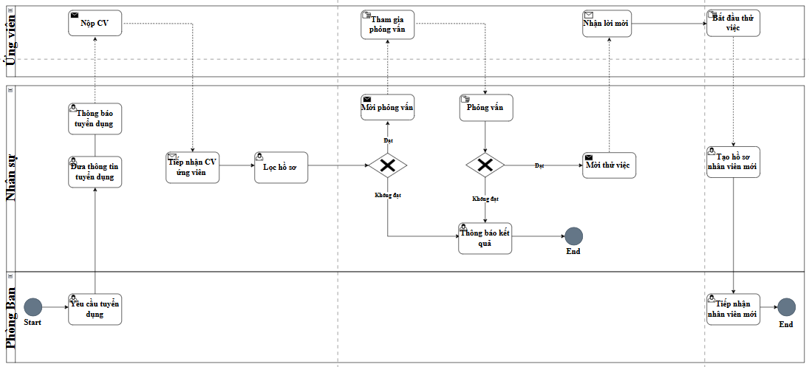
Hinh 2-1: Sơ đồ BPMN Quản lý tuyển dụng của Viettle

2.2.2 Quản lý hồ sơ nhân viên
Việc xây dựng một hệ thống quản lý hồ sơ nhân viên đòi hỏi cơ quan, tổ chức, doanh nghiệp cần đầu tư và tốn khá nhiều thời gian, công sức, sử dụng phần mềm quản lý nhân sự giúp công việc trở nên dễ dàng và hiệu quả hơn.
Bước 1: Đề xuất tuyển dụng
- Khi có nhu cầu tuyển nhân sự mới, Trưởng bộ phận lập đề xuất tuyển dụng và gửi Ban Giám đốc.
- Ban Giám đốc xem xét, nếu đồng ý sẽ phê duyệt đề xuất.
Bước 2: Tạo hồ sơ và tài khoản nhân viên mới
- Bộ phận Nhân sự nhận thông báo phê duyệt, tiến hành:
- Tạo tài khoản truy cập hệ thống cho nhân viên mới.
- Soạn và ký hợp đồng lao động.
- Gửi thông tin tài khoản, hợp đồng và các tài liệu liên quan cho nhân viên mới.
Bước 3: Nhập thông tin cá nhân ban đầu
- Nhân viên mới đăng nhập hệ thống bằng tài khoản đã được cấp.
- Thực hiện nhập đầy đủ thông tin cá nhân, hồ sơ liên quan (CMND/CCCD, bằng cấp, chứng chỉ, thông tin người phụ thuộc…).
- Xác nhận hoàn tất nhập hồ sơ.
Bước 4: Kiểm tra và phê duyệt hồ sơ ban đầu
- Bộ phận Nhân sự kiểm tra thông tin đã nhập:
- Nếu chưa đầy đủ → yêu cầu nhân viên bổ sung hoặc chỉnh sửa.
- Nếu đầy đủ → trình hồ sơ lên Ban Giám đốc.
- Ban Giám đốc xem xét hồ sơ:
- Nếu không phê duyệt → trả lại HR để chỉnh sửa.
- Nếu phê duyệt → hồ sơ được xác nhận và lưu trữ chính thức.
Bước 5: Cập nhật hồ sơ trong quá trình làm việc
- Khi có thay đổi thông tin (địa chỉ, số điện thoại, người phụ thuộc, bằng cấp…), nhân viên gửi yêu cầu cập nhật đến HR.
- HR tiếp nhận, chỉnh sửa và cập nhật thông tin trên hệ thống.
Bước 6: Kiểm tra và phê duyệt hồ sơ sau cập nhật
- HR gửi hồ sơ đã cập nhật lên Ban Giám đốc để kiểm tra.
- Ban Giám đốc:
- Nếu đồng ý → thông tin mới được ghi nhận chính thức trên hệ thống.
- Nếu không đồng ý → trả về HR để chỉnh sửa.
Bước 7: Lưu trữ và kết thúc quy trình
- Hồ sơ nhân viên được lưu trữ trên hệ thống theo chuẩn quản lý dữ liệu nhân sự.
- Kết thúc quy trình.

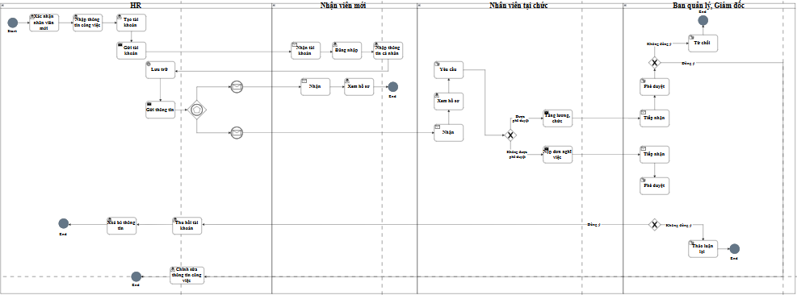
Hinh 2-2: Sơ đồ BPMN Quản lý hồ sơ nhân viên của Viettle

2.2.3 Quản lý chấm công – Đăng ký công
Việc chấm công và đăng ký công đóng vai trò quan trọng trong việc đảm bảo tính chính xác về thời gian làm việc của nhân viên. Quy trình này giúp tổ chức theo dõi hiệu suất, quản lý giờ công, và làm cơ sở để tính lương minh bạch, chính xác.
Bước 1: Nhân viên thực hiện chấm công hàng ngày
- Hàng ngày, nhân viên đăng nhập vào hệ thống quản lý nhân sự bằng tài khoản được cấp.
- Nhân viên đăng nhập ứng dụng nội bộ để chấm công khi vào ca và kết thúc ca.
- Hệ thống tự động ghi nhận thời gian vào và thời gian ra của nhân viên trong ngày, lưu dữ liệu vào cơ sở dữ liệu chấm công.
Bước 2: Hệ thống ghi nhận dữ liệu chấm công
- Hệ thống ghi nhận thời gian vào/ra của từng nhân viên theo mã định danh.
- Nếu nhân viên quên chấm công hoặc phát sinh lỗi (thiết bị hỏng, quên quẹt thẻ), hệ thống tự gắn cờ cảnh báo.
Bước 3: Nhân viên đăng ký công/điều chỉnh công
- Nếu trong ngày có lịch làm việc ngoài công ty hoặc đi công tác, nhân viên thực hiện “Đăng ký công” trên hệ thống, bao gồm:
- Loại công (công tác, làm từ xa, làm thêm giờ, nghỉ phép, nghỉ ốm…),
- Thời gian áp dụng (từ ngày… đến ngày…),
- Lý do và minh chứng (nếu có).
- Hệ thống gửi yêu cầu đăng ký công đến Trưởng bộ phận để xem xét.
Bước 4: Trưởng bộ phận phê duyệt
- Trưởng bộ phận kiểm tra thông tin đăng ký công của nhân viên:
- Nếu chưa hợp lệ hoặc thiếu thông tin → Từ chối và ghi rõ lý do, hệ thống gửi thông báo để nhân viên chỉnh sửa hoặc bổ sung.
- Nếu hợp lệ → Phê duyệt và hệ thống lưu thông tin đăng ký công.
Bước 5: Bộ phận Nhân sự trích xuất và rà soát bảng chấm công định kỳ
- Định kỳ (hàng tuần/hàng tháng), nhân sự trích xuất bảng chấm công từ hệ thống, bao gồm dữ liệu chấm công trực tiếp và dữ liệu đăng ký công đã phê duyệt.
- Rà soát dữ liệu chấm công:
- Nếu phát hiện sai lệch (thiếu ngày chấm công, sai giờ ra/vào) → Liên hệ nhân viên và Trưởng bộ phận để xác minh, sau đó cập nhật hệ thống.
- Nếu dữ liệu đầy đủ và chính xác → Xác nhận bảng chấm công của nhân viên.
Bước 6: Lưu trữ bảng chấm công đã xác nhận
- Hệ thống lưu trữ bảng chấm công đã xác nhận.
- Đây là dữ liệu đầu vào cho quy trình tính lương hàng tháng.
- Kết thúc quy trình.

2.2.4 Quy trình tính lương
Hệ thống sẽ tự động tính lương dựa trên các thông tin lưu trữ trong hồ sơ nhân viên như: hệ số lương, chức danh, lịch sử chấm công, ca làm việc, làm thêm giờ, phụ cấp, thưởng, các khoản khấu trừ theo quy định (vi phạm, nghỉ không phép,…). Dựa vào đó, hệ thống xác định hình thức tính lương phù hợp (theo thời gian, sản phẩm hoặc doanh thu) cho từng đối tượng nhân viên.
Sau khi tính toán các khoản cộng và trừ (phụ cấp, thưởng, khấu trừ vi phạm, bảo hiểm xã hội, thuế TNCN,…), hệ thống sẽ tự động lập bảng lương chi tiết cho từng nhân viên theo từng kỳ (tháng). Các dữ liệu này được tổng hợp và xử lý bởi nhân viên kế toán tiền lương thông qua phân hệ quản lý lương.
Hệ thống cũng sẽ xuất ra:
- Phiếu lương cá nhân định kỳ hằng tháng cho từng nhân viên.
Báo cáo tổng chi phí lương, bảo hiểm, thuế theo tháng, quý, năm gửi về cho giám đốc và ban điều hành..
Quy trình tổng quan:
Bước 1: Nhân viên chấm công
- Hằng ngày, nhân viên thực hiện chấm công bằng hình thức được Viettel áp dụng (máy vân tay, thẻ từ, nhận diện khuôn mặt hoặc app chấm công).
- Các trường hợp đi công tác, làm thêm giờ, nghỉ phép… phải đăng ký công trên hệ thống.
Bước 2: Bộ phận chấm công xử lý dữ liệu
- Hệ thống tự động ghi nhận giờ vào/ra, tổng hợp công hàng ngày.
- Xử lý các trường hợp bất thường (quên chấm, sai giờ) sau khi nhận minh chứng và xác nhận từ Trưởng bộ phận.
- Chốt bảng công định kỳ (tháng) và gửi cho bộ phận kế toán tiền lương.
Bước 3: Kế toán tiền lương tập hợp thông tin
- Nhận bảng công đã chốt từ bộ phận chấm công.
- Thu thập dữ liệu liên quan: làm thêm giờ, ca kíp, phụ cấp, thưởng, các khoản khấu trừ.
- Kiểm tra thông tin hồ sơ nhân viên (lương cơ bản, hệ số, phụ cấp, bảo hiểm, thuế TNCN, người phụ thuộc…).
Bước 4: Tính lương
- Tính các khoản thu nhập: lương cơ bản, phụ cấp, OT, thưởng.
- Tính các khoản khấu trừ: BHXH, BHYT, BHTN, thuế TNCN, tạm ứng, phạt (nếu có).
- Xác định lương thực nhận (net) của từng nhân viên.
Bước 5: Kiểm tra nội bộ
- Kế toán tiền lương lập bảng thanh toán lương.
- Kế toán trưởng kiểm tra tính chính xác, đối chiếu với hồ sơ và dữ liệu công.
- Nếu phát hiện sai → yêu cầu điều chỉnh; nếu đúng → trình Giám đốc.
Bước 6: Giám đốc phê duyệt
- Giám đốc xem xét bảng lương, nếu đồng ý sẽ ký duyệt.
- Trường hợp cần chỉnh sửa → trả lại cho bộ phận kế toán xử lý.
Bước 7: Thanh toán lương
- Kế toán thực hiện chuyển khoản qua ngân hàng hoặc chi tiền mặt.
- Ghi nhận chứng từ thanh toán và cập nhật trạng thái trên hệ thống.
Bước 8: Phát hành phiếu lương và xử lý khiếu nại
- Gửi phiếu lương điện tử cho từng nhân viên qua hệ thống.
- Tiếp nhận, xác minh và giải quyết khiếu nại liên quan đến lương (nếu có).
Bước 9: Lưu trữ và báo cáo
- Lưu trữ bảng lương, chứng từ thanh toán, các hồ sơ liên quan.
- Lập báo cáo chi phí lương, báo cáo BHXH, thuế TNCN theo quy định.
Bước 10: Kết thúc quy trình
- Hoàn tất khi tất cả nhân viên đã nhận đủ lương và báo cáo được gửi đúng hạn

2.2.5 Quy trình báo cáo – thống kê nhân sự
Quá trình báo cáo và thống kê nhân sự sẽ được thực hiện theo các bước sau:
Bước 1: Xác định nhu cầu báo cáo
- Bộ phận quản trị nhân sự hoặc lãnh đạo xác định loại báo cáo cần thực hiện (báo cáo biến động nhân sự, báo cáo chấm công – đi muộn/vắng mặt, báo cáo lương & phụ cấp, báo cáo tổng hợp...).
- Xác định phạm vi thời gian, phòng ban, hoặc đối tượng nhân sự cần thống kê.
Bước 2: Thu thập và tổng hợp dữ liệu
- Hệ thống tự động lấy dữ liệu từ các phân hệ liên quan: hồ sơ nhân viên, chấm công, tính lương, tuyển dụng…
- Nhân sự phụ trách rà soát và bổ sung dữ liệu còn thiếu hoặc chưa chính xác.
Bước 3: Phân loại và xử lý dữ liệu
- Lọc dữ liệu theo tiêu chí của từng loại báo cáo (theo phòng ban, thời gian, vị trí, hợp đồng…).
- Thực hiện tính toán, thống kê các chỉ số quan trọng (số nhân viên, tỷ lệ nghỉ việc, tỷ lệ đi muộn, tổng chi phí nhân sự…).
Bước 4: Lập báo cáo
- Sử dụng mẫu báo cáo tiêu chuẩn của hệ thống hoặc thiết kế báo cáo tùy chỉnh theo yêu cầu lãnh đạo.
- Định dạng và trình bày dữ liệu dưới dạng bảng biểu, biểu đồ hoặc đồ thị để tăng tính trực quan.
Bước 5: Kiểm tra và phê duyệt
- Nhân sự phụ trách kiểm tra số liệu để đảm bảo tính chính xác, đầy đủ.
- Gửi báo cáo cho cấp quản lý hoặc ban giám đốc phê duyệt.
Bước 6: Phát hành và lưu trữ báo cáo
- Báo cáo sau khi phê duyệt sẽ được gửi đến các bên liên quan qua email nội bộ, hệ thống quản lý hoặc bản in.
- Lưu trữ báo cáo trong kho dữ liệu để phục vụ tra cứu, so sánh và phân tích trong tương lai.
Bước 7: Kết thúc quy trình
- Đảm bảo tất cả các loại báo cáo được lưu lại có mã số, ngày tạo, người lập và người phê duyệt.
- Đối với báo cáo định kỳ, hệ thống có thể thiết lập lịch chạy báo cáo tự động để giảm thời gian xử lý.

2.3 Xây dựng các yêu cầu chức năng và yêu cầu phi chức năng

2.3.1 Yêu cầu chức năng
Các yêu cầu chức năng là những nhiệm vụ cụ thể mà hệ thống cần thực hiện để đáp ứng nhu cầu sử dụng của người dùng. Hệ thống được xây dựng cần đáp ứng các chức năng chính sau:
  - Quản lý hồ sơ nhân viên
- Cho phép thêm mới, cập nhật, tìm kiếm và xóa thông tin nhân viên.
- Lưu trữ thông tin cá nhân, phòng ban, chức vụ, trình độ học vấn, quá trình công tác.
- Quản lý thông tin về hợp đồng, ngày vào làm, tình trạng làm việc.
- Quản lý chấm công
- Ghi nhận thời gian làm việc hằng ngày: đi làm, tăng ca, nghỉ phép, đi trễ/về sớm.
- Hỗ trợ cập nhật dữ liệu chấm công từ thiết bị hoặc bảng nhập tay.
- Tính lương và phụ cấp
- Tự động tính lương dựa trên dữ liệu chấm công, lương cơ bản, hệ số, phụ cấp, khấu trừ.
- Xuất bảng lương hằng tháng cho từng nhân viên.
- Lưu trữ lịch sử bảng lương.
- Quản lý nghỉ phép – nghỉ việc
- Nhân viên gửi đơn nghỉ phép trực tuyến qua hệ thống.
- Quản lý số ngày phép còn lại, xét duyệt đơn nghỉ phép.
- Ghi nhận thông tin nghỉ việc: lý do, thời điểm nghỉ, phê duyệt.
- Quản lý tuyển dụng
- Nhập và lưu trữ hồ sơ ứng viên.
- Ghi nhận kết quả phỏng vấn, chuyển ứng viên thành nhân viên nếu trúng tuyển.
- Đánh giá – khen thưởng – kỷ luật
- Quản lý thông tin đánh giá định kỳ: KPI, thái độ làm việc,...
- Ghi nhận các quyết định khen thưởng và kỷ luật gắn với nhân viên.
- Chức năng dành cho nhân viên (Self-Service)
- Cho phép nhân viên đăng nhập xem thông tin cá nhân, lịch sử lương, lịch sử công tác.
- Gửi đơn nghỉ phép, đề nghị cập nhật hồ sơ.
- Báo cáo – thống kê
- Tạo các báo cáo theo phòng ban, chức vụ, tình trạng nhân sự.
- Thống kê tình hình nghỉ phép, nghỉ việc, số lượng tuyển mới,...
- Xuất báo cáo lương, hiệu suất làm việc, tỷ lệ hoàn thành công việc theo tháng/quý.

2.3.2 Yêu cầu phi chức năng
Ngoài các chức năng chính, hệ thống còn cần đáp ứng một số yêu cầu phi chức năng để đảm bảo hiệu quả và tính ổn định trong quá trình vận hành:
- Tính bảo mật
- Thông tin nhân sự cần được bảo vệ nghiêm ngặt, phân quyền rõ ràng theo vai trò người dùng.
- Tài khoản người dùng được bảo vệ bằng tên đăng nhập và mật khẩu.
- Các hành động quan trọng (cập nhật lương, duyệt đơn,...) cần được ghi log lại.
- Giao diện dễ sử dụng
- Thiết kế giao diện đơn giản, thân thiện với người dùng, dễ thao tác kể cả với nhân viên không chuyên về CNTT.
- Sử dụng bố cục rõ ràng, hỗ trợ thao tác nhập liệu và tìm kiếm nhanh.
- Tính toàn vẹn dữ liệu
- Hệ thống đảm bảo dữ liệu không bị trùng lặp, sai lệch.
- Kiểm tra dữ liệu đầu vào (ngày, định dạng số,...) trước khi lưu vào hệ thống.
- Tính mở rộng
- Hệ thống được thiết kế có khả năng mở rộng trong tương lai như: bổ sung tính năng đào tạo, KPI, phân tích hiệu suất, tích hợp hệ thống khác nếu cần thiết.
- Tính ổn định và hiệu suất
- Hệ thống có khả năng xử lý đồng thời nhiều người dùng (nhân viên, trưởng phòng, HR).
- Truy vấn dữ liệu nhanh chóng, phản hồi tức thời với các thao tác người dùng.
- Tính tương thích
- Hệ thống hoạt động tốt trên các trình duyệt web phổ biến (Chrome, Firefox, Edge).
- Không yêu cầu máy tính cấu hình cao để truy cập.

2.4 Xây dựng sơ đồ use case

2.4.1 Xác định các tác nhân, chức năng hệ thống
STT | Tác nhân | Ý nghĩa
1 | Chuyên viên nhân sự | Người trực tiếp quản lý nhân viên, chấm công, lương, hợp đồng, thưởng phạt.
2 | Ban giám đốc | Người xem báo cáo, thống kê, duyệt các quyết định nhân sự.
3 | Quản trị viên hệ thống | Người thiết lập tài khoản, phân quyền, quản lý danh mục như phòng ban, chức vụ.
4 | Nhân viên (người lao động) | Người đăng nhập hệ thống để xem lương, chấm công, gửi yêu cầu nghỉ phép,...
Bảng 2-10: Bảng xác định các tác nhân

2.4.2 Sơ đồ use case mức tổng thể
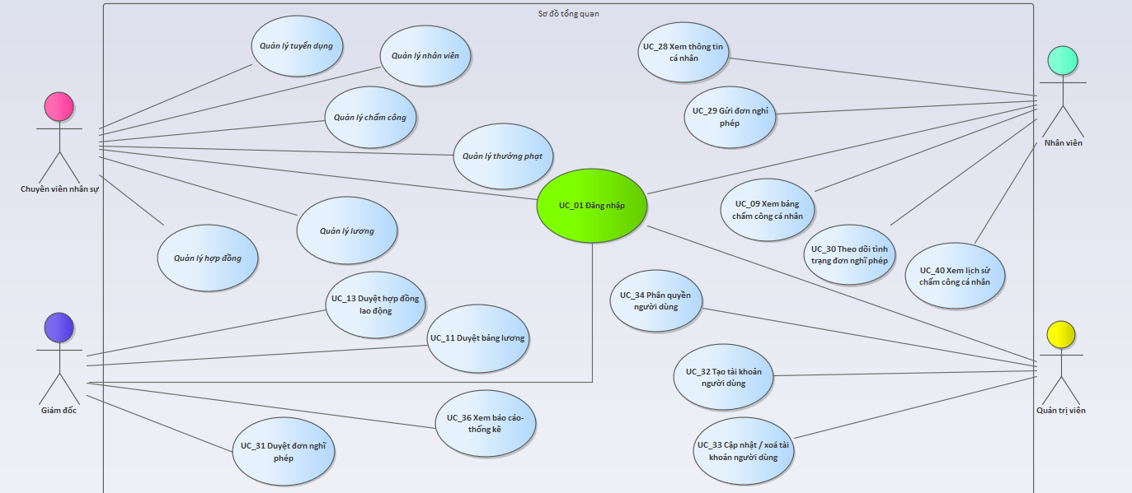
Hinh 2-3: Sơ đồ use case mức tổng thể

2.4.3 Sơ đồ use case chi tiết
- Biểu đồ Use case tác nhân Quản lý nhân viên
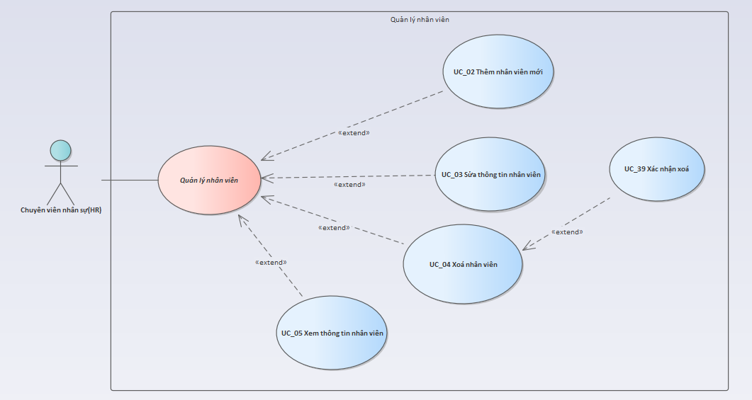
Hình 2-4: Biểu đồ Use case tác nhân Quản lý nhân viên
- Biểu đồ Use case tác nhân Quản lý chấm công
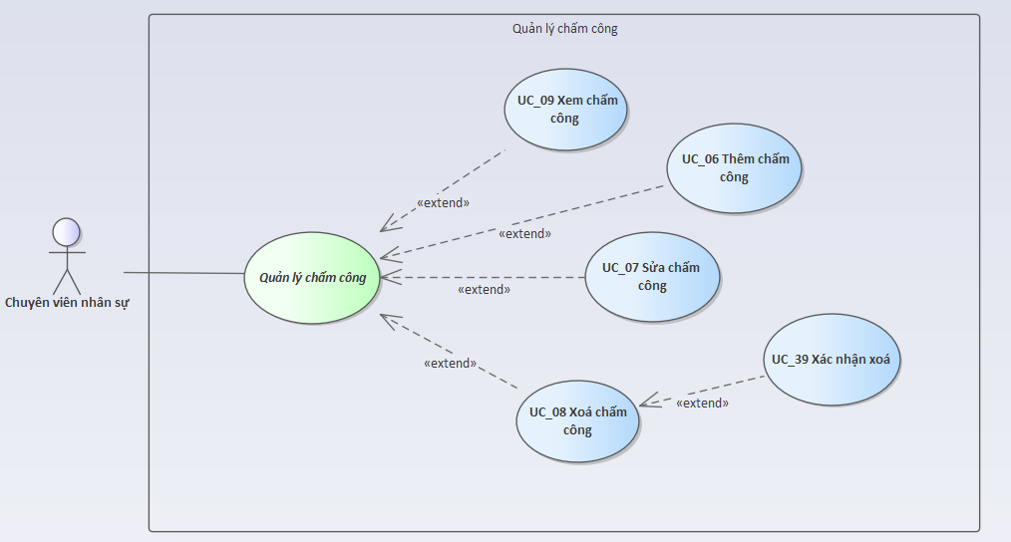
Hình 2-5: Biểu đồ Use case tác nhân Quản lý chấm công
  - Biểu đồ Use case tác nhân Quản lý thưởng phạt
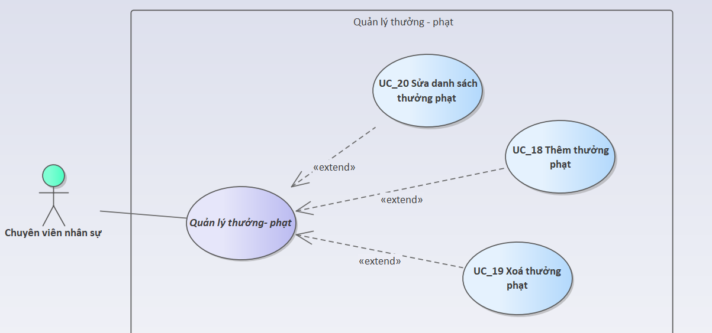
Hình 2-6: Biểu đồ Use case Quản lý thưởng phạt
  - Biểu đồ Use case tác nhân Quản lý tuyển dụng
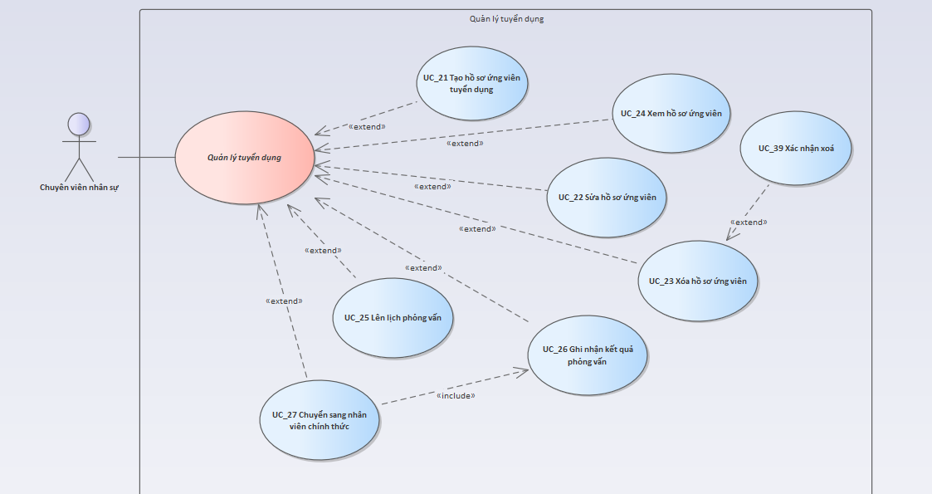
Hình 2-7: Biểu đồ Use case Quản lý tuyển dụng

- Biểu đồ Use case tác nhân Quản lý lương
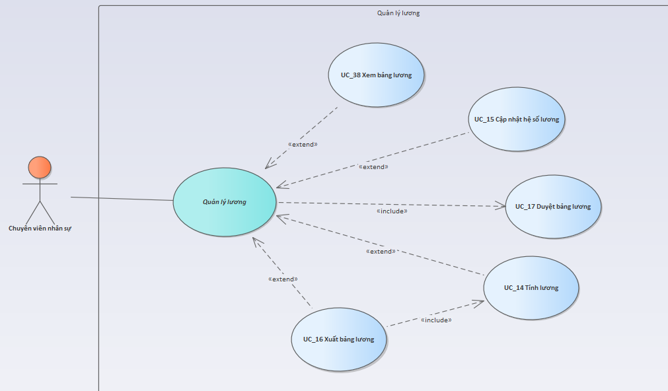
Hình 2-8: Biểu đồ Use case Quản lý lương
- Biểu đồ Use case tác nhân Quản lý hợp đồng
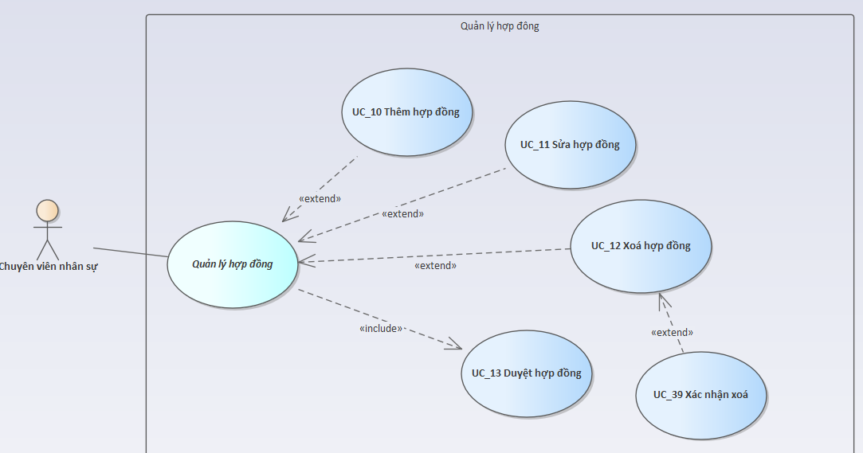
Hình 2-9: Biểu đồ Use case Quản lý hợp đồng

2.4.4 Đặc tả use case mức chi tiết
Mã Use Case | Tên Use Case | Đối tượng sử dụng | Mức độ ưu tiên | Mô tả chi tiết
UC-01 | Đăng nhập hệ thống | Tất cả người dùng (chuyên viên nhân sự, quản trị viên, ban giám đốc, nhân viên) | Cao | - Người dùng nhập tài khoản và mật khẩu.  - Hệ thống kiểm tra thông tin hợp lệ.  - Nếu hợp lệ, cho phép truy cập vào chức năng tương ứng theo quyền.
UC-02 | Thêm nhân viên | Chuyên viên nhân sự | Cao | Nhập thông tin nhân viên mới
UC-03 | Sửa thông tin nhân viên | Chuyên viên nhân sự, nhân viên | Cao | Cập nhật hồ sơ đã có
UC-04 | Xoá nhân viên | Chuyên viên nhân sự | Trung bình | Xoá nhân viên đã nghỉ
UC-05 | Xem hồ sơ nhân viên | Chuyên viên nhân sự | Cao | Tìm kiếm, xem thông tin nhân viên
UC-06 | Thêm chấm công | Chuyên viên nhân sự | Cao | Nhập công làm theo ngày/giờ
UC-07 | Sửa chấm công | Chuyên viên nhân sự | Trung bình | Sửa dữ liệu chấm công bị sai
UC-08 | Xoá chấm công | Chuyên viên nhân sự | Thấp | Xoá nhầm chấm công
UC-09 | Xem bảng chấm công cá nhân | Nhân viên | Trung bình | Nhân viên xem được công làm việc của mình
UC-10 | Thêm hợp đồng lao động | Chuyên viên nhân sự | Cao | Tạo mới hợp đồng cho nhân viên
UC-11 | Sửa hợp đồng lao động | Chuyên viên nhân sự | Trung bình | Chỉnh sửa điều khoản, thời hạn hợp đồng
UC-12 | Xoá hợp đồng lao động | Chuyên viên nhân sự | Trung bình | Xoá hợp đồng đã kết thúc hoặc nhầm
UC-13 | Duyệt hợp đồng lao động | Trường phòng nhân sự | Cao | Kiểm tra và phê duyệt hợp đồng mới
UC-14 | Tính lương nhân viên | Chuyên viên nhân sự | Cao | Tính lương dựa trên công, phụ cấp, bảo hiểm
UC-15 | Cập nhật thông tin lương | Chuyên viên nhân sự | Trung bình | Chỉnh sửa hệ số, phụ cấp, khấu trừ
UC-16 | Xuất bảng lương nhân viên | Chuyên viên nhân sự | Trung bình | Xuất ra file Excel hoặc PDF bảng lương
UC-17 | Duyệt bảng lương | Trưởng phòng, BGĐ | Cao | Kiểm tra, xác nhận bảng lương trước khi phát hành
UC-18 | Thêm thông tin khen thưởng/kỷ luật | Chuyên viên nhân sự | Trung bình | Nhập lý do, hình thức, thời điểm thưởng/phạt
UC-19 | Xoá thông tin khen thưởng/kỷ luật | Chuyên viên nhân sự | Thấp | Xoá bản ghi sai hoặc trùng lặp
UC-20 | Sửa thông tin khen thưởng/kỷ luật | Chuyên viên nhân sự | Thấp | Chỉnh sửa thông tin thưởng/phạt ( nếu sai sót)
UC-21 | Tạo hồ sơ ứng viên tuyển dụng | Chuyên viên nhân sự | Cao | Nhập thông tin ứng viên theo yêu cầu tuyển dụng
UC-22 | Sửa hồ sơ ứng viên | Chuyên viên nhân sự | Trung bình | Chỉnh sửa thông tin cá nhân hoặc vị trí ứng tuyển
UC-23 | Xoá hồ sơ ứng viên | Chuyên viên nhân sự | Thấp | Xoá hồ sơ không đạt hoặc nhầm
UC-24 | Xem hồ sơ ứng viên | Chuyên viên nhân sự | Trung bình | Xem danh sách ứng viên đã nộp hồ sơ
UC-25 | Lên lịch phỏng vấn | Chuyên viên nhân sự | Trung bình | Thiết lập thời gian, địa điểm phỏng vấn
UC-26 | Ghi nhận kết quả phỏng vấn | Chuyên viên nhân sự | Cao | Nhập đánh giá phỏng vấn để đưa ra quyết định
UC-27 | Chuyển ứng viên thành nhân viên chính thức | Chuyên viên nhân sự | Cao | Tự động hoặc thủ công chuyển hồ sơ sang bảng nhân viên
UC-28 | Xem thông tin cá nhân | Nhân viên, quản lý, BGĐ | Trung bình | Xem thông tin cá nhân: hồ sơ, quá trình, chức vụ
UC-29 | Gửi đơn nghỉ phép | Nhân viên | Trung bình | Chọn ngày nghỉ, lý do → gửi đơn tới quản lý
UC-30 | Theo dõi tình trạng đơn nghỉ phép | Nhân viên | Trung bình | Biết được đơn đã được duyệt hay chưa
UC-31 | Duyệt đơn nghỉ phép | Trưởng phòng, HR | Trung bình | Phê duyệt hoặc từ chối đơn nghỉ phép
UC-32 | Tạo tài khoản người dùng | Quản trị viên hệ thống | Trung bình | Tạo tài khoản mới: email, mật khẩu, phân quyền
UC-33 | Cập nhật / xoá tài khoản người dùng | Quản trị viên hệ thống | Trung bình | Sửa thông tin, khoá hoặc xoá tài khoản không dùng
UC-34 | Phân quyền người dùng | Quản trị viên hệ thống | Trung bình | Gán chức năng theo nhóm người dùng
UC-35 | Cập nhật danh mục phòng ban/chức vụ | Quản trị viên hệ thống | Trung bình | Thêm, sửa, xoá phòng ban hoặc chức vụ
UC-36 | Xem báo cáo – thống kê nhân sự | Ban giám đốc, Trưởng phòng | Trung bình | Xem tổng hợp số lượng, tình hình nhân sự theo tháng/quý
UC-38 | Xem bảng lương | Chuyên viên nhân sự | Trung bình | Xem lương tháng tổng hợp
UC-39 | Xác nhận xoá | Chuyên viên nhân sự | Trung bình | HR xác nhận xoá một mục nào đó
UC-40 | Xem lịch sử chấm công cá nhân | Nhân viên | Trung bình | Xem theo ngày, ca làm việc trước đó
Bảng 2-11: Bảng đặc tả use case mức chi tiết

2.4.5 Đặc tả use case
Tên use case : Đăng nhập | Mã UseCase : UC_01 | Mức độ ưu tiên : Cao
Tác nhân | Chuyên viên nhân sự, Nhân viên
Các bên liên quan và lợi ích | Người dùng - muốn truy cập vào hệ thống để thực hiện các chức năng đã được phân quyền
Mô tả | Cho phép người dùng đăng nhập hệ thống bằng tài khoản và mật khẩu
Sự kiện kích hoạt | Người dùng mở giao diện đăng nhập
Tiền điều kiện | Có tài khoản hợp lệ, hệ thống đã khởi động
Mối quan hệ | - Extend: Quên mật khẩu, Sai tài khoản/mật khẩu
Luồng sự kiện chính (đăng nhập thành công) | 1. Người dùng mở form đăng nhập  2. Người dùng nhập tài khoản và mật khẩu  3. Hệ thống xác thực tài khoản và mật khẩu  4. Hệ thống thông báo đăng nhập thành công và mở chức năng tương ứng
Luồng sự kiện thay thế (đăng nhập thất bại) | 3a. Sai mật khẩu: Thông báo lỗi  3b. Quên mật khẩu: Chuyển sang giao diện khôi phục
Hậu điều kiện | Truy cập các chức năng hợp lệ
Quy tắc nghiệp vụ | - Nhập sai mật khẩu quá 5 lần hệ thống sẽ khóa tài khoản tạm thời
Bảng 2-12: Bảng đặc tả Use Case “ Đăng nhập” hệ thống QLNS Viettle

Tên use case : Thêm nhân viên | Mã UseCase : UC_02 | Mức độ ưu tiên : Cao
Tác nhân | Chuyên viên nhân sự
Các bên liên quan và lợi ích | BP Nhân sự: Lưu trữ dữ liệu tuyển dụng, lương, chấm công.
Mô tả | Cho phép thêm nhân viên mới vào hệ thống
Sự kiện kích hoạt | Người dùng chọn chức năng "Thêm nhân viên"
Tiền điều kiện | Đã đăng nhập vào hệ thống với quyền HR
Mối quan hệ | Include: UC_05 (Xem hồ sơ nhân viên)  Extend: UC_32 (Tạo tài khoản người dùng)
Luồng sự kiện chính | 1. Người dùng chọn chức năng "Thêm nhân viên"  2. Nhập thông tin cơ bản: họ tên, ngày sinh, giới tính, chức vụ, phòng ban,...  3. Hệ thống kiểm tra tính hợp lệ các trường bắt buộc  4. Người dùng xác nhận lưu thông tin  5. Hệ thống thông báo thêm thành công và cập nhật danh sách nhân viên
Luồng sự kiện thay thế | 3a. Thiếu thông tin bắt buộc → Thông báo lỗi, yêu cầu nhập lại  4a. Người dùng huỷ thao tác → Không lưu thông tin
Hậu điều kiện | Nhân viên mới được thêm vào hệ thống
Quy tắc nghiệp vụ | Mã nhân viên phải là duy nhất  Không được trùng số CMND/CCCD với nhân viên khác
Bảng 2-13: Bảng đặc tả Use Case “ Thêm nhân viên” hệ thống QLNS Viettle

Tên use case : Sửa thông tin nhân viên | Mã UseCase : UC_03 | Mức độ ưu tiên : Cao
Tác nhân | Chuyên viên nhân sự, Nhân viên (sửa thông tin cá nhân)
Các bên liên quan và lợi ích | Chuyên viên nhân sự: Cập nhật hồ sơ nhân viên.  Nhân viên: Sửa thông tin cá nhân khi có thay đổi.
Mô tả | Cập nhật thông tin nhân viên hiện có trong hệ thống.
Sự kiện kích hoạt | Chọn hồ sơ nhân viên cần sửa.
Tiền điều kiện | - Người dùng đã đăng nhập và có quyền chỉnh sửa thông tin nhân viên.  - Hồ sơ nhân viên tồn tại trong hệ thống.
Mối quan hệ | Include: UC_05 (Xem hồ sơ nhân viên)
Luồng sự kiện chính | 1. Chuyên viên nhân sự chọn hồ sơ nhân viên từ danh sách.  2. Mở form chỉnh sửa thông tin.  3. Nhập thông tin cần cập nhật.  4. Hệ thống kiểm tra thông tin hợp lệ.  5. Hệ thống lưu thông tin mới và thông báo cập nhật thành công.
Luồng sự kiện thay thế | 3a. Dữ liệu nhập sai định dạng → Hệ thống thông báo và yêu cầu nhập lại.  4a. Không có thay đổi nào so với dữ liệu cũ → Hệ thống thông báo không cần cập nhật.
Hậu điều kiện | Hồ sơ nhân viên được cập nhật với thông tin mới.
Quy tắc nghiệp vụ | Không cho phép xóa mã nhân viên.  Dữ liệu sau chỉnh sửa phải hợp lệ.
Bảng 2-14: Bảng đặc tả Use Case “ Sửa thông tin nhân viên” hệ thống QLNS Viettle

Tên use case : Xem hồ sơ nhân viên | Mã UseCase : UC_05 | Mức độ ưu tiên : Cao
Tác nhân | Chuyên viên nhân sự, Nhân viên
Các bên liên quan và lợi ích | Chuyên viên nhân sự: Muốn tra cứu nhanh thông tin nhân viên.  Nhân viên: Muốn xem thông tin cá nhân.
Mô tả | Cho phép tìm kiếm và hiển thị hồ sơ nhân viên.
Sự kiện kích hoạt | Người dùng chọn chức năng "Xem hồ sơ nhân viên".
Tiền điều kiện | - Có quyền truy cập thông tin.  - Hồ sơ tồn tại trong hệ thống.
Luồng sự kiện chính | 1. Người dùng chọn chức năng "Xem hồ sơ".  2. Nhập từ khóa tìm kiếm (mã, tên, phòng ban...)  3. Hệ thống hiển thị danh sách kết quả.  4. Người dùng chọn hồ sơ muốn xem.  5. Hệ thống hiển thị đầy đủ thông tin.
Luồng sự kiện thay thế | 3a. Không tìm thấy kết quả → Hệ thống thông báo.
Hậu điều kiện | Hồ sơ được hiển thị đầy đủ.
Quy tắc nghiệp vụ | Người dùng chỉ được xem thông tin được phân quyền.
Bảng 2-15: Bảng đặc tả Use Case “ Xem hồ sơ nhân viên” hệ thống QLNS Viettle

Tên use case : Thêm chấm công | Mã UseCase : UC_06 | Mức độ ưu tiên : Cao
Tác nhân | Chuyên viên nhân sự
Các bên liên quan và lợi ích | Chuyên viên nhân sự: Ghi nhận thời gian làm việc của nhân viên.  Nhân viên: Được tính lương và chế độ chính xác dựa trên dữ liệu chấm công.
Mô tả | Cho phép nhập thông tin chấm công cho nhân viên trong ngày/tháng.
Sự kiện kích hoạt | Người dùng chọn chức năng "Thêm chấm công".
Tiền điều kiện | - Hệ thống đã có danh sách nhân viên.  - Người dùng có quyền chấm công.
Mối quan hệ | - Include: UC_05 (Xem hồ sơ nhân viên)
Luồng sự kiện chính | 1. Chuyên viên nhân sự chọn chức năng "Thêm chấm công".  2. Chọn nhân viên cần chấm công.  3. Nhập ngày làm việc, giờ vào, giờ ra, trạng thái (đi làm, nghỉ phép, đi trễ…).  4. Hệ thống kiểm tra dữ liệu hợp lệ.  5. Lưu thông tin chấm công và thông báo thành công.
Luồng sự kiện thay thế | 3a. Nhập sai định dạng giờ → Hệ thống báo lỗi và quay lại bước 3  4a. Ngày chấm công trùng với dữ liệu đã có → Hệ thống hỏi xác nhận ghi đè hoặc hủy.
Hậu điều kiện | Thông tin chấm công được lưu và dùng để tính lương.
Quy tắc nghiệp vụ | - Giờ ra phải lớn hơn giờ vào.  - Một nhân viên chỉ có một bản ghi chấm công cho mỗi ngày
Bảng 2-16: Bảng đặc tả Use Case “ Thêm chấm công” hệ thống QLNS Viettle

Tên use case : Thêm hợp đồng lao động | Mã UseCase : UC10 | Mức độ ưu tiên : Cao
Tác nhân | Chuyên viên nhân sự
Các bên liên quan và lợi ích | Chuyên viên nhân sự: tạo hợp đồng nhanh chóng, đúng mẫu
Mô tả | Cho phép chuyên viên nhân sự tạo mới hợp đồng lao động cho nhân viên mới hoặc gia hạn
Sự kiện kích hoạt | Có nhân viên mới cần ký hợp đồng hoặc hợp đồng cũ cần gia hạn
Tiền điều kiện | Chuyên viên nhân sự đã đăng nhập hệ thống  Hồ sơ nhân viên đã tồn tại
Mối quan hệ | Include: UC_05 (Xem hồ sơ nhân viên)
Mối quan hệ | Include: Xem hồ sơ nhân viên
Luồng sự kiện chính | 1. Nhân sự truy cập chức năng “Thêm hợp đồng lao động”  2. Chọn nhân viên cần tạo hợp đồng  3. Nhập thông tin hợp đồng (loại, thời hạn, mức lương, ngày bắt đầu,...)  4. Hệ thống kiểm tra dữ liệu đầu vào  5. Hệ thống lưu hợp đồng vào hồ sơ nhân viên  6. Thông báo tạo hợp đồng thành công
Luồng sự kiện thay thế | 4a. Nhập thiếu thông tin → Hệ thống yêu cầu bổ sung  4b. Nhập sai định dạng ngày hoặc số → Thông báo lỗi
Hậu điều kiện | Hợp đồng được lưu và liên kết với hồ sơ nhân viên  Có thể gửi hợp đồng đi duyệt
Quy tắc nghiệp vụ | Không tạo hợp đồng cho nhân viên chưa có hồ sơ  Một nhân viên không được có hai hợp đồng hiệu lực đồng thời
Bảng 2-17: Bảng đặc tả Use Case “ Thêm hợp đồng lao động ” hệ thống QLNS Viettle

Tên use case : Duyệt hợp đồng lao động | Mã UseCase : UC13 | Mức độ ưu tiên : Cao
Tác nhân | Giám đốc/Trưởng phòng nhân sự
Các bên liên quan và lợi ích | Phòng nhân sự – xác thực và hoàn tất quy trình tuyển dụng  Ứng viên – được chính thức công nhận là nhân viên công ty
Mô tả | Cho phép trưởng phòng kiểm tra và duyệt hợp đồng do chuyên viên nhân sự khởi tạo
Sự kiện kích hoạt | Có hợp đồng đang chờ duyệt từ chuyên viên nhân sự
Tiền điều kiện | Hợp đồng đã được tạo và lưu trên hệ thống  Trưởng phòng đã đăng nhập với quyền duyệt hợp đồng
Luồng sự kiện chính | 1. Trưởng phòng đăng nhập và truy cập danh sách hợp đồng chờ duyệt  2. Xem thông tin chi tiết của hợp đồng  3. Kiểm tra điều khoản và thông tin nhân sự  4. Chọn "Duyệt" hoặc "Từ chối"  5. Hệ thống ghi nhận quyết định và gửi thông báo cho HR
Luồng sự kiện thay thế | 2a. Không có hợp đồng chờ duyệt → Hệ thống thông báo danh sách rỗng  4a. Chọn "Từ chối" → Ghi lý do từ chối, hệ thống cập nhật trạng thái hợp đồng
Hậu điều kiện | Hợp đồng được cập nhật trạng thái "Đã duyệt" hoặc "Bị từ chối" và lưu log xử lý
Quy tắc nghiệp vụ | Chỉ hợp đồng trạng thái "Chờ duyệt" mới được xử lý  Sau khi duyệt, không được chỉnh sửa nội dung hợp đồng
Bảng 2-18: Bảng đặc tả Use Case “Duyệt hợp đồng lao động ” hệ thống QLNS Viettle

Tên use case : Tính lương nhân viên | Mã UseCase : UC14 | Mức độ ưu tiên : Cao
Tác nhân | Chuyên viên nhân sự
Các bên liên quan và lợi ích | Phòng kế toán, nhân viên - cần tính đúng lương để chi trả
Mô tả | Tính lương cho nhân viên dựa trên dữ liệu công, phụ cấp và khấu trừ
Sự kiện kích hoạt | Kết thúc kỳ công hàng tháng
Tiền điều kiện | Đã có dữ liệu chấm công, hệ số lương, các khoản phụ cấp và khấu trừ
Luồng sự kiện chính | 1. Người dùng chọn chức năng "Tính lương"  2. Hệ thống lấy dữ liệu công và các yếu tố liên quan  3. Hệ thống áp dụng công thức tính lương  4. Hệ thống hiển thị bản xem trước kết quả tính lương  5. Người dùng xác nhận và lưu kết quả
Luồng sự kiện thay thế | 2a. Dữ liệu công chưa đầy đủ → Thông báo lỗi  3a. Lỗi công thức tính → Báo lỗi và yêu cầu sửa công thức
Mối quan hệ | Include: UC_09 ( Xem bảng chấm công cá nhân)
Hậu điều kiện | Hệ thống lưu bảng lương vào cơ sở dữ liệu, phục vụ cho bước duyệt lương và xuất bảng lương
Quy tắc nghiệp vụ | Lương = (ngày công * hệ số lương cơ bản) + phụ cấp – khấu trừ  Phải tính xong trước ngày 25 hàng tháng
Bảng 2-19: Bảng đặc tả Use Case “ Tính lương nhân viên” hệ thống QLNS Viettle

Tên use case : Tạo hồ sơ ứng viên tuyển dụng | Mã UseCase : UC21 | Mức độ ưu tiên : Cao
Tác nhân | Chuyên viên nhân sự
Các bên liên quan và lợi ích | Phòng nhân sự – muốn lưu trữ và quản lý ứng viên dự tuyển
Mô tả | Cho phép nhập và lưu thông tin ứng viên vào hệ thống phục vụ cho quy trình tuyển dụng
Sự kiện kích hoạt | Người dùng mở giao diện đăng nhập
Tiền điều kiện | Đã đăng nhập vào hệ thống với quyền Chuyên viên nhân sự  Có nhu cầu tuyển dụng
Mối quan hệ | Include: UC_24 (Xem hồ sơ ứng viên)
Mối quan hệ | Extend: Nhập thông tin học vấn, kinh nghiệm  Include: Kiểm tra ứng viên đã có trong hệ thống
Luồng sự kiện chính | 1. Người dùng chọn chức năng "Tạo hồ sơ ứng viên"  2. Nhập các thông tin cơ bản: họ tên, giới tính, ngày sinh, vị trí ứng tuyển, liên hệ...  3. Hệ thống kiểm tra trùng lặp ứng viên  4. Người dùng xác nhận và lưu hồ sơ  5. Hệ thống thông báo tạo hồ sơ thành công
Luồng sự kiện thay thế | 2a. Thiếu thông tin bắt buộc → Hệ thống yêu cầu nhập bổ sung  3a. Ứng viên đã tồn tại → Hệ thống cảnh báo và đề xuất cập nhật thay vì tạo mới  4a. Người dùng huỷ thao tác → Thoát màn hình, không lưu
Hậu điều kiện | Hồ sơ ứng viên được lưu trữ trong hệ thống và hiển thị trong danh sách ứng viên chờ xử lý
Quy tắc nghiệp vụ | Số điện thoại và email phải là duy nhất  Một ứng viên không được trùng số CMND/CCCD trong hệ thống
Bảng 2-20: Bảng đặc tả Use Case “ Tạo hồ sơ ứng viên tuyển dụng”

Tên use case : Duyệt bảng lương | Mã UseCase : UC17 | Mức độ ưu tiên : Cao
Tác nhân | Giám đốc
Các bên liên quan và lợi ích | Quản lý cấp cao – muốn xác nhận bảng lương hợp lệ trước khi phát hành.
Mô tả | Phê duyệt bảng lương đã được tính toán bởi HR để tiến hành chi trả lương.
Sự kiện kích hoạt | Bảng lương đã được tạo và yêu cầu duyệt.
Tiền điều kiện | Bảng lương đã được tính toán đầy đủ và chính xác
Mối quan hệ | Include: UC_14 ( Tính lương nhân viên)  Include: UC_16 (Xuất bảng lương)
Luồng sự kiện chính | 1. Hệ thống hiển thị bảng lương chờ duyệt  2. BGĐ xem và kiểm tra dữ liệu.  3. Nếu đồng ý, chọn “Duyệt”.  4. Hệ thống cập nhật trạng thái là “Đã duyệt”
Luồng sự kiện thay thế | 3a. Nếu không đồng ý: chọn “Từ chối” và nhập lý do → Hệ thống gắn trạng thái “Từ chối” kèm nhận xét.
Hậu điều kiện | Bảng lương đã được xác nhận và sẵn sàng chi trả.
Quy tắc nghiệp vụ | Chỉ người có quyền phê duyệt mới thấy được nút “Duyệt” hoặc “Từ chối”.  Mỗi bảng lương chỉ được duyệt một lần
Bảng 2-21: Bảng đặc tả Use Case “Duyệt hợp đồng lao động ” hệ thống QLNS Viettle

Tên use case : Chuyển ứng viên thành nhân viên chính thức | Mã UseCase : UC27 | Mức độ ưu tiên : Cao
Tác nhân | Chuyên viên nhân sự
Các bên liên quan và lợi ích | Phòng nhân sự – muốn cập nhật hồ sơ ứng viên trúng tuyển thành nhân viên chính thức trong hệ thống.
Mô tả | Sau khi ứng viên trúng tuyển, hệ thống hỗ trợ chuyển hồ sơ sang danh sách nhân viên.
Sự kiện kích hoạt | Ứng viên đã vượt qua phỏng vấn, có quyết định tuyển dụng.
Tiền điều kiện | Hồ sơ ứng viên đã tồn tại trong hệ thống và có kết quả phỏng vấn phù hợp.
Mối quan hệ | Include: UC_02 (Thêm nhân viên)  Include: UC_21 (Tạo hồ sơ ứng viên tuyển dụng)  Include: UC_26 (Ghi nhận kết quả phỏng vấn)
Luồng sự kiện chính | 1. Chuyên viên nhân sự chọn ứng viên.  2. Nhấn nút “Chuyển thành nhân viên”.  3. Hệ thống yêu cầu xác nhận và tự động chuyển dữ liệu sang bảng nhân viên.  4. Cập nhật trạng thái hồ sơ.
Luồng sự kiện thay thế | 2a. Hồ sơ không đầy đủ → Hệ thống thông báo lỗi, không thể chuyển.
Hậu điều kiện | Ứng viên được thêm vào danh sách nhân viên chính thức.
Quy tắc nghiệp vụ | Mỗi bảng lương chỉ được duyệt một lần.  Hồ sơ phải có đầy đủ thông tin và kết quả phỏng vấn trước khi chuyển.
Bảng 2-22: Bảng đặc tả Use Case “Duyệt hợp đồng lao động ” hệ thống QLNS Viettle

CHƯƠNG 3: PHÂN TÍCH VÀ THIẾT KẾ CƠ SỞ DỮ LIỆU

3.1 Phân tích và thiết kế cơ sở dữ liệu

3.1.1 Mô hình dữ liệu mức quan niệm
- ACCOUNT
      - Chức năng: Lưu thông tin tài khoản đăng nhập hệ thống của nhân viên và admin.
      - Mục đích: Xác thực người dùng và phân quyền sử dụng hệ thống.
STT | Thuộc tính | Kiểu dữ liệu | Kích thước | Ý nghĩa
1 | MaTK ( PK) | Char | 10 | Mã tài khoản - dùng để phân biệt từng khoản đăng nhập
2 | Tendangnhap | Nvarchar | 100 | Tên đăng nhập
3 | Tenhienthi | Nvarchar | 100 | Tên hiển thị của tài khoản
3 | Password | Varchar | 50 | Mật khẩu đăng nhập.
Bảng 3-1: Bảng đặc tả thực thể Account
- BO_PHAN
- Chức năng: Quản lý thông tin các bộ phận trong công ty.
- Mục đích: Phân loại tổ chức, phục vụ điều phối nhân sự.
STT | Thuộc tính | Kiểu dữ liệu | Kích thước | Ý nghĩa
1 | MaBP (PK) | Char | 10 | Tên đăng nhập – định danh duy nhất tài khoản.
2 | TenBP | Nvarchar | 150 | Tên bộ phận.
3 | NgayTL | Date | - | Ngày thành lập.
4 | GhiChu | Nvarchar | 500 | Ghi chú bổ sung.
Bảng 3-2: Bảng đặc tả thực thể BO_PHAN

- PHONG_BAN
- Chức năng: Quản lý thông tin các phòng ban trực thuộc bộ phận.
- Mục đích: Tổ chức và phân công nhân viên.
STT | Thuộc tính | Kiểu dữ liệu | Kích thước | Ý nghĩa
1 | MaPhong (PK) | Char | 10 | Mã phòng ban
2 | TenPhong | Nvarchar | 150 | Tên phòng ban
3 | DiaChi | Nvarchar | 100 | Địa chỉ làm việc
Bảng 3-3: Bảng đặc tả thực thể PHONG_BAN
- NHAN_VIEN
- Chức năng: Lưu thông tin cá nhân, nghề nghiệp nhân viên.
- Mục đích: Quản lý hồ sơ nhân sự phục vụ công tác tính lương, chấm công, hợp đồng...
STT | Thuộc tính | Kiểu dữ liệu | Kích thước | Ý nghĩa
1 | MaNV (PK) | Char | 10 | Mã nhân viên
2 | TenNV | Nvarchar | 50 | Họ tên nhân viên
3 | GioiTinh | Nvarchar | 20 | Giới tính
4 | NgaySinh | Date | - | Ngày Sinh
5 | QueQuan | Nvarchar | 100 | Quê quán
6 | SĐT | Char | 10 | Số điện thoại.
7 | DiaChi | Nvarchar | 100 | Địa chỉ cư trú
8 | CCCD | Char | 12 | Số CCCD
9 | Email | Varchar | 50 | Email liên hệ của nhân viên
10 | TenTDHV | Nvarchar | 100 | Trình độ học vấn
11 | CNganh | Nvarchar | 100 | Chuyên ngành
12 | ChucVu | Nvarchar | 100 | Chức Vụ
13 | TinhTrang | Nvarchar | 100 | Trình trạng làm việc ( VD: Nghĩ thai sản,…)
14 | NgayVaoLam | Date | - | Ngày vào làm
Bảng 3-4: Bảng đặc tả thực thể NHAN_VIEN
- LUONG
- Chức năng: Quản lý bảng lương hàng tháng.
- Mục đích: Tính tổng lương, chi trả hàng tháng.
STT | Thuộc tính | Kiểu dữ liệu | Kích thước | Ý nghĩa
1 | MaLuong (PK) | Char | 10 | Mã bảng lương
2 | LuongCB | Float | - | Lương cơ bản
3 | ChucVu | Nvarchar | 100 | Chức vụ
Bảng 3-5: Bảng đặc tả thực thể LUONG
- CHAM_CONG
- Chức năng: Ghi nhận thông tin chấm công hàng ngày của nhân viên.
- Mục đích: Tính công, lương và theo dõi giờ làm.
STT | Thuộc tính | Kiểu dữ liệu | Kích thước | Ý nghĩa
1 | MaCC (PK) | Char | 10 | Mã chấm công
2 | NgayCham | Date | - | Ngày chấm công
3 | GioVao | Time | - | Thời gian nhân viên bắt đầu làm việc trong ngày
4 | GioRa | Time | - | Thời gian nhân viên kết thúc ca làm việc trong ngày
5 | GhiChu | Text | - | Thông tin bổ sung, lý do nghĩ hoặc ghi chú đặc biệt
Bảng 3-6: Bảng đặc tả thực thể CHAM_CONG

- BAO_HIEM
- Chức năng: Quản lý thông tin bảo hiểm nhân viên.
- Mục đích: Theo dõi chi tiết bảo hiểm y tế, xã hội.
STT | Thuộc tính | Kiểu dữ liệu | Kích thước | Ý nghĩa
1 | MaBH (PK) | Char | 10 | Mã bảo hiểm
2 | LoaiBH | Nvarchar | 50 | Loại bảo hiểm
3 | MaTheBH | Char | 15 | Mã thẻ bảo hiểm
4 | NgayCap | Date | - | Ngày cấp
5 | NgayHetHan | Date | - | Ngày hết hạn
6 | NoiCap | Nvarchar | 100 | Nơi cấp
7 | PhiBaoHiem | Float | - | Chi phí bảo hiểm
Bảng 3-7: Bảng đặc tả thực thể BAO_HIEM
- DS KHEN_THUONG
- Chức năng: Quản lý thông tin khen thưởng nhân viên.
- Mục đích: Ghi nhận thành tích và tính thưởng.
STT | Thuộc tính | Kiểu dữ liệu | Kích thước | Ý nghĩa
1 | MaThuong (PK) | Char | 10 | Mã khen thưởng
2 | NgayThuong | Date | - | Ngày thưởng
3 | LyDo | Nvarchar | 100 | Lý do khen thưởng
4 | HinhThuc | Nvarchar | 100 | Hình thức khen thưởng
5 | TienThuong | Float | - | Số tiền thưởng
Bảng 3-8: Bảng đặc tả thực thể KHEN_THUONG

- DS KY_LUAT
- Chức năng: Quản lý thông tin xử lý kỷ luật.
- Mục đích: Theo dõi vi phạm và mức phạt.
STT | Thuộc tính | Kiểu dữ liệu | Kích thước | Ý nghĩa
1 | MaKyLuat (PK) | Char | 10 | Mã kỹ luật
2 | NgayKyLuat | Date | - | Ngày kỹ luật
3 | LyDo | Nvarchar | 100 | Lý do vi phạm
4 | HinhThuc | Nvarchar | 100 | Hình thức kỹ luật
5 | TienPhat | Float | - | Mức tiền phạt
Bảng 3-9: Bảng đặc tả thực thể KY_LUAT
- DS THAI_SAN
- Chức năng: Quản lý nghỉ thai sản.
- Mục đích: Hỗ trợ công tác nhân sự, nghỉ phép.
STT | Thuộc tính | Kiểu dữ liệu | Kích thước | Ý nghĩa
1 | MaThaiSan (PK) | Char | 10 | Mã nghĩ thai sản
2 | NgayBatDau | Date | - | Ngày bắt đầu nghỉ
3 | NgayKetThuc | Date | - | Ngày kết thúc nghỉ
4 | TrangThai | Nvarchar | 100 | Trạng thái nghỉ
Bảng 3-10: Bảng đặc tả thực thể THAI_SAN

- HOP_DONG
- Chức năng: Quản lý nghỉ thai sản.
- Mục đích: Hỗ trợ công tác nhân sự, nghỉ phép.
STT | Thuộc tính | Kiểu dữ liệu | Kích thước | Ý nghĩa
1 | MaHD (PK) | Char | 10 | Mã hợp đồng
2 | LoaiHD | Nvarchar | 50 | Loại hợp đồng
3 | NgayBD | Date | - | Ngày hợp đồng được ký kết
4 | NgayKT | Date | - | Ngày hợp đồn hết hiệu lực
Bảng 3-11: Bảng đặc tả thực thể HOP_DONG
Các mối quan hệ:
- Mỗi nhân viên chỉ thuộc một phòng ban duy nhất trong công ty tại một thời điểm. Một phòng ban có thể quản lý nhiều nhân viên.
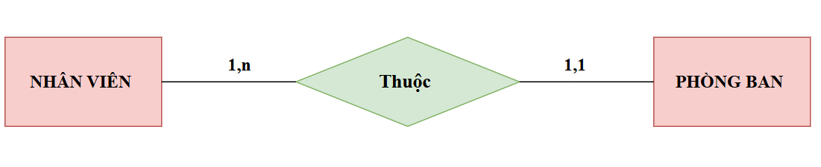
Hình 3-1: Mối quan hệ giữa Nhân viên và Phòng ban
- Mỗi phòng ban thuộc về một bộ phận duy nhất. Một bộ phận có thể bao gồm nhiều phòng ban khác nhau.
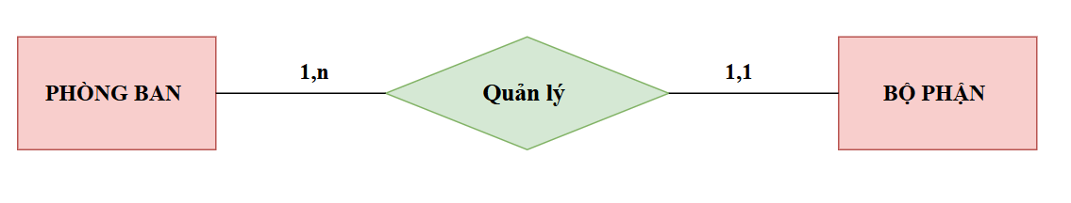
Hình 3-2: Mối quan hệ giữa Phòng ban và Bộ phận
- Mỗi nhân viên có một tài khoản duy nhất để đăng nhập hệ thống. Một tài khoản cũng chỉ dùng bởi một nhân viên.
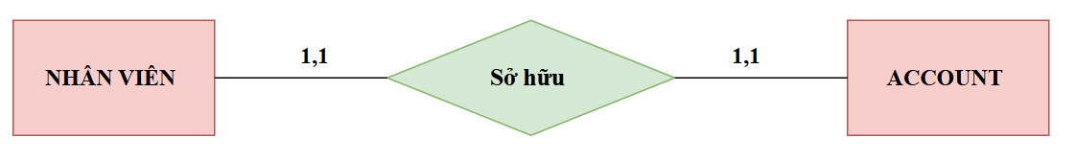
Hình 3-3: Mối quan hệ giữa Nhân viên và Account
- Một nhân viên có thể có nhiều bản ghi chấm công (theo từng ngày). Mỗi bản ghi chấm công chỉ thuộc một nhân viên duy nhất.
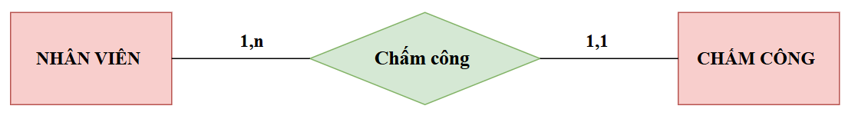
Hình 3-4: Mối quan hệ giữa Nhân viên và Chấm công
- Một nhân viên có thể được cấp nhiều loại bảo hiểm (y tế, xã hội...). Mỗi bảo hiểm chỉ gắn với một nhân viên.
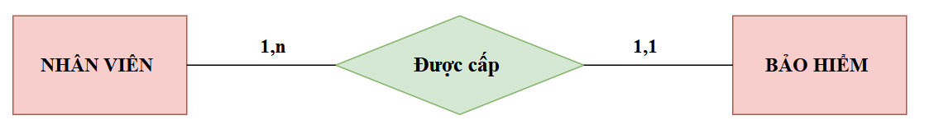
Hình 3-5: Mối quan hệ giữa Nhân viên và Bảo hiểm
- Một nhân viên có thể nhận nhiều đợt khen thưởng trong thời gian làm việc. Mỗi lần khen thưởng chỉ thuộc một nhân viên.
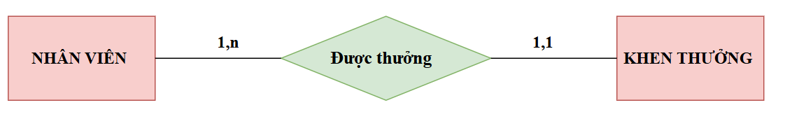
Hình 3-6 : Mối quan hệ giữa Nhân viên và Khen thưởng
- Một nhân viên có thể bị nhiều lần xử lý kỷ luật khác nhau. Mỗi quyết định kỷ luật chỉ áp dụng cho một nhân viên.
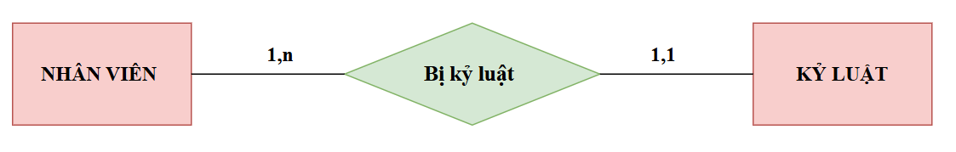
Hình 3-7: Mối quan hệ giữa Nhân viên và Kỷ luật
- Một nhân viên có thể có nhiều đợt nghỉ thai sản (nếu làm lâu dài). Mỗi đợt nghỉ chỉ dành cho một nhân viên.
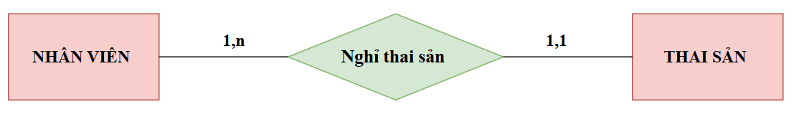
Hình 3-8: Mối quan hệ giữa Nhân viên và Thai sản
- Một nhân viên có thể trải qua nhiều hợp đồng khác nhau (thử việc, chính thức, thời vụ...). Mỗi hợp đồng thuộc về một nhân viên.
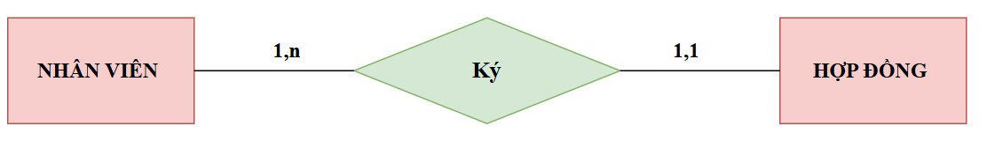
Hình 3-9: Mối quan hệ giữa Nhân viên và Hợp đồng
- Một nhân viên có thể được ghi nhận lương nhiều tháng. Mỗi bảng lương thuộc về một nhân viên tại một thời điểm.
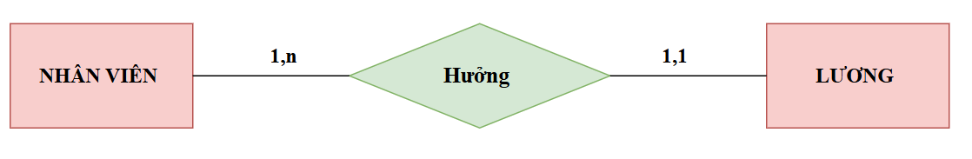
Hình 3-10: Mối quan hệ giữa Nhân viên và Lương
Vẽ sơ đồ ERD:
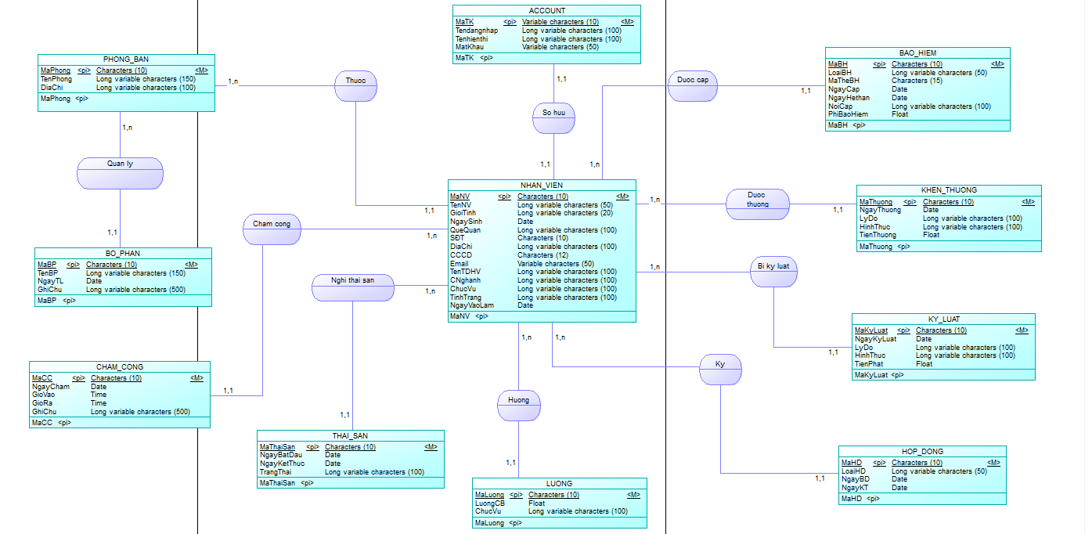
Hình 3-11: Sơ đồ ERD của hệ thống quản lý nhân sự Viettle

3.1.2 Mô hình dữ liệu mức logic
- Chuyển đổi sang mô hình RDM
PHONG_BAN ( MaPB, TenPB, DiaChi )
BO_PHAN (MaBP, TenBP, NgayTL, GhiChu, MaPB)
CHAM_CONG (MaCC, NgayCham, GioVao, GioRa, GhiChu, MaNV)
NHAN_VIEN (MaNV, TenNV, GioiTinh, NgaySinh, QueQuan, SDT, DiaChi, CCCD,
Email, TrinhDo, ChuyenNganh, ChucVu, TinhTrang, NgayVaoLam, MaPB, MaBP)
ACCOUNT (MaTK, TenDangNhap, TenHienThi, MatKhau, MaNV)
BAO_HIEM (MaBH, LoaiBH, MaTheBH, NgayCap, NgayHetHan, NoiCap, PhiBaoHiem, MaNV)
KHEN_THUONG (MaThuong, NgayThuong, LyDo, HinhThuc, TienThuong, MaNV)
KY_LUAT (MaKyLuat, NgayKyLuat, LyDo, HinhThuc, TienPhat, MaNV)
HOP_DONG (MaHD, LoaiHD, NgayBD, NgayKT, MaNV)
LUONG ( MaLuong, LuongCB, ChucVu, MaNV, TenNV)
- Các dạng chuẩn
PHONG_BAN (MaPB, TenPB, DiaChi)
- Dạng chuẩn đạt: 3NF
- Lý do:
  - 1NF: Các thuộc tính nguyên tố, mỗi ô chứa 1 giá trị duy nhất.
  - 2NF: Các thuộc tính phi khóa (TenPB, DiaChi) phụ thuộc đầy đủ vào khóa chính MaPB.
  - 3NF: Không có phụ thuộc hàm giữa các thuộc tính phi khóa với nhau.
- Cải tiến: Không cần cải tiến.
BO_PHAN (MaBP, TenBP, NgayTL, GhiChu, MaPB)
- Dạng chuẩn đạt: 2NF
- Lý do:
  - 1NF: Thuộc tính nguyên tố, không đa trị.
  - 2NF: Các thuộc tính phụ thuộc hoàn toàn vào MaBP (khóa chính).
  - Chưa đạt 3NF: Có phụ thuộc bắc cầu qua phi khóa MaPB → TenPB (từ bảng PHONG_BAN).
- Cải tiến: Bỏ TenPB nếu đang lưu trong bảng, chỉ giữ MaPB để liên kết đến PHONG_BAN.
CHAM_CONG (MaCC, NgayCham, GioVao, GioRa, GhiChu, MaNV)
- Dạng chuẩn đạt: 3NF
- Lý do:
  - 1NF: Mỗi thuộc tính lưu giá trị nguyên tố.
  - 2NF: Tất cả thuộc tính phụ thuộc hoàn toàn vào MaCC.
  - 3NF: Không có phụ thuộc phi khóa → phi khóa.
- Cải tiến: Nếu muốn quản lý nhiều lần vào/ra trong 1 ngày, tách bảng CHI_TIET_CHAM_CONG(MaCC, GioVao, GioRa, GhiChu).
NHAN_VIEN (MaNV, TenNV, GioiTinh, NgaySinh, QueQuan, SDT, DiaChi, CCCD, Email, TrinhDo, ChuyenNganh, ChucVu, TinhTrang, NgayVaoLam, MaPB, MaBP)
- Dạng chuẩn đạt: 1NF
- Lý do:
  - 1NF: SDT, Email có thể chứa nhiều giá trị → thuộc tính đa trị, vi phạm nguyên tắc nguyên tố.
  - 2NF: Nếu bỏ vấn đề đa trị thì tất cả thuộc tính phụ thuộc vào MaNV.
  - Chưa đạt 3NF: Có phụ thuộc bắc cầu MaPB → TenPB và MaBP → TenBP.
- Cải tiến:
  - Tách SDT_NV(MaNV, SDT) và EMAIL_NV(MaNV, Email).
  - Không lưu TenPB hoặc TenBP trong bảng, chỉ lưu MaPB, MaBP để liên kết.
ACCOUNT (MaTK, TenDangNhap, TenHienThi, MatKhau, MaNV)
- Dạng chuẩn đạt: 3NF
- Lý do:
  - 1NF: Thuộc tính nguyên tố.
  - 2NF: Tất cả thuộc tính phụ thuộc vào MaTK.
  - 3NF: Không có phụ thuộc phi khóa → phi khóa.
- Cải tiến: Nếu cần quản lý nhiều quyền cho 1 tài khoản, tách bảng PHAN_QUYEN(MaTK, Quyen).
BAO_HIEM (MaBH, LoaiBH, MaTheBH, NgayCap, NgayHetHan, NoiCap, PhiBaoHiem, MaNV)
- Dạng chuẩn đạt: 3NF
- Lý do:
  - 1NF: Nguyên tố.
  - 2NF: Tất cả thuộc tính phụ thuộc vào MaBH.
  - 3NF: Không có phụ thuộc phi khóa → phi khóa.
- Cải tiến: Không cần.
KHEN_THUONG (MaThuong, NgayThuong, LyDo, HinhThuc, TienThuong, MaNV)
- Dạng chuẩn đạt: 3NF
- Lý do:
  - 1NF: Nguyên tố.
  - 2NF: Các thuộc tính phụ thuộc vào MaThuong.
  - 3NF: Không có phụ thuộc phi khóa → phi khóa.
- Cải tiến: Không cần
KY_LUAT (MaKyLuat, NgayKyLuat, LyDo, HinhThuc, TienPhat, MaNV)
- Dạng chuẩn đạt: 3NF
- Lý do:
  - 1NF: Nguyên tố.
  - 2NF: Các thuộc tính phụ thuộc vào MaKyLuat.
  - 3NF: Không có phụ thuộc phi khóa → phi khóa.
- Cải tiến: Không cần.
HOP_DONG (MaHD, LoaiHD, NgayBD, NgayKT, MaNV)
- Dạng chuẩn đạt: 3NF
- Lý do:
  - 1NF: Nguyên tố.
  - 2NF: Các thuộc tính phụ thuộc vào MaHD.
  - 3NF: Không có phụ thuộc phi khóa → phi khóa.
- Cải tiến: Nếu 1 hợp đồng có nhiều điều khoản, tách DIEU_KHOAN_HD(MaHD, NoiDung).
LUONG (MaLuong, LuongCB, ChucVu, MaNV, TenNV)
- Dạng chuẩn đạt: 2NF
- Lý do:
  - 1NF: Các thuộc tính nguyên tố, không đa trị.
  - 2NF: Tất cả các thuộc tính phụ thuộc vào khóa chính MaLuong.
  - Chưa đạt 3NF: Có phụ thuộc bắc cầu: MaNV → TenNV, MaNV → ChucVu (từ bảng NHAN_VIEN). Điều này vi phạm nguyên tắc 3NF vì TenNV và ChucVu không phụ thuộc trực tiếp vào MaLuong, mà phụ thuộc vào MaNV (một thuộc tính phi khóa).
- Cải tiến:
  - Chỉ lưu MaLuong, LuongCB, MaNV.
  - Khi cần ChucVu, TenNV thì lấy từ bảng NHAN_VIEN qua liên kết MaNV.

3.1.3 Thiết kế cơ sở dữ liệu

3.1.3.1 Cấu trúc bảng
TẬP THỰC THỂ: PHONG_BAN
STT | Tên thuộc tính | Mô tả | Kiểu dữ liệu | Kích thước
1 | MaPB | Mã phòng ban | Char | 10
2 | TenPB | Tên phòng ban | Nvarchar | 150
3 | DiaChi | Địa chỉ | Nvarchar | 100
4 | MaNV | Mã nhân viên | Char | 10
Bảng 3-12:Bảng cấu trúc thực thể PHONG_BAN

TẬP THỰC THỂ: BO_PHAN
STT | Tên thuộc tính | Mô tả | Kiểu dữ liệu | Kích thước
1 | MaBP | Mã bộ phận | Char | 10
2 | TenBP | Tên bộ phận | Nvarchar | 150
3 | NgayTL | Ngày thành lập | Date | -
4 | GhiChu | Ghi chú | Nvarchar | 500
5 | MaPB | Mã phòng ban | Char | 10
Bảng 3-13:Bảng cấu trúc thực thể BO_PHAN

TẬP THỰC THỂ: CHAM_CONG
STT | Tên thuộc tính | Mô tả | Kiểu dữ liệu | Kích thước
1 | MaCC | Mã chấm công | Char | 10
2 | NgayCham | Ngày chấm công | Date | -
3 | GioVao | Giờ vào | Time | -
4 | GioRa | Giờ ra | Time | -
5 | GhiChu | Ghi chú | Nvarchar | 500
6 | MaNV | Mã nhân viên | Char | 10
Bảng 3-14:Bảng cấu trúc thực thể CHAM_CONG

TẬP THỰC THỂ: NHAN_VIEN
STT | Tên thuộc tính | Mô tả | Kiểu dữ liệu | Kích thước
1 | MaNV | Mã nhân viên | Char | 10
2 | TenNV | Tên nhân viên | Nvarchar | 50
3 | GioiTinh | Giới tính | Nvarchar | 20
4 | NgaySinh | Ngày sinh | Date | -
5 | QueQuan | Quê quán | Nvarchar | 100
6 | SDT | Số điện thoại | Char | 10
7 | DiaChi | Địa chỉ | Nvarchar | 100
8 | CCCD | Số CCCD | Char | 12
9 | Email | Email | Nvarchar | 50
10 | TrinhDo | Trình độ | Nvarchar | 100
11 | ChuyenNganh | Chuyên ngành | Nvarchar | 100
12 | ChucVu | Chức vụ | Nvarchar | 100
13 | TinhTrang | Tình trạng | Nvarchar | 100
14 | NgayVaoLam | Ngày vào làm | Date | -
15 | MaPB | Mã phòng ban | Char | 10
16 | MaBP | Mã bộ phận | Char | 10
Bảng 3-15:Bảng cấu trúc thực thể NHAN_VIEN

TẬP THỰC THỂ: ACCOUNT
STT | Tên thuộc tính | Mô tả | Kiểu dữ liệu | Kích thước
1 | MaTK | Mã tài khoản | Char | 10
2 | TenDangNhap | Tên đăng nhập | Nvarchar | 50
3 | TenHienThi | Tên hiển thị | Nvarchar | 20
4 | MatKhau | Mật khẩu | Nvarchar | 50
Bảng 3-16:Bảng cấu trúc thực thể ACCOUNT

TẬP THỰC THỂ: BAO_HIEM
STT | Tên thuộc tính | Mô tả | Kiểu dữ liệu | Kích thước
1 | MaBH | Mã bảo hiểm | Char | 10
2 | LoaiBH | LoaiBH | Nvarchar | 50
3 | MaTheBH | Mã thẻ bảo hiểm | Char | 15
4 | NgayCap | Ngày cấp | Date | -
5 | NgayHetHan | Ngày hết hạn | Date | -
6 | NoiCap | Nơi cấp | Nvarchar | 100
7 | PhiBaoHiem | Phí bảo hiểm | Float | -
8 | MaNV | Mã nhân viên | Char | 10
Bảng 3-17:Bảng cấu trúc thực thể BAO_HIEM

TẬP THỰC THỂ: KHEN_THUONG
STT | Tên thuộc tính | Mô tả | Kiểu dữ liệu | Kích thước
1 | MaThuong | Mã thưởng | Char | 10
2 | NgayThuong | Ngày thưởng | Date | -
3 | LyDo | Lý do | Nvarchar | 100
4 | HinhThuc | Hình thức | Nvarchar | 100
5 | TienThuong | Tiền thưởng | Float | -
6 | MaNV | Mã nhân viên | Char | 10
Bảng 3-18:Bảng cấu trúc thực thể KHEN_THUONG

TẬP THỰC THỂ: KY_LUAT
STT | Tên thuộc tính | Mô tả | Kiểu dữ liệu | Kích thước
1 | MaKyLuat | Mã kỷ luật | Char | 10
2 | NgayKyLuat | Ngày kỷ luật | Date | -
3 | LyDo | Lý do | Nvarchar | 100
4 | HinhThuc | Hình thức | Nvarchar | 100
5 | TienPhat | Tiền phạt | Float | -
6 | MaNV | Mã nhân viên | Char | 10
Bảng 3-19:Bảng cấu trúc thực thể KY_LUAT

TẬP THỰC THỂ: HOP_DONG
STT | Tên thuộc tính | Mô tả | Kiểu dữ liệu | Kích thước
1 | MaHD | Mã hợp đồng | Char | 10
2 | LoaiHD | Loại hợp đồng | Nvarchar | 100
3 | NgayBD | Ngày bắt đầu | Date | -
4 | NgayKT | Ngày kết thúc | Date | -
5 | MaNV | Mã nhân viên | Char | 10
6 | MaBP | Mã bộ phận | Char | 10
Bảng 3-20:Bảng cấu trúc thực thể HOP_DONG

TẬP THỰC THỂ: THAI_SAN
STT | Tên thuộc tính | Mô tả | Kiểu dữ liệu | Kích thước
1 | MaThaiSan | Mã thai sản | Char | 10
2 | NgayBatDau | Ngày bắt đầu | Date | -
3 | NgayKetThuc | Ngày kết thuc | Date | -
4 | TrangThai | Trạng thái | Nvarchar | 100
5 | MaNV | Mã nhân viên | Char | 10
Bảng 3-21:Bảng cấu trúc thực thể THAI_SAN
TẬP THỰC THỂ: LƯƠNG
STT | Tên thuộc tính | Mô tả | Kiểu dữ liệu | Kích thước
1 | MaLuong | Mã lương | Char | 10
2 | LuongCB | Lương cơ bản | Float | -
3 | ChucVu | Chức Vụ | Nvarchar | 100
4 | MaNV | Mã nhân viên | Char | 10
5 | TenNV | Tên nhân viên | Nvarchar | 50
Bảng 3-22:Bảng cấu trúc thực thể LUONG

3.1.3.2 Thiết kế SQL
- TẠO CSDL QUẢN LÝ NHÂN SỰ
CREATE DATABASE QuanLyNhanSu
GO

- SỬ DỤNG CSDL VỪA TẠO
USE QuanLyNhanSu
GO

- BẢNG PHÒNG BAN
CREATE TABLE PHONG_BAN (
MaPB CHAR(10) PRIMARY KEY,
TenPB NVARCHAR(150) NOT NULL,
DiaChi NVARCHAR(100)
)

- BẢNG BỘ PHẬN
CREATE TABLE BO_PHAN (
MaBP CHAR(10) PRIMARY KEY NOT NULL,
TenBP NVARCHAR(150) NOT NULL,
NgayTL DATE,
GhiChu NVARCHAR(500),
MaPB CHAR(10) NOT NULL FOREIGN KEY REFERENCES PHONG_BAN(MaPB)
)
- BẢNG NHÂN VIÊN
CREATE TABLE NHAN_VIEN (
MaNV CHAR(10) PRIMARY KEY NOT NULL,
TenNV NVARCHAR(50) NOT NULL,
GioiTinh NVARCHAR(20) NOT NULL,
NgaySinh DATE NOT NULL,
QueQuan NVARCHAR(100) NOT NULL,
SDT CHAR(10) NOT NULL,
DiaChi NVARCHAR(100) NOT NULL,
CCCD CHAR(12) NOT NULL,
Email NVARCHAR(50) NOT NULL,
TrinhDo NVARCHAR(100) NOT NULL,
ChuyenNganh NVARCHAR(100) NOT NULL,
ChucVu NVARCHAR(100) NOT NULL,
TinhTrang NVARCHAR(100) NOT NULL,
NgayVaoLam DATE NOT NULL,
MaPB CHAR(10) NOT NULL FOREIGN KEY REFERENCES PHONG_BAN(MaPB),
MaBP CHAR(10) NOT NULL FOREIGN KEY REFERENCES BO_PHAN(MaBP)
)

- BẢNG ACCOUNT
CREATE TABLE ACCOUNT (
MaTK CHAR(10) PRIMARY KEY,
TenDangNhap NVARCHAR(50) NOT NULL,
TenHienThi NVARCHAR(20) NOT NULL,
MatKhau NVARCHAR(50) NOT NULL,
MaNV CHAR(10) NOT NULL REFERENCES NHAN_VIEN(MaNV)
)

- BẢNG CHẤM CÔNG
CREATE TABLE CHAM_CONG (
MaCC CHAR(10) PRIMARY KEY NOT NULL,
NgayCham DATE NOT NULL,
GioVao TIME,
GioRa TIME,
GhiChu NVARCHAR(500),
MaNV CHAR(10) NOT NULL FOREIGN KEY REFERENCES NHAN_VIEN(MaNV) ON DELETE CASCADE
)

- BẢNG BẢO HIỂM
CREATE TABLE BAO_HIEM (
MaBH CHAR(10) PRIMARY KEY NOT NULL,
LoaiBH NVARCHAR(50) NOT NULL,
MaTheBH CHAR(15) NOT NULL,
NgayCap DATE NOT NULL,
NgayHetHan DATE NOT NULL,
NoiCap NVARCHAR(100) NOT NULL,
PhiBaoHiem FLOAT,
MaNV CHAR(10) NOT NULL FOREIGN KEY REFERENCES NHAN_VIEN(MaNV) ON DELETE CASCADE
)

- BẢNG KHEN THƯỞNG
CREATE TABLE KHEN_THUONG (
MaThuong CHAR(10) PRIMARY KEY NOT NULL,
NgayThuong DATE NOT NULL,
LyDo NVARCHAR(100),
HinhThuc NVARCHAR(100),
TienThuong FLOAT,
MaNV CHAR(10) NOT NULL FOREIGN KEY REFERENCES NHAN_VIEN(MaNV) ON DELETE CASCADE
)

- BẢNG KỶ LUẬT
CREATE TABLE KY_LUAT (
MaKyLuat CHAR(10) PRIMARY KEY NOT NULL,
NgayKyLuat DATE NOT NULL,
LyDo NVARCHAR(100),
HinhThuc NVARCHAR(100),
TienPhat FLOAT,
MaNV CHAR(10) NOT NULL FOREIGN KEY REFERENCES NHAN_VIEN(MaNV) ON DELETE CASCADE
)

- BẢNG HỢP ĐỒNG
CREATE TABLE HOP_DONG (
MaHD CHAR(10) PRIMARY KEY NOT NULL,
LoaiHD NVARCHAR(100) NOT NULL,
NgayBD DATE NOT NULL,
NgayKT DATE NOT NULL,
MaNV CHAR(10) NOT NULL FOREIGN KEY REFERENCES NHAN_VIEN(MaNV) ON DELETE CASCADE,
MaBP CHAR(10) NOT NULL FOREIGN KEY REFERENCES BO_PHAN(MaBP) ON DELETE CASCADE
)

- BẢNG THAI SẢN
CREATE TABLE THAI_SAN (
MaThaiSan CHAR(10) PRIMARY KEY NOT NULL,
NgayBatDau DATE NOT NULL,
NgayKetThuc DATE NOT NULL,
TrangThai NVARCHAR(100) NOT NULL,
MaNV CHAR(10) NOT NULL FOREIGN KEY REFERENCES NHAN_VIEN(MaNV) ON DELETE CASCADE
)
- BẢNG LƯƠNG
CREATE TABLE LUONG (
MaLuong CHAR(10) PRIMARY KEY NOT NULL,
LuongCB FLOAT NOT NULL,
ChucVu NVARCHAR(100) NOT NULL,
MaNV CHAR(10) NOT NULL FOREIGN KEY REFERENCES NHAN_VIEN(MaNV) ON DELETE CASCADE,
TenNV NVARCHAR(50) NOT NULL
);

3.1.3.3 Nhập dữ liệu mẫu cho các bảng
- BẢNG PHÒNG BAN
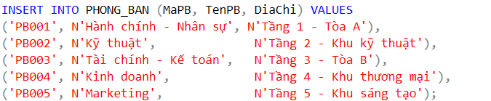
Hình 3-12: Lệnh nhập dữ liệu vào bảng PHONG_BAN
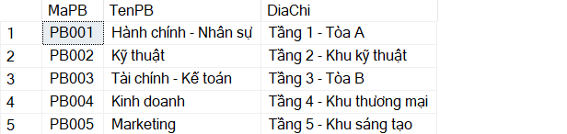
Hình 3-13: Kết quả sau khi nhập dữ liệu vào bảng PHONG_BAN

- BẢNG BỘ PHẬN
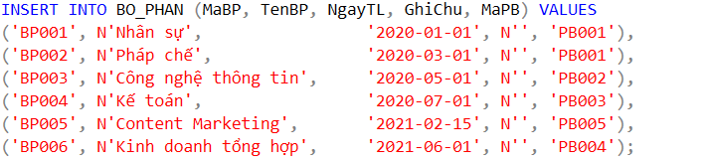
Hình 3-14: Lệnh nhập dữ liệu vào bảng BO_PHAN
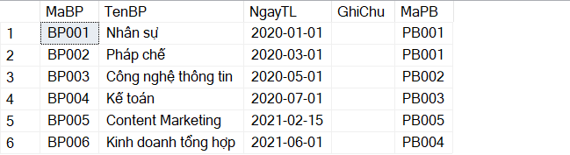
Hình 3-15: Kết quả sau khi lệnh nhập dữ liệu vào bảng BO_PHAN

- BẢNG NHÂN VIÊN
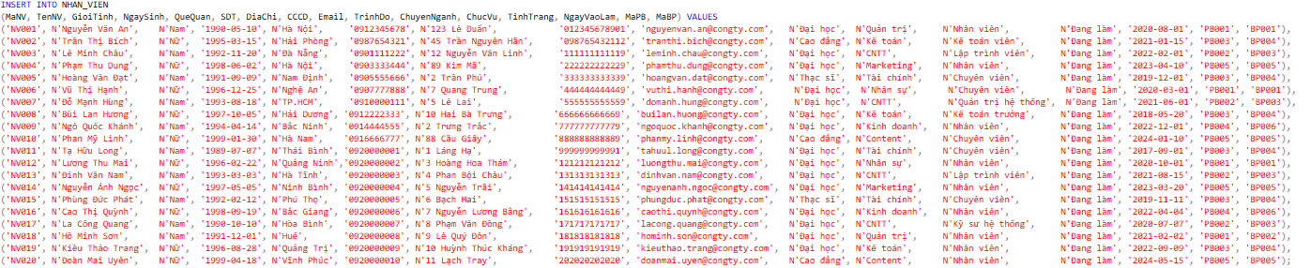
Hình 3-16: Lệnh nhập dữ liệu vào bảng NHAN_VIEN
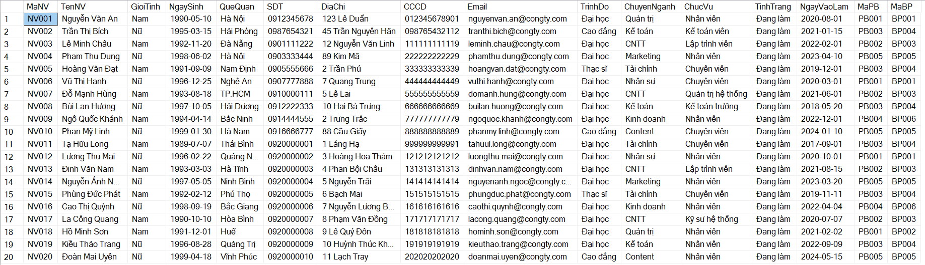
Hình 3-17:Kết quả sau khi nhập dữ liệu vào bảng NHAN_VIEN
- BẢNG ACCOUNT
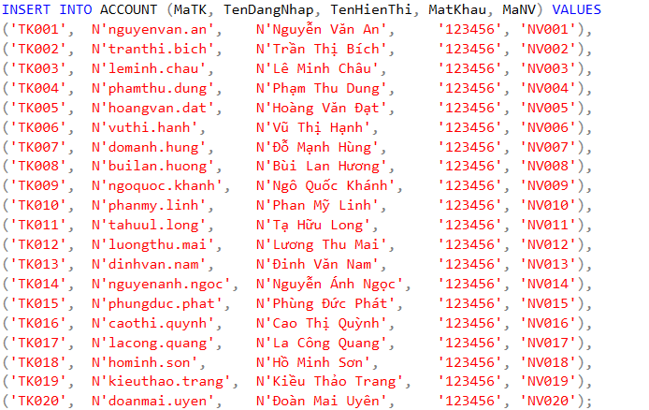
Hình 3-18: Lệnh nhập dữ liệu vào bảng ACCOUNT

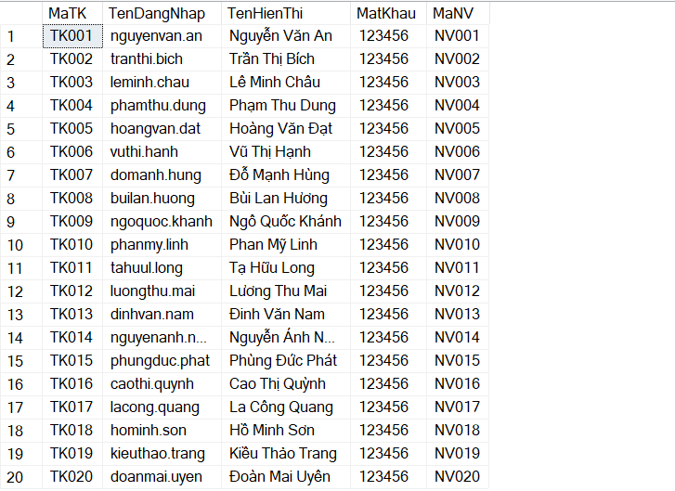
Hình 3-19:Kết quả sau khi nhập dữ liệu vào bảng ACCOUNT
- BẢNG CHẤM CÔNG
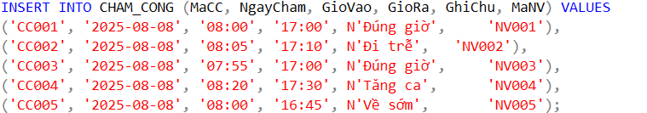
Hình 3-20: Lệnh nhập dữ liệu vào bảng CHAM_CONG

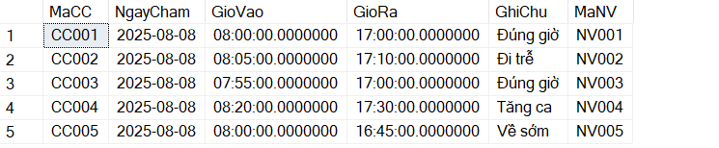
Hình 3-21:Kết quả sau khi nhập dữ liệu vào bảng CHAM_CONG
- BẢNG BẢO HIỂM
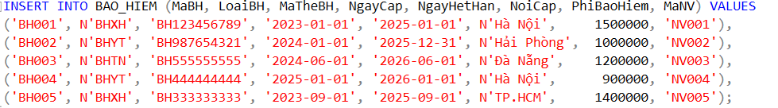
Hình 3-22:Lệnh nhập dữ liệu vào bảng BAO_HIEM
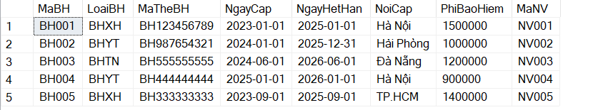
Hình 3-23:Kết quả sau khi nhập dữ liệu vào bảng BAO_HIEM

- BẢNG KHEN THƯỞNG
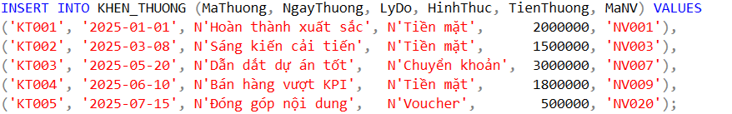
Hình 3-24:Lệnh nhập dữ liệu vào bảng KHEN_THUONG
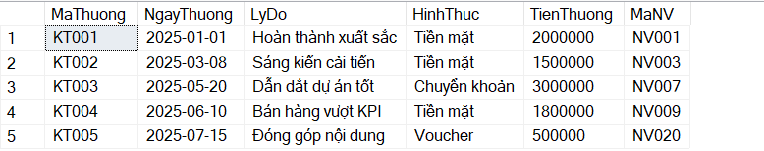
Hình 3-25:Kết quả sau khi nhập dữ liệu vào bảng KHEN_THUONG
- BẢNG KỶ LUẬT
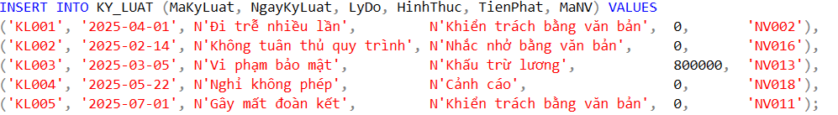
Hình 3-26:Lệnh nhập dữ liệu vào bảng KY_LUAT

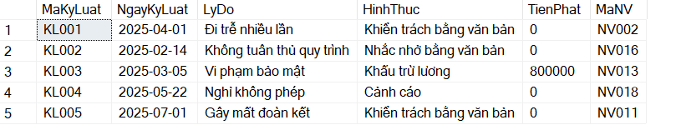
Hình 3-27:Kết quả sau khi nhập dữ liệu vào bảng KY_LUAT
- BẢNG HỢP ĐỒNG
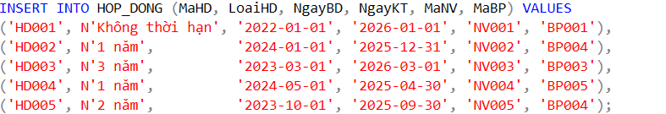
Hình 3-28:Lệnh nhập dữ liệu vào bảng HOP_DONG
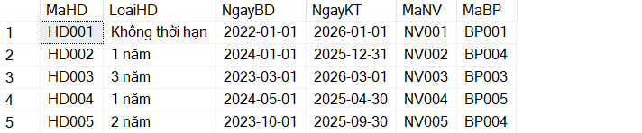
Hình 3-29 :Kết quả sau khi nhập dữ liệu vào bảng HOP_DONG

- BẢNG THAI SẢN
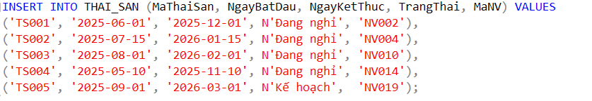
Hình 3-30 :Lệnh nhập dữ liệu vào bảng THAI_SAN
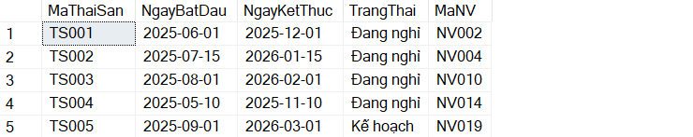
Hình 3-31 :Kết quả sau khi nhập dữ liệu vào bảng THAI_SAN

- BẢNG LƯƠNG
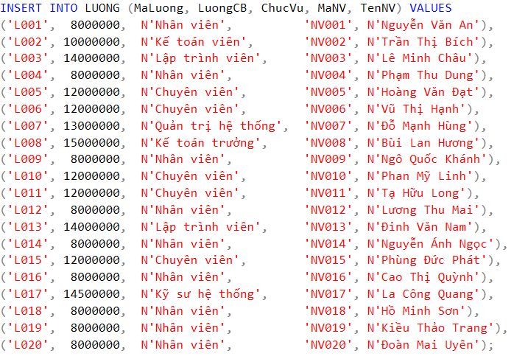
Hình 3-32: Lệnh nhập dữ liệu vào bảng LUONG

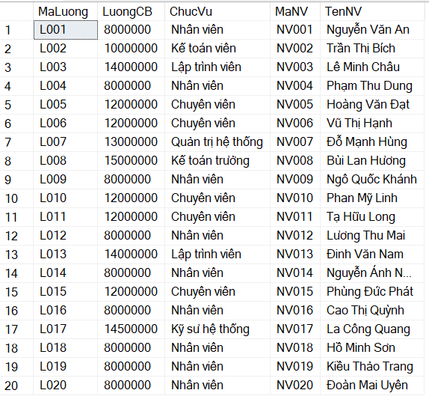
Hình 3-33: Kết quả sau khi nhập dữ liệu vào bảng LUONG

3.1.3.4 Tạo các Stored Procedure
- Stored Procedure: sp_DangNhap
- Stored Procedure: Đăng nhập tài khoản người dùng
- Tham số đầu vào:
  - @tendangnhap (NVARCHAR)
  - @matkhau (NVARCHAR)
- Chức năng: Kiểm tra thông tin đăng nhập, trả về dữ liệu nếu tên đăng nhập và mật khẩu trùng khớp
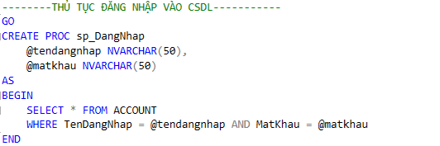
Hình 3-34 : Thủ tục lưu trữ (Stored Procedure) đăng nhập vào cơ sở dữ liệu

- Stored Procedure: sp_DoiMatKhau
- Stored Procedure: Đổi mật khẩu tài khoản
- Tham số đầu vào:
  - @matk (CHAR)
  - @matkhaucu (NVARCHAR)
  - @matkhaumoi (NVARCHAR)
- Chức năng: Cho phép người dùng thay đổi mật khẩu nếu nhập đúng mật khẩu cũ
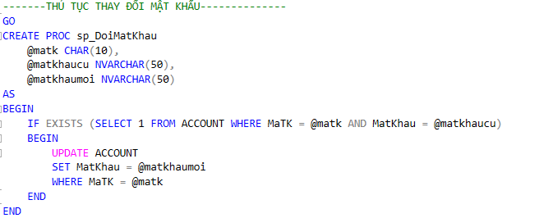
Hình 3-35: Thủ tục lưu trữ (Stored Procedure) thay đổi mật khẩu
- Stored Procedure: sp_CheckChamCong
- Stored Procedure: Kiểm tra chấm công nhân viên
- Tham số đầu vào:
  - @manv (CHAR)
  - @ngay (DATE)
- Chức năng: Trả về thông tin chấm công của một nhân viên trong ngày cụ thể
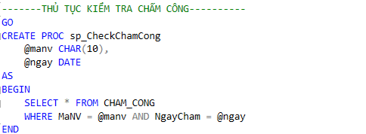
Hình 3-36: Thủ tục lưu trữ (Stored Procedure) kiểm tra chấm công

- Stored Procedure: sp_KiemTraBaoHiemQuaHan
- Stored Procedure: Kiểm tra bảo hiểm đã hết hạn
- Tham số đầu vào:
  - @MaNV (CHAR)
- Chức năng: Xác định các trường hợp bảo hiểm của nhân viên đã hết hạn hoặc có thông tin không đầy đủ
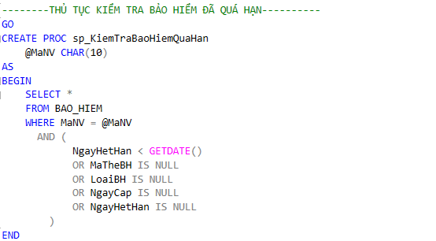
Hình 3-37: Thủ tục lưu trữ (Stored Procedure) kiểm tra bảo hiểm đã quá hạn
- Stored Procedure: sp_KiemTraHopDongHetHan
- Stored Procedure: Kiểm tra hợp đồng sắp hết hạn
- Tham số đầu vào:
  - @TuNgay (DATE)
  - @DenNgay (DATE)
- Chức năng: Lọc ra các hợp đồng có ngày kết thúc trong khoảng thời gian được chỉ định
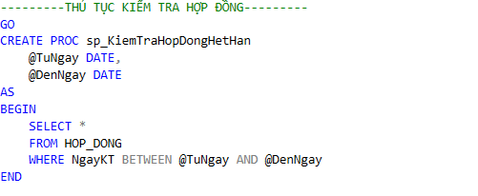
Hình 3-38: Thủ tục lưu trữ (Stored Procedure) kiểm tra hợp đồng

3.1.3.5 Tạo Diagram
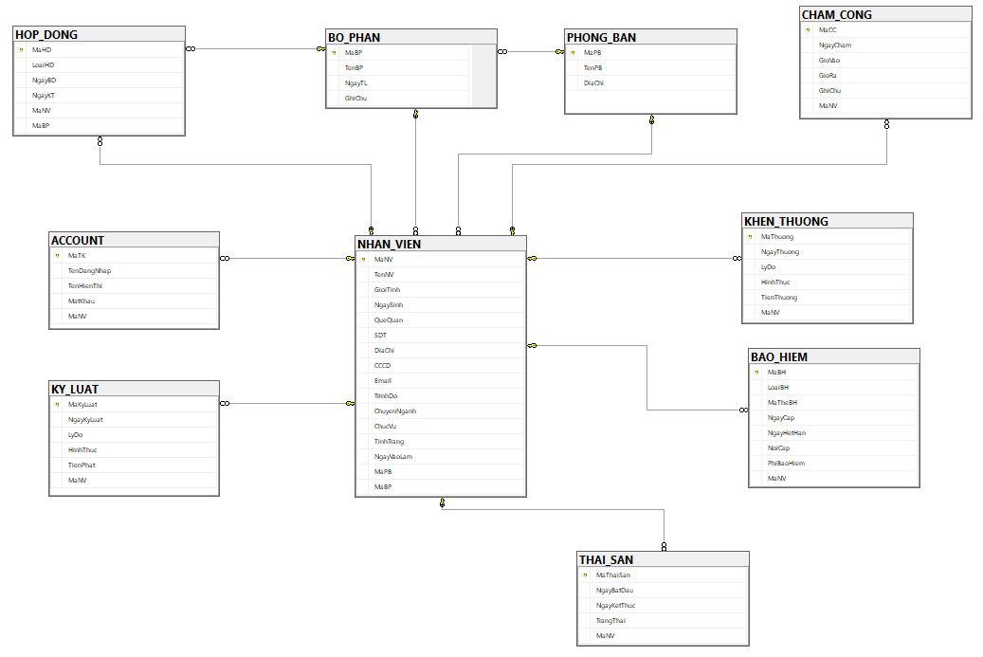
Hình 3-39: Sơ đồ Diagram cơ sở dữ liệu quản lý nhân sự

3.1.4 Ràng buộc toàn vẹn
- RBTV 1: Tình trạng của nhân viên (TinhTrang trong NHAN_VIEN) phải thuộc tập giá trị 'Đang làm', 'Nghỉ việc', 'Nghỉ thai sản').
Mô tả:
- Ngôn ngữ tự nhiên: Trạng thái làm việc của nhân viên chỉ được chọn từ một trong các giá trị: 'Đang làm', 'Nghii việc', ‘Nghỉ thai sản’.
- Ngôn ngữ hình thức: ∀nv∈NHAN_VIEN: nv.TinhTrang ∈ {'Đang làm', 'Nghỉ việc', 'Nghỉ thai sản'}
- Bối cảnh: Vi phạm RBTV xảy ra khi:
- Thêm mới nhân viên.
- Cập nhật trạng thái TinhTrang.
- Bảng tầm ảnh hưởng: NHAN_VIEN
Bảng | Thêm | Xoá | Sửa
NHAN_VIEN | + | - | +(TinhTrang)
Bảng 3-23: Bảng tầm ảnh hưởng RBTV1
- Xử lý ràng buộc toàn vẹn:
- Giải pháp 1 – ComboBox chọn sẵn trạng thái.
- Giải pháp 2 – Ràng buộc CHECK trong SQL hoặc xử lý code kiểm tra hợp lệ.
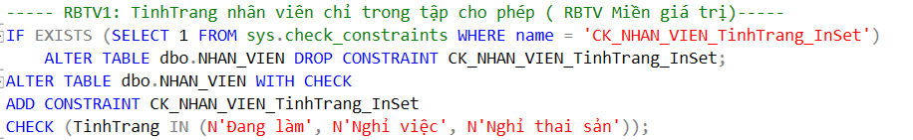
Hình 3-40: Câu lệnh SQL tạo ràng buộc miền giá trị cho thuộc tính TinhTrang
- RBTV 2: Giới tính của nhân viên (GioiTinh trong NHAN_VIEN) chỉ được phép là 'Nam' hoặc 'Nữ'.
Mô tả:
- Ngôn ngữ tự nhiên: Giới tính của nhân viên phải được chọn từ các giá trị 'Nam' hoặc 'Nữ'.
- Ngôn ngữ hình thức: ∀nv∈NHAN_VIEN: nv.GioiTinh ∈ {'Nam', 'Nữ'}
- Bối cảnh: RBTV này xảy ra khi:
- Thêm mới nhân viên (NHAN_VIEN).
- Cập nhật thông tin GioiTinh trong NHAN_VIEN.
- Bảng tầm ảnh hưởng: NHANVIEN
Bảng | Thêm | Xoá | Sửa
NHAN_VIEN | + | - | +(GioiTinh)
Bảng 3-24: Bảng tầm ảnh hưởng RBTV2
- Xử lý RBTV:
- Giải pháp 1: Sử dụng danh sách chọn: Cho phép chọn 'Nam' hoặc 'Nữ' trên giao diện.
- Giải pháp 2: Kiểm tra dữ liệu đầu vào: Từ chối dữ liệu không hợp lệ trước khi lưu vào database.
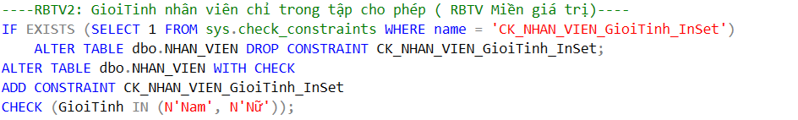
Hình 3-41: Câu lệnh SQL tạo ràng buộc miền giá trị cho thuộc tính GioiTinh

- RBTV 3 : Ngày kết thúc hợp đồng (NgayKT trong HOP_DONG) phải lớn hơn hoặc bằng ngày bắt đầu (NgayBD).
Mô tả:
- Ngôn ngữ tự nhiên: Ngày kết thúc không được trước ngày bắt đầu.
- Ngôn ngữ hình thức : ∀hd∈HOP_DONG: hd.NgayKT ≥ hd.NgayBD
- Bối cảnh:
- Thêm mới hợp đồng.
- Cập nhật ngày trong HOP_DONG.
- Bảng tầm ảnh hưởng: HOP_DONG
Bảng | Thêm | Xoá | Sửa
HOP_DONG | + | - | +(NgayBD, NgayKT)
Bảng 3-25: Bảng tầm ảnh hưởng RBTV3
- Xử lý RBTV :
- Giải pháp 1 – Giao diện chọn ngày có kiểm soát.
- Giải pháp 2 – Ràng buộc CHECK trong SQL hoặc kiểm tra trong code C#.
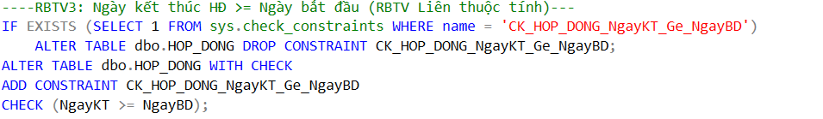
Hình 3-42: Câu lệnh SQL tạo ràng buộc cho thuộc tính NgayBD và NgayKT

- RBTV 4: Ngày bắt đầu hợp đồng không trước ngày vào làm của nhân viên
Mô tả:
- Ngôn ngữ tự nhiên: Hợp đồng có hiệu lực không thể trước ngày nhân viên vào làm.
- Ngôn ngữ hình thức: ∀hd∈HOP_DONG, nv∈NHAN_VIEN: hd.MaNV=nv.MaNV ⇒ hd.NgayBD ≥ nv.NgayVaoLam
- Bối cảnh: Thêm/Cập nhật HOP_DONG hoặc cập nhật NgayVaoLam.
- Bảng tầm ảnh hưởng: HOP_DONG, NHAN_VIEN
Bảng | Thêm | Xoá | Sửa
HOP_DONG | + | - | +(NgayBD, MaNV)
NHAN_VIEN | - | - | +(NgayVaoLam)
Bảng 3-26: Bảng tầm ảnh hưởng RBTV4
- Xử lý RBTV:
- Giải pháp 1 – Kiểm tra chéo khi chọn nhân viên/ký hợp đồng trên UI.
- Giải pháp 2 – Trigger BEFORE INSERT/UPDATE để validate.
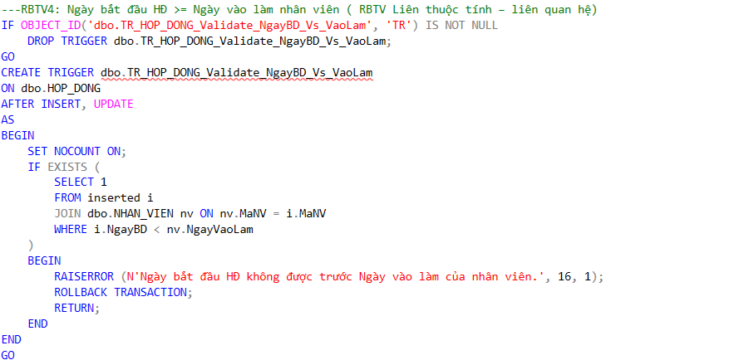
Hình 3-44: Trigger kiểm tra ngày bắt đầu hợp đồng so với ngày vào làm
- RBTV 5: Căn cước công dân (CCCD) phải đủ 12 ký tự
Mô tả:
- Ngôn ngữ tự nhiên: CCCD phải là chuỗi gồm đúng 12 chữ số.
- Ngôn ngữ hình thức : ∀nv∈NHAN_VIEN: nv.CCCD ∈ [0-9]{12}
- Bối cảnh: Khi thêm mới hoặc cập nhật CCCD.
- Bảng tầm ảnh hưởng: NHAN_VIEN
Bảng | Thêm | Xoá | Sửa
NHAN_VIEN | + | - | +(CCCD)
Bảng 3-27: Bảng tầm ảnh hưởng RBTV5
- Xử lý RBTV:
- Giải pháp 1 – Giao diện kiểm tra độ dài và định dạng.
- Giải pháp 2 – Không cho lưu nếu sai định dạng.
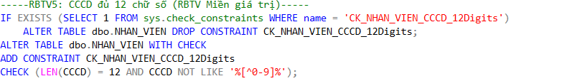
Hình 3-45: Câu lệnh SQL tạo ràng buộc kiểm tra thuộc tính CCCD
- RBTV 6: Ngày hết hạn bảo hiểm (NgayHetHan trong BAO_HIEM) phải lớn hơn ngày cấp (NgayCap).
Mô tả:
- Ngôn ngữ tự nhiên: Ngày hết hạn bảo hiểm phải sau ngày cấp.
- Ngôn ngữ hình thức : ∀bh∈BAO_HIEM: bh.NgayHetHan > bh.NgayCap
- Bối cảnh: Thêm mới hoặc cập nhật email.
Bảng | Thêm | Xoá | Sửa
BAO_HIEM | + | - | + (NgayCap, NgayHetHan)
Bảng 3-28: Bảng tầm ảnh hưởng RBTV6

      - Xử lý RBTV :
- Giải pháp 1 – DatePicker giới hạn chọn ngày.
- Giải pháp 2 – Kiểm tra điều kiện logic trong C# hoặc SQL trước khi lưu.
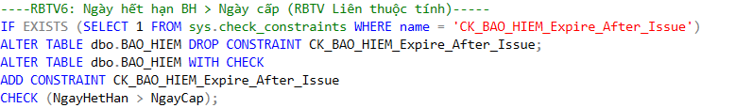
Hình 3-46 : Câu lệnh SQL tạo ràng buộc ngày hết hạn và ngày cấp bảo hiểm
- RBTV 7: Mỗi nhân viên chỉ có tối đa 1 bảo hiểm đang hiệu lực tại một thời điểm
Mô tả:
- Ngôn ngữ tự nhiên: Các khoảng thời gian hiệu lực bảo hiểm của cùng một nhân viên không được chồng lấn.
- Ngôn ngữ hình thức: ∀bh1≠bh2∈BAO_HIEM, cùng MaNV: [bh1.NgayCap, bh1.NgayHetHan] ∩ [bh2.NgayCap, bh2.NgayHetHan] = ∅
- Bối cảnh: Thêm/Cập nhật BAO_HIEM.
- Bảng tầm ảnh hưởng: BAO_HIEM
Bảng | Thêm | Xoá | Sửa
BAO_HIEM | + | - | +(NgayCap,NgayHetHan,MaNV)
Bảng 3-29: Bảng tầm ảnh hưởng RBTV7
- Xử lý RBTV:
- Giải pháp 1 – Kiểm tra chồng lấn khoảng ngày trên UI trước khi lưu.
- Giải pháp 2 – Trigger kiểm tra overlap theo MaNV.
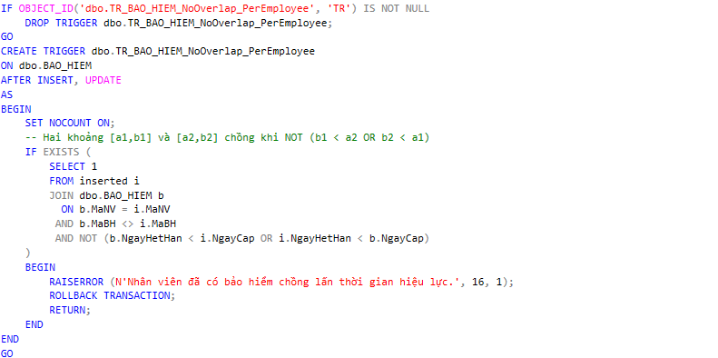
Hình 3-47 : Trigger kiểm tra trùng thời gian hiệu lực bảo hiểm của nhân viên
- RBTV 8: Số điện thoại nhân viên (SDT) phải đúng định dạng 10 chữ số.
Mô tả:
- Ngôn ngữ tự nhiên: SDT phải gồm đúng 10 chữ số (bắt đầu từ số 0).
- Ngôn ngữ hình thức: ∀nv∈NHAN_VIEN: nv.SDT ∈ [0-9]{10}
- Bối cảnh: Vi phạm RBTV xảy ra khi:
- Thêm mới nhân viên
- Cập nhật số điện thoại
- Bảng tầm ảnh hưởng: HOP_DONG, THAI_SAN
Bảng | Thêm | Xoá | Sửa
NHAN_VIEN | + | - | +(SDT)
Bảng 3-30: Bảng tầm ảnh hưởng RBTV8

- Xử lý RBTV :
- Giải pháp 1 – Regex kiểm tra dữ liệu đầu vào trong giao diện.
- Giải pháp 2 – Tạo hàm kiểm tra độ dài và chữ số trước khi lưu.
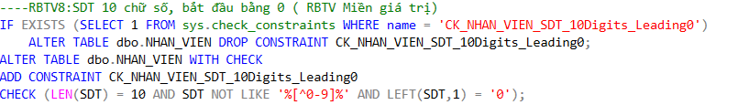
Hình 3-48 : Câu lệnh SQL tạo ràng buộc kiểm tra định dạng số điện thoại nhân viên
- RBTV 9: Một bản chấm công duy nhất cho mỗi nhân viên mỗi ngày
Mô tả:
- Ngôn ngữ tự nhiên: Mỗi nhân viên chỉ có tối đa 1 dòng chấm công cho một ngày.
- Ngôn ngữ hình thức: ∀nv,∀d: |{cc∈CHAM_CONG | cc.MaNV=nv.MaNV ∧ cc.NgayCham=d}| ≤ 1
- Bối cảnh:
- Thêm mới chấm công.
- Cập nhật NgayCham hoặc MaNV.
- Bảng tầm ảnh hưởng: CHAM_CONG
Bảng | Thêm | Xoá | Sửa
CHAM_CONG | + | - | +(NgayCham,MaNV)
Bảng 3-31: Bảng tầm ảnh hưởng RBTV9
- Xử lý RBTV:
- Giải pháp 1 – UNIQUE (MaNV, NgayCham).
- Giải pháp 2 – Kiểm tra trùng trước khi lưu.
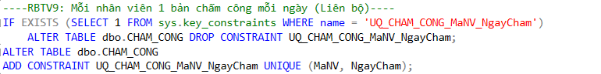
Hình 3-49 : Câu lệnh SQL tạo ràng buộc duy nhất cho MaNV và NgayCham
- RBTV 10: Tên đăng nhập duy nhất, mỗi nhân viên chỉ có tối đa 1 tài khoản
Mô tả:
- Ngôn ngữ tự nhiên: TenDangNhap không trùng; 1 nhân viên không có hơn 1 tài khoản.
- Ngôn ngữ hình thức: ∀tk1≠tk2∈ACCOUNT: tk1.TenDangNhap ≠ tk2.TenDangNhap ∧ ∀nv: |{tk∈ACCOUNT | tk.MaNV=nv.MaNV}| ≤ 1
- Bối cảnh: Thêm/Cập nhật ACCOUNT.
- Bảng tầm ảnh hưởng: ACCOUNT
Bảng | Thêm | Xoá | Sửa
ACCOUNT | + | - | +(TenDangNhap, MaNV)
Bảng 3-32: Bảng tầm ảnh hưởng RBTV10
- Xử lý RBTV:
- Giải pháp 1 – UNIQUE (TenDangNhap), UNIQUE (MaNV).
- Giải pháp 2 – Kiểm tra trùng trên code.
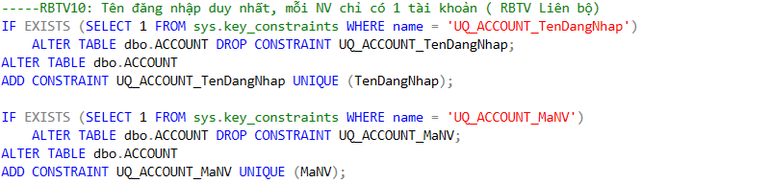
Hình 3-50: Câu lệnh SQL tạo ràng buộc duy nhất cho TenDangNhap và MaNV

3.2 Phân tích và thiết kế mô hình xử lý

3.2.1 Mô hình phân rã chức năng (BFD)
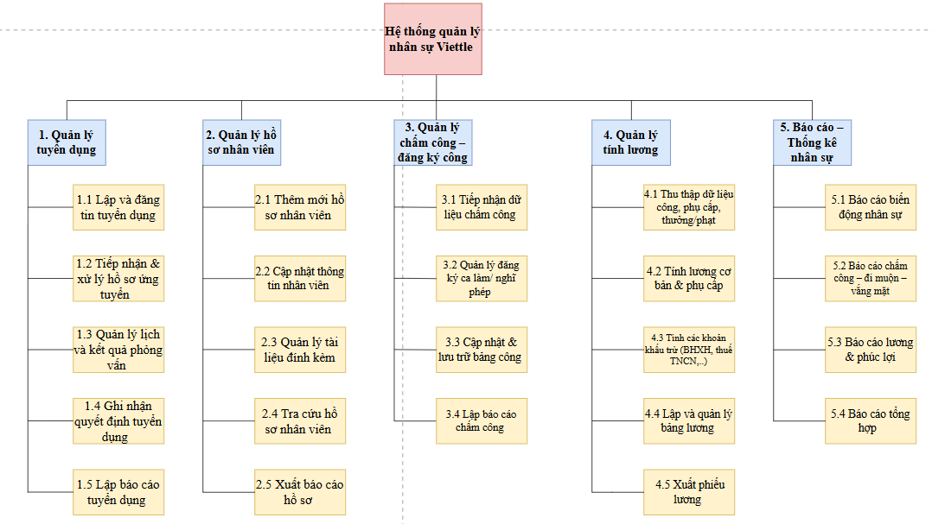
Hình 3-51: Mô hình phân rã chức năng hệ thống quản lý nhân sự Viettle

Mô tả chi tiết chức năng:
Sơ đồ BFD mô tả cấu trúc chức năng tổng thể của Hệ thống quản lý nhân sự Viettle, được phân rã thành 6 nhóm chức năng chính. Mỗi nhóm đảm nhận một vai trò chuyên biệt nhưng có sự liên kết chặt chẽ, đảm bảo hệ thống hoạt động thống nhất, đáp ứng đầy đủ yêu cầu nghiệp vụ quản lý nhân sự.
- Quản lý tuyển dụng:
Đây là chức năng khởi đầu cho vòng đời nhân sự trong doanh nghiệp, đảm bảo việc tìm kiếm , tiết kiệm thời gian và chi phí:
  - Lập và đăng tin tuyển dụng
Phòng nhân sự tạo mới thông tin tuyển dụng gồm vị trí, số lượng, yêu cầu, thời hạn nhận hồ sơ. Sau khi hoàn tất, hệ thống cho phép đăng tin lên website nội bộ hoặc các kênh tuyển dụng trực tuyến để ứng viên nắm thông tin.
  - Tiếp nhận & xử lý hồ sơ ứng tuyển
Hệ thống tiếp nhận hồ sơ ứng viên gửi đến (trực tuyến hoặc trực tiếp), lưu trữ vào cơ sở dữ liệu. Phòng nhân sự kiểm tra hồ sơ, phân loại theo tiêu chí tuyển dụng, loại bỏ các hồ sơ không hợp lệ.
  - Quản lý lịch và kết quả phỏng vấn
Phòng nhân sự lập lịch phỏng vấn cho các ứng viên đạt yêu cầu sơ tuyển, phân công người phỏng vấn, gửi thông báo lịch hẹn qua email hoặc tin nhắn. Sau buổi phỏng vấn, kết quả được cập nhật và lưu trữ trong hệ thống.
  - Ghi nhận quyết định tuyển dụng
Khi ứng viên trúng tuyển, phòng nhân sự nhập thông tin quyết định tuyển dụng vào hệ thống, bao gồm thông tin cá nhân, vị trí, thời gian bắt đầu làm việc, các thỏa thuận khác.

  - Lập báo cáo tuyển dụng
Hệ thống hỗ trợ phòng nhân sự tạo báo cáo về tình hình tuyển dụng (số lượng ứng viên, tỉ lệ trúng tuyển, thời gian xử lý…) để phục vụ đánh giá và hoạch định nhân sự.
Giá trị: Giúp bộ phận nhân sự quản lý xuyên suốt quy trình tuyển dụng, từ nhu cầu đến kết quả, đảm bảo tính minh bạch và tính chuyên nghiệp.
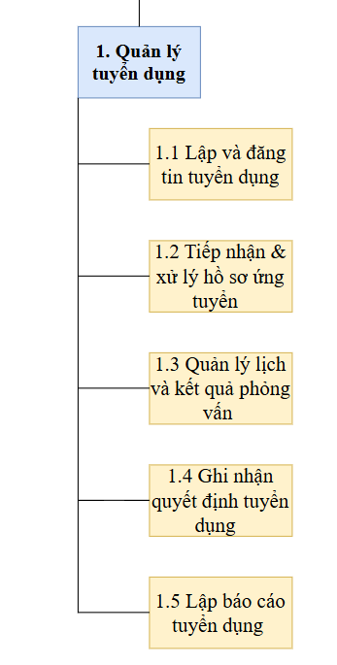
Hình 3-52: Quy trình chi tiết chức năng “ Quản lý tuyển dụng’’

- Quản lý hồ sơ nhân viên
Chức năng này đóng vai trò trung tâm dữ liệu nhân sự, giúp lưu trữ, cập nhật và khai thác hồ sơ một cách hiệu quả:
2.1 Thêm mới hồ sơ nhân viên
Phòng nhân sự tạo mới hồ sơ cho nhân viên, bao gồm các thông tin cá nhân, thông tin liên hệ, trình độ học vấn, kinh nghiệm làm việc, chức vụ, phòng ban và ngày bắt đầu làm việc. Hệ thống lưu trữ hồ sơ vào cơ sở dữ liệu nhân sự.
2.2 Cập nhật thông tin nhân viên
Khi có sự thay đổi về thông tin nhân viên (chức vụ, bộ phận, lương, thông tin liên hệ, hợp đồng lao động…), phòng nhân sự thực hiện chỉnh sửa thông tin và lưu cập nhật vào hệ thống để đảm bảo dữ liệu luôn chính xác.
  - Quản lý tài liệu đính kèm
Hệ thống cho phép lưu trữ và quản lý các tài liệu liên quan đến hồ sơ nhân viên như hợp đồng lao động, chứng chỉ, bằng cấp, quyết định bổ nhiệm… Các tài liệu được phân loại, sắp xếp và bảo mật theo từng nhân viên.
  - Tra cứu hồ sơ nhân viên
Phòng nhân sự có thể tìm kiếm, tra cứu hồ sơ nhân viên dựa trên các tiêu chí như mã nhân viên, họ tên, phòng ban, chức vụ… Hệ thống hiển thị kết quả tra cứu nhanh chóng và chính xác.
  - Xuất báo cáo hồ sơ
Hệ thống hỗ trợ tạo các báo cáo về hồ sơ nhân viên theo nhiều tiêu chí (theo phòng ban, theo chức vụ, theo hợp đồng…) để phục vụ cho công tác quản lý và ra quyết định của lãnh đạo.
Giá trị: Tạo kho dữ liệu tập trung, hỗ trợ quản trị và ra quyết định chiến lược về nhân sự.
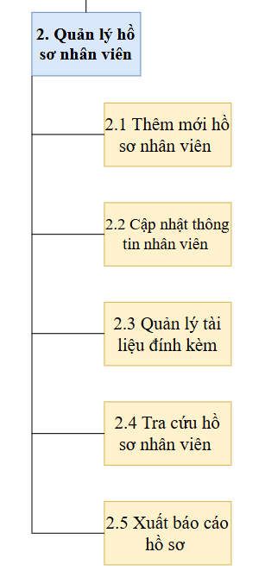
Hình 3-53: Quy trình chi tiết chức năng “ Quản lý hồ sơ nhân viên ’’

- Quản lý chấm công – đăng ký công
Đây là phân hệ đảm bảo tính chính xác và công bằng trong việc ghi nhận thời gian làm việc:
3.1 Tiếp nhận dữ liệu chấm công
Hệ thống nhận dữ liệu chấm công từ máy chấm công hoặc file nhập tay, bao gồm giờ vào, giờ ra, số ngày công, làm thêm giờ… của từng nhân viên. Dữ liệu được lưu vào cơ sở dữ liệu để phục vụ cho tính lương và báo cáo.
3.2 Quản lý đăng ký ca làm / nghỉ phép
Phòng nhân sự quản lý các yêu cầu đăng ký ca làm việc hoặc nghỉ phép của nhân viên. Hệ thống lưu trữ thông tin đăng ký, tình trạng phê duyệt, và cập nhật vào bảng công.
3.3 Cập nhật & lưu trữ bảng công
Hệ thống cho phép cập nhật dữ liệu bảng công hàng tháng, bao gồm việc điều chỉnh ngày công, thêm/sửa thông tin làm thêm giờ hoặc nghỉ bù. Dữ liệu bảng công được lưu trữ lâu dài để tra cứu khi cần.
3.4 Lập báo cáo chấm công
Hệ thống hỗ trợ tạo các báo cáo chấm công theo tháng, quý hoặc năm, thống kê số ngày làm việc, số ngày nghỉ, số giờ làm thêm của từng nhân viên hoặc phòng ban.
Giá trị: Tối ưu hóa quy trình chấm công, hạn chế gian lận và sai sót, đồng thời tăng tính minh bạch.
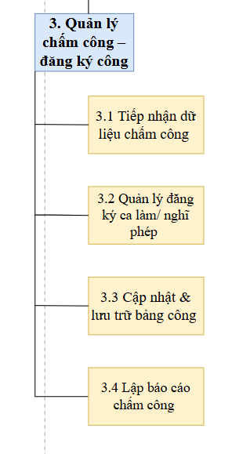
Hình 3-54: Quy trình chi tiết chức năng “ Quản lý chấm công – đăng ký công ’’

- Quản lý tính lương
Phân hệ này tự động hóa toàn bộ quy trình tính và phê duyệt lương:
4.1 Thu thập dữ liệu công, phụ cấp, thưởng/phạt
Hệ thống tổng hợp dữ liệu từ bảng công, các khoản phụ cấp, thưởng và phạt của từng nhân viên để làm cơ sở tính lương.
4.2 Tính lương cơ bản & phụ cấp
Từ dữ liệu đã thu thập, hệ thống tự động tính lương cơ bản dựa trên hệ số lương, ngày công thực tế, và cộng thêm các khoản phụ cấp theo quy định.
4.3 Tính các khoản khấu trừ (BHXH, thuế TNCN, …)
Hệ thống tính toán các khoản bảo hiểm xã hội, bảo hiểm y tế, bảo hiểm thất nghiệp và thuế thu nhập cá nhân cần khấu trừ từ lương theo quy định.
4.4 Lập và quản lý bảng lương
Phòng nhân sự lập bảng lương hàng tháng dựa trên kết quả tính toán và lưu trữ bảng lương trong hệ thống. Bảng lương có thể được phân quyền truy cập cho các cấp quản lý.
4.5 Xuất phiếu lương
Hệ thống cho phép xuất phiếu lương cho từng nhân viên, thể hiện chi tiết các khoản thu nhập, khấu trừ và lương thực lĩnh. Phiếu lương có thể được in hoặc gửi qua email.
Giá trị: Giảm thiểu sai sót tính toán, tiết kiệm thời gian và đảm bảo quyền lợi của nhân viên.
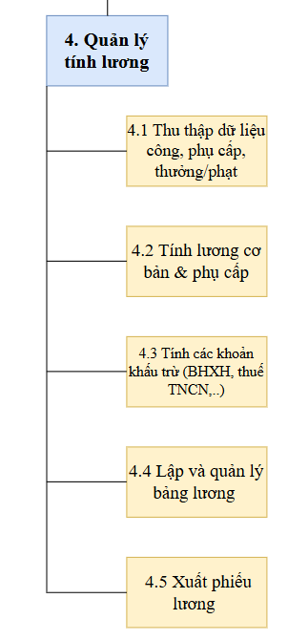
Hình 3-55: Quy trình chi tiết chức năng “ Quản lý lương’’

- Báo cáo – Thống kê nhân sự
Cung cấp thông tin phục vụ quản trị và ra quyết định chiến lược:
5.1 Báo cáo biến động nhân sự
Hệ thống tổng hợp và lập báo cáo về tình hình biến động nhân sự như tuyển mới, nghỉ việc, điều chuyển, thăng chức hoặc giáng chức theo từng giai đoạn.
5.2 Báo cáo chấm công – đi muộn – vắng mặt
Hệ thống lập báo cáo thống kê số ngày đi muộn, vắng mặt hoặc làm thêm của nhân viên, phục vụ cho công tác quản lý kỷ luật và đánh giá hiệu suất.
5.3 Báo cáo lương & phúc lợi
Hệ thống tạo báo cáo tổng hợp về tình hình chi trả lương, thưởng, phụ cấp, phúc lợi… theo từng phòng ban hoặc toàn công ty.
5.4 Báo cáo tổng hợp
Tổng hợp dữ liệu từ nhiều báo cáo khác nhau thành báo cáo tổng hợp toàn diện về tình hình nhân sự, chấm công, lương và phúc lợi, hỗ trợ lãnh đạo ra quyết định chiến lược.
Giá trị: Giúp ban lãnh đạo nắm bắt tình hình nhân sự nhanh chóng, chính xác và kịp thời.
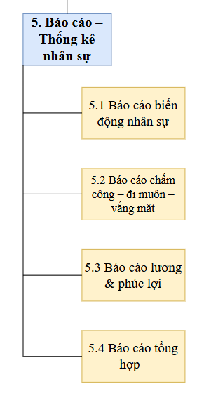
Hình 3-56: Quy trình chi tiết chức năng “ Báo cáo – Thống kê nhân sự ’’

3.2.2 Mô hình luồng dữ liệu (DFD)

3.2.2.1 Sơ đồ DFD mức 0
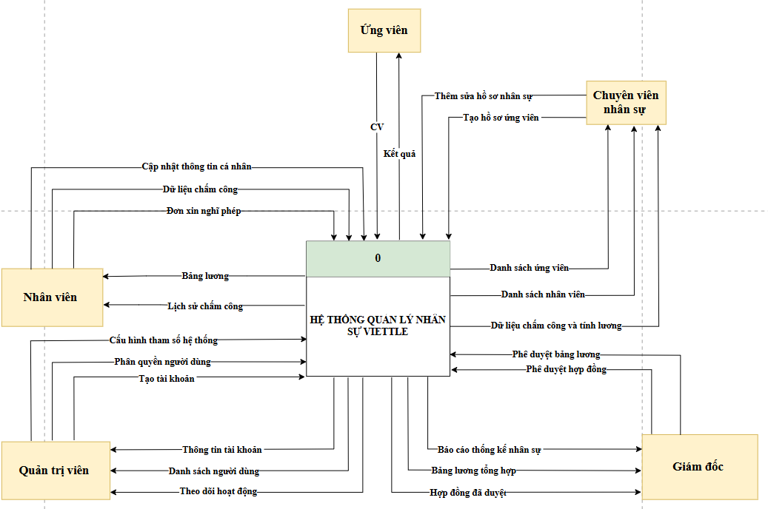
Hình 3-57: Sơ đồ DFD mức 0
Hệ thống quản lý nhân sự đóng vai trò là trung tâm điều phối, thu thập, xử lý và lưu trữ toàn bộ thông tin liên quan đến vòng đời nhân sự trong doanh nghiệp. Hệ thống liên kết chặt chẽ với năm nhóm tác nhân bên ngoài gồm Ứng viên, Nhân viên, Chuyên viên nhân sự, Quản trị viên và Giám đốc, bảo đảm thông tin được luân chuyển chính xác, kịp thời và bảo mật.
1. Ứng viên
- Luồng vào hệ thống: Ứng viên cung cấp hồ sơ ứng tuyển (CV) hoặc thông tin cá nhân qua cổng tiếp nhận của hệ thống. Thông tin này được lưu trữ tại kho dữ liệu “Hồ sơ ứng viên” và đồng thời gửi cho Chuyên viên nhân sự để đánh giá.
- Xử lý trong hệ thống: Hệ thống phân loại hồ sơ, kiểm tra tính hợp lệ, lọc ứng viên phù hợp với tiêu chí tuyển dụng.
- Luồng ra: Kết quả tuyển dụng (trúng tuyển hoặc không trúng tuyển) được phản hồi lại cho ứng viên thông qua kênh liên lạc chính thức (email, thông báo trong hệ thống).
2. Chuyên viên nhân sự
- Luồng vào: Cập nhật, chỉnh sửa hoặc thêm mới hồ sơ nhân sự; nhập dữ liệu chấm công và tính lương; thực hiện phê duyệt bảng lương và hợp đồng lao động.
- Xử lý trong hệ thống:Hệ thống ghi nhận thông tin vào các kho dữ liệu tương ứng: “Danh sách ứng viên”, “Danh sách nhân viên”, “Bảng chấm công” và “Bảng lương”.
- Luồng ra: Xuất danh sách nhân sự, dữ liệu chấm công – tính lương, bảng lương đã phê duyệt và hợp đồng đã được duyệt cho các bên liên quan.
3. Nhân viên
- Luồng vào: Thực hiện cập nhật thông tin cá nhân, gửi dữ liệu chấm công hàng tháng và nộp đơn xin nghỉ phép qua hệ thống.
- Xử lý trong hệ thống: Thông tin được lưu vào kho “Hồ sơ nhân viên” và “Bảng chấm công”, phục vụ cho tính lương và đánh giá hiệu suất.
- Luồng ra: Nhân viên nhận được bảng lương cá nhân và lịch sử chấm công trực tiếp từ hệ thống.
4. Quản trị viên
- Luồng vào: Thực hiện các tác vụ cấu hình tham số hệ thống, phân quyền người dùng, và tạo tài khoản đăng nhập mới.
- Xử lý trong hệ thống: Dữ liệu quản trị được lưu vào “Danh sách người dùng” và “Thông tin tài khoản”, đồng thời ghi nhận nhật ký hoạt động để theo dõi.
- Luồng ra: Cung cấp thông tin tài khoản, danh sách người dùng và báo cáo hoạt động cho quản trị viên để giám sát.

5. Giám đốc
- Luồng vào: Đưa ra yêu cầu báo cáo thống kê nhân sự, bảng lương tổng hợp và xem/duyệt hợp đồng.
- Xử lý trong hệ thống: Hệ thống tổng hợp dữ liệu từ các kho liên quan (hồ sơ nhân viên, chấm công, lương, hợp đồng) để tạo báo cáo toàn diện.
- Luồng ra: Xuất báo cáo thống kê, bảng lương tổng hợp và hợp đồng đã duyệt phục vụ quyết định quản trị cấp cao.

3.2.2.2 Sơ đồ DFD mức 1
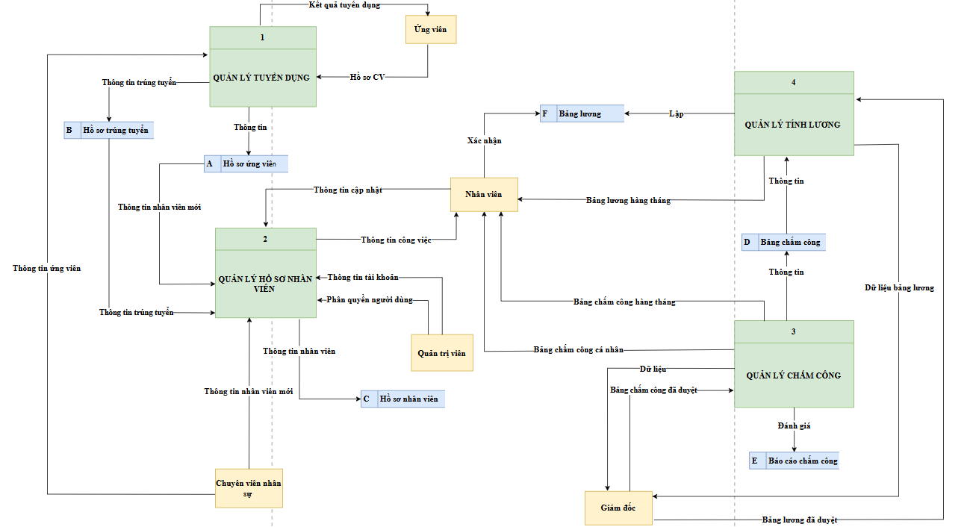
Hình 3-58: Sơ đồ DFD mức 1
Hệ thống được chia thành bốn phân hệ chính: Quản lý tuyển dụng, Quản lý hồ sơ nhân viên, Quản lý chấm công và Quản lý tính lương. Các phân hệ này liên kết chặt chẽ với nhau thông qua các kho dữ liệu trung tâm và tác nhân bên ngoài, tạo thành quy trình khép kín quản lý nhân sự.

1. Quản lý tuyển dụng
- Đầu vào:
  - Hồ sơ ứng viên (CV) từ Ứng viên.
  - Hồ sơ ứng viên từ kho dữ liệu A – Hồ sơ ứng viên.
- Xử lý: Phân hệ tiếp nhận, lưu trữ và sàng lọc hồ sơ; xác định ứng viên đạt yêu cầu và tạo hồ sơ trúng tuyển.
- Đầu ra:
  - Hồ sơ trúng tuyển lưu vào kho dữ liệu B – Hồ sơ trúng tuyển.
  - Thông tin nhân viên mới chuyển sang phân hệ Quản lý hồ sơ nhân viên để cập nhật vào danh sách nhân sự.
  - Kết quả tuyển dụng phản hồi cho ứng viên.
2. Quản lý hồ sơ nhân viên
- Đầu vào:
- Thông tin nhân viên mới từ Quản lý tuyển dụng.
- Hồ sơ nhân viên từ kho dữ liệu C – Hồ sơ nhân viên.
- Xử lý: Cập nhật hồ sơ nhân viên, phân quyền người dùng, cung cấp thông tin công việc và tài khoản cho nhân viên; đồng thời quản lý toàn bộ dữ liệu hồ sơ phục vụ các phân hệ khác.
- Đầu ra:
  - Thông tin cập nhật gửi cho Nhân viên.
  - Dữ liệu nhân viên chuyển cho Quản lý chấm công và Quản lý tính lương.
  - Danh sách tài khoản và phân quyền gửi cho Quản trị viên.

3. Quản lý chấm công
- Đầu vào:
  - Bảng chấm công cá nhân từ Nhân viên.
  - Thông tin nhân viên từ Quản lý hồ sơ nhân viên.
- Xử lý: Ghi nhận thời gian làm việc, điều chỉnh công (nếu có), phê duyệt bảng chấm công và lưu trữ vào kho dữ liệu D – Bảng chấm công.
- Đầu ra:
  - Dữ liệu bảng chấm công đã duyệt gửi cho Quản lý tính lương.
  - Báo cáo chấm công lưu vào kho dữ liệu E – Báo cáo chấm công và gửi cho Giám đốc để đánh giá.
  - Thông báo kết quả chấm công cho nhân viên.
4. Quản lý tính lương
- Đầu vào:
  - Dữ liệu bảng chấm công từ kho dữ liệu D – Bảng chấm công.
  - Thông tin nhân viên từ Quản lý hồ sơ nhân viên.
- Xử lý: Tính lương dựa trên dữ liệu chấm công, hệ số lương, phụ cấp; lập bảng lương và trình phê duyệt.
- Đầu ra:
  - Bảng lương đã duyệt gửi cho Nhân viên.
  - Dữ liệu bảng lương tổng hợp gửi cho Giám đốc.
  - Bảng lương lưu trữ vào kho dữ liệu F – Bảng lương.
Mối liên kết giữa các phân hệ
- Quản lý tuyển dụng cung cấp dữ liệu đầu vào cho Quản lý hồ sơ nhân viên.
- Quản lý hồ sơ nhân viên cung cấp thông tin nhân sự cho cả Quản lý chấm công và Quản lý tính lương.
- Quản lý chấm công cung cấp dữ liệu chấm công cho Quản lý tính lương.
- Quản lý tính lương trả kết quả bảng lương về cho nhân viên và báo cáo cho giám đốc.

3.2.2.3 Sơ đồ DFD mức 2
- Quản lý tuyển dụng
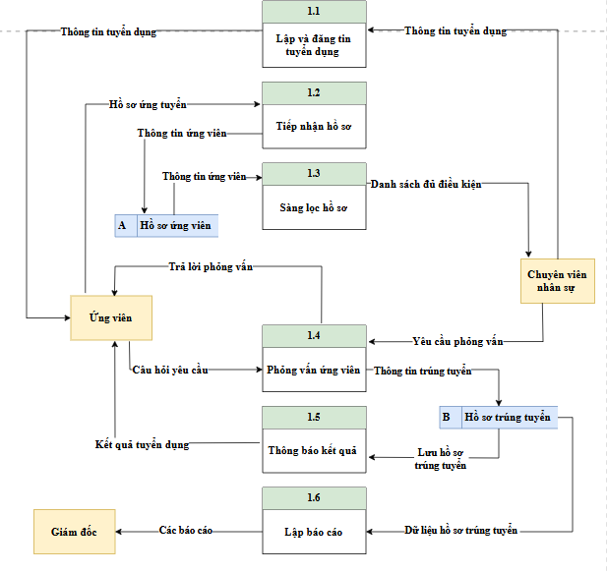
Hình 3-59: Sơ đồ DFD mức 2 của quy trình tuyển dụng

Mô tả:
  - Lập và đăng tin tuyển dụng
- Đầu vào: Thông tin tuyển dụng do Chuyên viên nhân sự cung cấp, bao gồm: vị trí cần tuyển, số lượng, yêu cầu về trình độ, kỹ năng, kinh nghiệm, thời gian làm việc, mức lương dự kiến và các chế độ phúc lợi.
- Xử lý:
  - Chuyên viên nhân sự phân tích nhu cầu tuyển dụng của đơn vị, lập bản mô tả công việc chi tiết.
  - Xây dựng kế hoạch tuyển dụng, lựa chọn kênh đăng tin (website công ty, mạng xã hội, cổng thông tin việc làm, nội bộ).
  - Soạn thảo nội dung thông báo tuyển dụng rõ ràng, thu hút, đồng thời đảm bảo tuân thủ các quy định pháp luật và quy chế công ty.
- Đầu ra: Thông báo tuyển dụng chính thức được đăng tải trên các kênh đã chọn, sẵn sàng tiếp nhận hồ sơ ứng tuyển từ các nguồn.
1.2 Tiếp nhận hồ sơ
- Đầu vào:
  - Hồ sơ ứng tuyển do Ứng viên gửi đến (bao gồm CV, thư xin việc, bản sao văn bằng/chứng chỉ, và các tài liệu liên quan).
  - Hồ sơ ứng viên sẵn có trong kho dữ liệu A – Hồ sơ ứng viên (đối với ứng viên từng ứng tuyển trước đây).
- Xử lý:
  - Tiếp nhận hồ sơ từ nhiều kênh (email, trực tiếp, hệ thống quản lý tuyển dụng trực tuyến).
  - Kiểm tra tính đầy đủ của hồ sơ, lưu trữ và gán mã hồ sơ vào kho dữ liệu “Hồ sơ ứng viên” để phục vụ sàng lọc.
- Đầu ra:
  - Danh sách hồ sơ ứng viên đã được tiếp nhận và lưu trữ đầy đủ, đảm bảo sẵn sàng cho quá trình sàng lọc.
1.3 Sàng lọc hồ sơ
- Đầu vào: Thông tin hồ sơ ứng viên từ kho dữ liệu A – Hồ sơ ứng viên.
- Xử lý:
  - Đối chiếu hồ sơ với tiêu chí tuyển dụng đã được phê duyệt.
  - Phân loại hồ sơ: đạt yêu cầu, cần xem xét thêm hoặc không đạt.
  - Ghi chú các điểm nổi bật và hạn chế của ứng viên để phục vụ bước phỏng vấn.
- Đầu ra:
  - Danh sách ứng viên đủ điều kiện được lập và chuyển cho Chuyên viên nhân sự để lên lịch phỏng vấn.
1.4 Phỏng vấn ứng viên
- Đầu vào:
  - Danh sách ứng viên đủ điều kiện từ bước sàng lọc.
  - Bộ câu hỏi, tiêu chí đánh giá và yêu cầu tuyển dụng cụ thể từ Chuyên viên nhân sự.
- Xử lý:
  - Liên hệ ứng viên, thống nhất lịch và hình thức phỏng vấn (trực tiếp, trực tuyến).
  - Tiến hành phỏng vấn, đánh giá theo các tiêu chí: kiến thức, kỹ năng, thái độ, mức độ phù hợp với văn hóa doanh nghiệp.
  - Ghi nhận kết quả phỏng vấn vào hệ thống.
- Đầu ra: Danh sách ứng viên trúng tuyển, lưu thông tin vào kho dữ liệu B – Hồ sơ trúng tuyển.
1.5 Thông báo kết quả
- Đầu vào: Thông tin ứng viên trúng tuyển từ kho dữ liệu B – Hồ sơ trúng tuyển.
- Xử lý:
  - Gửi thông báo kết quả trúng tuyển đến ứng viên (qua email, điện thoại hoặc văn bản chính thức).
  - Đối với ứng viên không trúng tuyển, gửi thư cảm ơn và lưu hồ sơ để tham khảo trong các đợt tuyển dụng sau.
  - Chuyển hồ sơ ứng viên trúng tuyển sang bộ phận Quản lý hồ sơ nhân viên để chuẩn bị hợp đồng và thủ tục nhận việc.
- Đầu ra: Ứng viên nhận được thông báo kết quả, hồ sơ trúng tuyển được chuyển tiếp sang khâu quản lý nhân sự.
1.6 Lập báo cáo
- Đầu vào: Dữ liệu hồ sơ trúng tuyển từ kho dữ liệu B – Hồ sơ trúng tuyển.
- Xử lý:
  - Tổng hợp các chỉ số: số lượng ứng viên ứng tuyển, số lượng đạt, tỷ lệ thành công, nguồn ứng viên, thời gian trung bình cho mỗi vị trí tuyển dụng.
  - Đánh giá hiệu quả các kênh tuyển dụng và đưa ra kiến nghị cải tiến.
- Đầu ra: Báo cáo tuyển dụng chi tiết gửi cho Giám đốc nhằm phục vụ công tác quản trị nhân sự chiến lược.
- Quản lý hồ sơ nhân viên
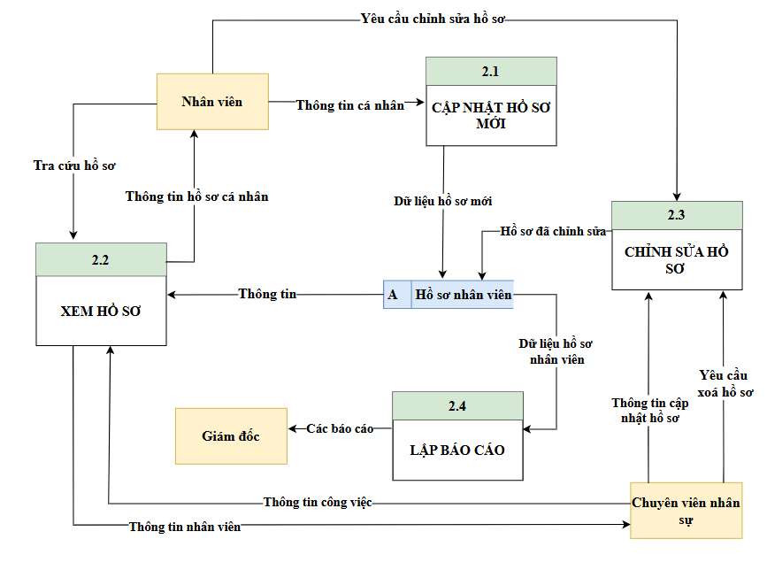
Hình 3-60: Sơ đồ DFD mức 2 của quy trình quản lý hồ sơ nhân viên
2.1 Cập nhật hồ sơ mới
- Đầu vào:
  - Thông tin cá nhân từ Nhân viên (bao gồm họ tên, ngày sinh, địa chỉ, số điện thoại, email, trình độ học vấn, kỹ năng, kinh nghiệm làm việc…).
  - Yêu cầu chỉnh sửa hoặc bổ sung hồ sơ từ Chuyên viên nhân sự.
- Xử lý:
  - Tiếp nhận và kiểm tra tính hợp lệ, đầy đủ của thông tin được cung cấp.
  - Nhập dữ liệu vào hệ thống quản lý hồ sơ nhân viên, tạo hồ sơ mới hoặc cập nhật hồ sơ hiện có.
  - Lưu trữ thông tin vào kho dữ liệu A – Hồ sơ nhân viên để phục vụ cho các quy trình quản lý khác.
- Đầu ra: Dữ liệu hồ sơ mới được lưu vào hệ thống, sẵn sàng cho việc tra cứu và quản lý.
2.2 Xem hồ sơ
- Đầu vào:
  - Yêu cầu tra cứu hồ sơ từ Nhân viên hoặc Giám đốc.
  - Thông tin hồ sơ cá nhân từ kho dữ liệu A – Hồ sơ nhân viên.
- Xử lý:
  - Truy xuất thông tin từ hệ thống theo mã nhân viên hoặc tiêu chí tìm kiếm.
  - Hiển thị thông tin hồ sơ cá nhân và thông tin công việc (chức vụ, phòng ban, hợp đồng, lịch sử làm việc…).
- Đầu ra: Thông tin hồ sơ được cung cấp cho người yêu cầu tra cứu một cách chính xác và kịp thời.
2.3 Chỉnh sửa hồ sơ
- Đầu vào:
  - Yêu cầu chỉnh sửa hồ sơ từ Nhân viên hoặc Chuyên viên nhân sự (ví dụ: thay đổi địa chỉ, số điện thoại, thông tin học vấn).
  - Dữ liệu hồ sơ hiện có từ kho dữ liệu A – Hồ sơ nhân viên.
- Xử lý:
  - Kiểm tra và xác thực thông tin cần chỉnh sửa.
  - Cập nhật dữ liệu mới vào hệ thống, đồng thời lưu lại phiên bản thay đổi để đảm bảo tính lịch sử và truy xuất.
  - Thực hiện yêu cầu xóa hồ sơ nếu có quyết định từ cấp quản lý.
- Đầu ra: Hồ sơ đã chỉnh sửa hoặc xóa được lưu trong hệ thống, đảm bảo tính chính xác và đầy đủ.
2.4 Lập báo cáo
- Đầu vào:
  - Dữ liệu hồ sơ nhân viên từ kho dữ liệu A – Hồ sơ nhân viên.
  - Thông tin công việc từ Chuyên viên nhân sự.
- Xử lý:
  - Tổng hợp dữ liệu nhân viên (số lượng nhân sự theo phòng ban, trình độ, hợp đồng lao động…).
  - Phân tích tình hình biến động nhân sự để hỗ trợ công tác hoạch định nhân sự.
- Đầu ra: Báo cáo tổng hợp nhân sự gửi cho Giám đốc phục vụ cho quản lý và ra quyết định chiến lược.

- Quản lý chấm công
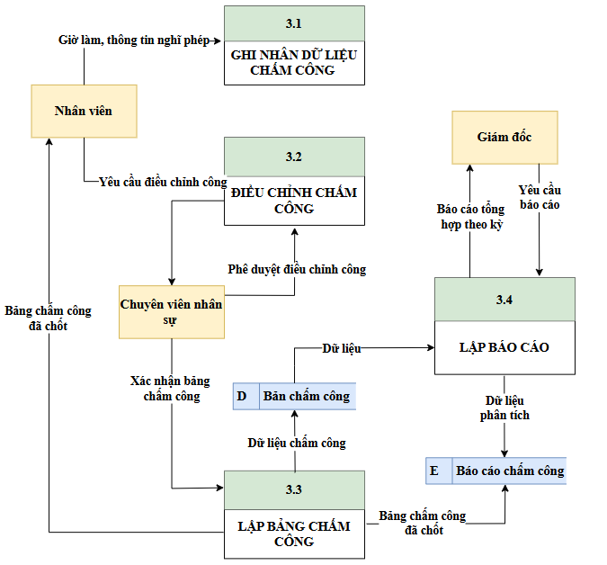
Hình 3-61: Sơ đồ DFD mức 2 của quy trình chấm công
  - Ghi nhận dữ liệu chấm công
- Đầu vào: Giờ làm việc, thông tin nghỉ phép, đi muộn/về sớm từ Nhân viên.
- Xử lý:
  - Nhập liệu vào hệ thống chấm công qua máy quét thẻ, phần mềm quản lý hoặc chấm công thủ công.
  - Xác thực dữ liệu so với lịch làm việc đã đăng ký.
- Đầu ra: Dữ liệu chấm công ban đầu được lưu trữ, làm cơ sở tính lương và đánh giá nhân sự.
3.2 Điều chỉnh chấm công
- Đầu vào:
  - Yêu cầu điều chỉnh chấm công từ Nhân viên (ví dụ: quên chấm công, nghỉ phép, công tác).
  - Dữ liệu chấm công từ bước 3.1.
- Xử lý:
  - Chuyên viên nhân sự kiểm tra lý do và chứng từ liên quan.
  - Phê duyệt hoặc từ chối yêu cầu điều chỉnh.
  - Cập nhật bản ghi chấm công mới trong hệ thống.
- Đầu ra: Bảng chấm công đã được điều chỉnh và xác nhận.
3.3 Lập bảng chấm công
- Đầu vào:
  - Dữ liệu chấm công đã xác nhận từ Chuyên viên nhân sự.
  - Kho dữ liệu D – Bản chấm công.
- Xử lý:
  - Tổng hợp giờ công, số ngày làm việc, số giờ tăng ca, nghỉ phép, nghỉ không lương…
  - Lập bảng chấm công theo tháng hoặc kỳ lương.
- Đầu ra:
  - Bảng chấm công đã chốt gửi sang bộ phận tính lương.
  - Dữ liệu chấm công lưu vào kho dữ liệu “Bản chấm công” để phục vụ truy xuất sau này.
3.4 Lập báo cáo
- Đầu vào:
  - Dữ liệu chấm công từ kho D – Bản chấm công.
  - Yêu cầu báo cáo từ Giám đốc.
- Xử lý:
  - Phân tích dữ liệu chấm công để đưa ra thống kê theo phòng ban, tỷ lệ chuyên cần, số ca tăng ca…
  - So sánh kết quả chấm công với định mức lao động để đánh giá hiệu quả làm việc.
- Đầu ra: Báo cáo tổng hợp chấm công gửi Giám đốc và lưu vào kho dữ liệu E – Báo cáo chấm công.

- Quản lý tính lương
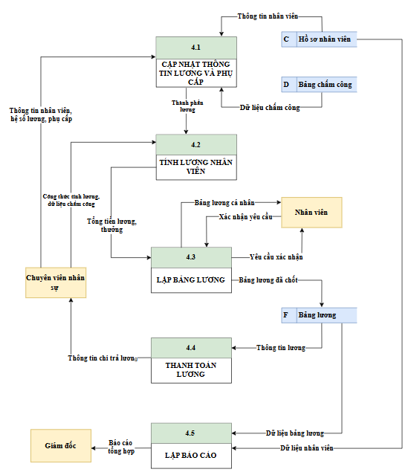
Hình 3-62: Sơ đồ DFD mức 2 của quy trình tính lương
4.1 Cập nhật thông tin lương và phụ cấp
- Đầu vào:
  - Thông tin nhân viên từ kho dữ liệu C – Hồ sơ nhân viên.
  - Dữ liệu chấm công từ kho dữ liệu D – Bản chấm công.
  - Thông tin nhân viên, hệ số lương, các khoản phụ cấp do Chuyên viên nhân sự cung cấp.
- Xử lý:
  - Ghi nhận hoặc điều chỉnh hệ số lương, mức lương cơ bản, phụ cấp, khoản khấu trừ cho từng nhân viên.
  - Đảm bảo dữ liệu phù hợp với hợp đồng lao động và chính sách công ty.
- Đầu ra: Thành phần lương của nhân viên được lưu lại để phục vụ tính toán ở bước tiếp theo.
4.2 Tính lương nhân viên
- Đầu vào:
  - Thành phần lương từ bước 4.1.
  - Công thức tính lương và dữ liệu chấm công.
- Xử lý:
  - Tính tổng số ngày công, số giờ tăng ca, tiền thưởng, phụ cấp, khấu trừ…
  - Tính tổng tiền lương và thu nhập thực nhận của từng nhân viên.
- Đầu ra: Bảng lương cá nhân gửi cho nhân viên để xác nhận.
4.3 Lập bảng lương
- Đầu vào:
  - Bảng lương cá nhân đã xác nhận từ bước 4.2.
  - Phản hồi từ nhân viên (nếu có) để điều chỉnh.
- Xử lý:
  - Chuyên viên nhân sự tổng hợp bảng lương toàn công ty.
  - Kiểm tra, rà soát dữ liệu trước khi chốt bảng lương.
- Đầu ra:
  - Bảng lương đã chốt lưu vào kho dữ liệu F – Bảng lương.
  - Gửi thông tin cho bước 4.4 để tiến hành thanh toán.
  - Thanh toán lương
- Đầu vào: Bảng lương đã chốt từ kho F – Bảng lương.
- Xử lý:
  - Thực hiện thanh toán qua chuyển khoản, tiền mặt hoặc hình thức khác.
  - Cập nhật trạng thái thanh toán lương cho từng nhân viên.
- Đầu ra: Thông tin chi trả lương gửi cho Chuyên viên nhân sự và cập nhật trong hệ thống.
4.5 Lập báo cáo
- Đầu vào:
  - Dữ liệu bảng lương từ kho F – Bảng lương.
  - Dữ liệu nhân viên từ kho C – Hồ sơ nhân viên.
- Xử lý:
  - Tổng hợp báo cáo theo phòng ban, loại hợp đồng, thời gian làm việc…
  - Phân tích chi phí lương để phục vụ quản trị nhân sự và tài chính.
- Đầu ra: Báo cáo tổng hợp gửi Giám đốc để xem xét và lưu trữ.

CHƯƠNG 4: CHƯƠNG TRÌNH MINH HOẠ

4.1 Tổng quan về sản phẩm

4.1.1 Tên sản phẩm
Hệ thống quản lý nhân sự Viettel – phiên bản mô phỏng phục vụ đào tạo và nghiên cứu.

4.1.2 Giới thiệu và mục tiêu xây dựng hệ thống:
Trong bối cảnh chuyển đổi số mạnh mẽ hiện nay, việc quản lý nhân sự bằng các công cụ truyền thống như hồ sơ giấy hoặc bảng tính rời rạc đã không còn đáp ứng được nhu cầu tốc độ, tính chính xác và khả năng phân tích dữ liệu của các doanh nghiệp.
Mặc dù Viettel hiện đang vận hành các hệ thống quản trị tiên tiến, nhưng trong khuôn khổ đề tài này, nhóm thực hiện xây dựng một mô hình mô phỏng hệ thống quản lý nhân sự, nhằm:
- Tự động hóa các tác vụ quản lý thông tin nhân sự: phòng ban, bộ phận, hồ sơ nhân viên, chấm công, tính lương.
- Giảm tải thao tác thủ công, hạn chế sai sót khi tính toán và tổng hợp số liệu.
- Tăng tốc độ tra cứu, thống kê dữ liệu, phục vụ kịp thời cho công tác quản trị và ra quyết định.
- Tích hợp các chức năng cơ bản trong một nền tảng duy nhất, giúp dễ dàng quản lý và vận hành.
Phiên bản mô phỏng được xây dựng với đầy đủ các chức năng trọng yếu, bao gồm:
- Đăng nhập hệ thống – Kiểm tra thông tin truy cập, phân luồng sử dụng cơ bản.
- Quên mật khẩu – Cho phép người dùng thay đổi mật khẩu khi quên hoặc cần cập nhật.
- Quản lý phòng ban – Thêm, sửa, xóa, tra cứu danh sách phòng ban.
- Quản lý bộ phận – Liên kết chặt chẽ bộ phận với phòng ban, quản lý thông tin chi tiết.
- Quản lý nhân viên – Lưu trữ và cập nhật hồ sơ nhân viên; tìm kiếm linh hoạt theo mã, tên, bộ phận.
- Quản lý chấm công – Nhập, điều chỉnh và lưu trữ dữ liệu công hàng tháng.
- Quản lý lương – Tự động tính lương dựa trên công, phụ cấp và các khoản bổ sung/khấu trừ; lập bảng lương và in phiếu lương.

4.1.3 Yêu cầu về kỹ thuật

4.1.3.1 Yêu cầu phần cứng:
- Máy tính triển khai hệ thống:
  - CPU: Intel Core i3 trở lên (khuyến nghị Core i5 hoặc cao hơn).
  - RAM: Tối thiểu 4GB, khuyến nghị 8GB để xử lý mượt mà.
  - Ổ cứng: Trống tối thiểu 10GB.
  - Màn hình: Độ phân giải 1366x768 hoặc cao hơn.
- Hạ tầng mạng: Kết nối LAN hoặc Wi-Fi ổn định để đồng bộ dữ liệu giữa các máy.

4.1.3.2 Yêu cầu phần mềm:
- Hệ điều hành: Windows 10/11.
- Môi trường phát triển: Visual Studio 2019/2022.
- Ngôn ngữ lập trình: C# WinForms.
- Hệ quản trị cơ sở dữ liệu: SQL Server 2019 hoặc mới hơn.
- Nền tảng: .NET Framework 4.7.2 hoặc tương đương.

4.1.3.3 Kết nối và xử lý dữ liệu:
- Kết nối trực tiếp tới SQL Server qua mạng nội bộ.
- Cho phép nhập dữ liệu chấm công từ file hoặc nhập thủ công.
- Đồng bộ dữ liệu tức thời giữa các chức năng: thay đổi ở hồ sơ nhân viên sẽ tự động cập nhật sang bảng chấm công và bảng lương.

4.2 Chương trình mẫu

4.2.1 Giao diện “Đăng nhập”
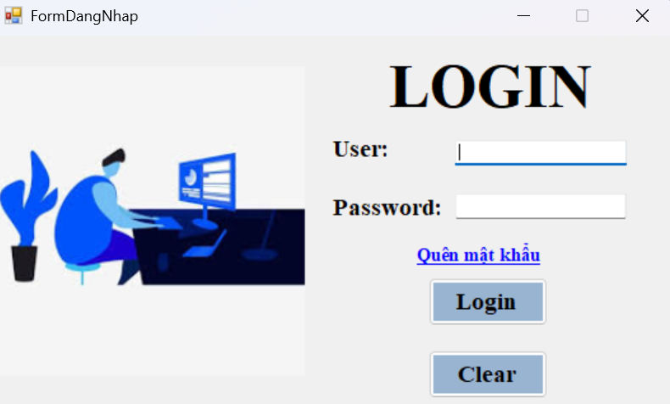
Hình 4-1: Giao diện đăng nhập
Mô tả tổng quan: Giao diện đăng nhập là cửa ngõ đầu tiên để người dùng truy cập vào hệ thống quản lý nhân sự Viettel. Đây là màn hình quan trọng, đóng vai trò xác thực thông tin và phân luồng quyền truy cập cho từng nhóm người dùng. Bố cục được chia thành hai phần:
Khu vực nhập thông tin đăng nhập và các nút chức năng, gồm:
- Tiêu đề “LOGIN” – cỡ chữ lớn, in đậm, đặt ở vị trí trung tâm để dễ nhận biết.
- Trường User – nơi nhập tên tài khoản đã được cấp.
- Trường Password – nơi nhập mật khẩu tương ứng, ký tự được ẩn để đảm bảo tính riêng tư.
- Liên kết “Quên mật khẩu” – giúp người dùng nhanh chóng chuyển tới chức năng đặt lại mật khẩu khi cần.
- Nút Login – xác thực thông tin và truy cập vào hệ thống nếu hợp lệ.
- Nút Clear – xóa nhanh nội dung đã nhập để tiện nhập lại.
Quy trình và hướng dẫn sử dụng:
- Người dùng nhập User (tên đăng nhập) và Password (mật khẩu).
- Nhấn Login để hệ thống kiểm tra:
  - Nếu thông tin chính xác → chuyển tới giao diện chính của hệ thống.
  - Nếu thông tin sai → hiển thị thông báo lỗi và yêu cầu nhập lại.
- Trường hợp cần nhập lại từ đầu → nhấn Clear để xóa toàn bộ thông tin trong các ô nhập.
- Nếu quên mật khẩu → nhấn Quên mật khẩu để mở form đổi mật khẩu và thực hiện theo hướng dẫn.
Phân tích và đánh giá:
- Điểm mạnh:
  - Bố cục rõ ràng, phân tách hợp lý giữa khu vực hình ảnh và khu vực nhập liệu.
  - Các thành phần được sắp xếp khoa học, giúp thao tác nhanh chóng.
  - Có liên kết “Quên mật khẩu” – tăng tính tiện dụng, giảm rào cản khi người dùng gặp sự cố đăng nhập.
- Hạn chế:
  - Chưa có tùy chọn “Hiển thị/ẩn mật khẩu” – gây bất tiện khi người dùng muốn kiểm tra lại.
  - Thông báo lỗi hiện tại chỉ ở dạng chữ, chưa trực quan (chưa có màu sắc hoặc biểu tượng cảnh báo).

4.2.2 Giao diện “Đổi mật khẩu”
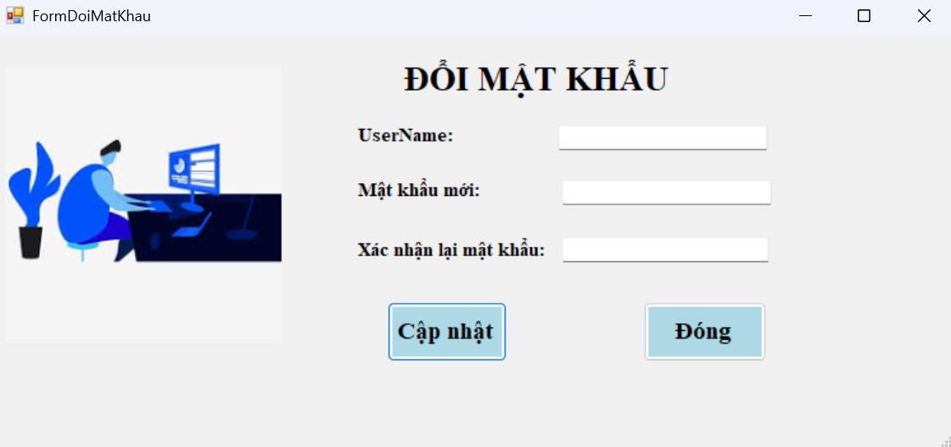
Hình 4-2: Giao diện đổi mật khẩu
Mô tả tổng quan: Giao diện đổi mật khẩu được sử dụng khi người dùng quên hoặc muốn thay đổi mật khẩu đăng nhập. Mục tiêu của form này là đảm bảo người dùng có thể khôi phục quyền truy cập một cách nhanh chóng và thuận tiện, đồng thời cập nhật lại thông tin bảo mật trong cơ sở dữ liệu.
Khu vực nhập liệu và nút chức năng, gồm:
  - Tiêu đề “ĐỔI MẬT KHẨU” – hiển thị rõ ràng, chữ in hoa, cỡ lớn, giúp người dùng nhận biết ngay chức năng form.
  - UserName: ô nhập tên đăng nhập cần thay đổi mật khẩu.
  - Mật khẩu mới: ô nhập mật khẩu mới, ký tự được ẩn để đảm bảo riêng tư.
  - Xác nhận lại mật khẩu: ô nhập lại mật khẩu mới để hệ thống kiểm tra trùng khớp.
  - Nút “Cập nhật” – thực hiện lưu mật khẩu mới vào hệ thống.
  - Nút “Đóng” – thoát khỏi form và quay lại màn hình đăng nhập.
Quy trình và hướng dẫn sử dụng:
- Nhập UserName của tài khoản cần đổi mật khẩu.
- Nhập Mật khẩu mới.
- Nhập lại mật khẩu mới vào ô Xác nhận lại mật khẩu để đảm bảo trùng khớp.
- Nhấn Cập nhật:
  - Nếu thông tin hợp lệ → hệ thống lưu mật khẩu mới và thông báo thành công.
  - Nếu thông tin không hợp lệ (mật khẩu xác nhận không khớp, tài khoản không tồn tại) → hệ thống hiển thị thông báo lỗi.
- Nhấn Đóng để thoát khỏi form và trở về màn hình đăng nhập.
Phân tích và đánh giá:
- Điểm mạnh:
  - Giao diện tối giản, dễ hiểu, chỉ chứa các trường thông tin cần thiết.
  - Có bước xác nhận mật khẩu mới để hạn chế lỗi nhập sai.
  - Bố cục đồng bộ với form đăng nhập, tạo trải nghiệm thống nhất cho người dùng.
- Hạn chế:
  - Chưa kiểm tra độ mạnh của mật khẩu (mật khẩu yếu vẫn có thể được chấp nhận).
  - Không có gợi ý định dạng mật khẩu để tăng bảo mật.

4.2.3 Giao diện “Trang Chủ”
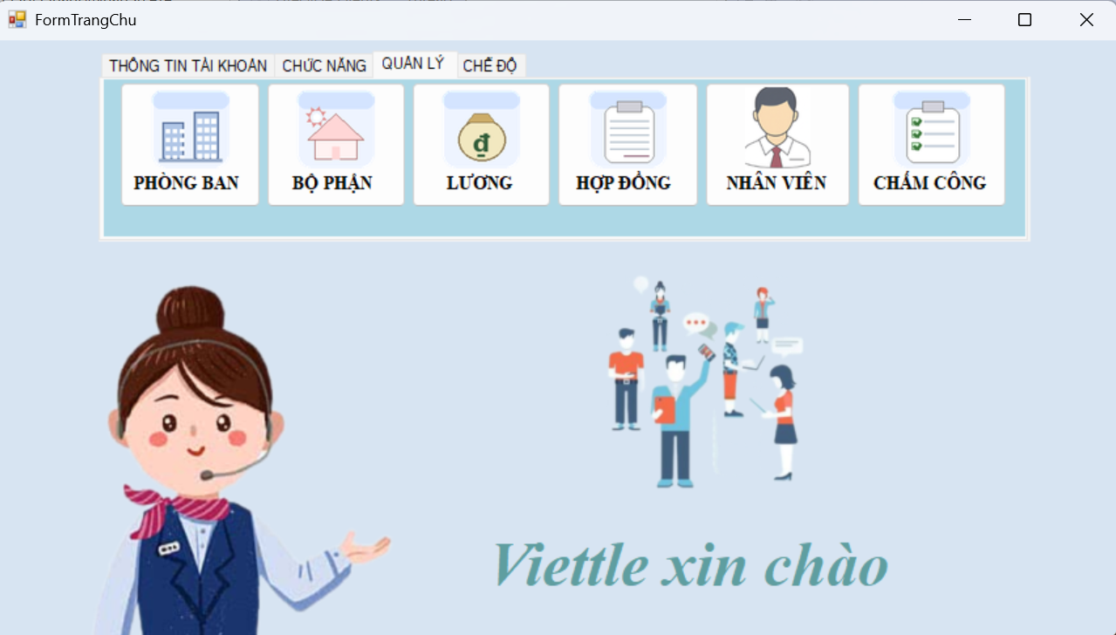
Hình 4-3: Giao diện trang chủ
Mô tả tổng quan: Form Trang chủ là giao diện chính của hệ thống quản lý nhân sự Viettel sau khi người dùng đăng nhập thành công. Đây là trung tâm điều hướng, cho phép truy cập nhanh tới tất cả các phân hệ nghiệp vụ.
Các thành phần chính bao gồm:
- Thanh menu chính – chứa các nhóm lệnh:
  - Thông tin tài khoản: Xem hoặc chỉnh sửa thông tin người dùng hiện tại.
  - Chức năng: Các tác vụ nghiệp vụ chính của hệ thống.
  - Quản lý: Truy cập các phân hệ quản lý dữ liệu.
  - Chế độ: Các tùy chỉnh hiển thị, thiết lập hệ thống.
- Các nút chức năng dạng icon:
  - Phòng ban – quản lý thông tin các phòng ban trong công ty.
  - Bộ phận – quản lý các bộ phận trực thuộc từng phòng ban.
  - Lương – tính toán và quản lý bảng lương.
  - Hợp đồng – quản lý hồ sơ hợp đồng lao động.
  - Nhân viên – thêm mới, cập nhật và tra cứu thông tin nhân viên.
  - Chấm công – nhập và quản lý dữ liệu chấm công.
Quy trình và hướng dẫn sử dụng:
- Sau khi đăng nhập thành công, hệ thống sẽ hiển thị Form Trang chủ.
- Người dùng chọn nút chức năng hoặc menu tương ứng để truy cập phân hệ mong muốn.
- Tại mỗi phân hệ, người dùng thực hiện các tác vụ nghiệp vụ (thêm, sửa, xóa, tìm kiếm, báo cáo).
- Người dùng có thể quay lại Trang chủ bất cứ lúc nào để chuyển sang phân hệ khác.
Phân tích và đánh giá:
- Điểm mạnh:
  - Giao diện trực quan, các icon minh họa dễ hiểu, phân biệt rõ từng chức năng.
  - Thanh menu và các nút chức năng bố trí hợp lý, thuận tiện thao tác.
  - Phần hình ảnh và lời chào tạo cảm giác thân thiện, tăng trải nghiệm người dùng.
- Hạn chế:
  - Chưa có thông tin trạng thái người dùng (tên tài khoản, quyền hạn) ngay tại trang chủ.
  - Chưa có nút đăng xuất trực tiếp từ giao diện chính.

4.2.4 Giao diện “Phòng ban”
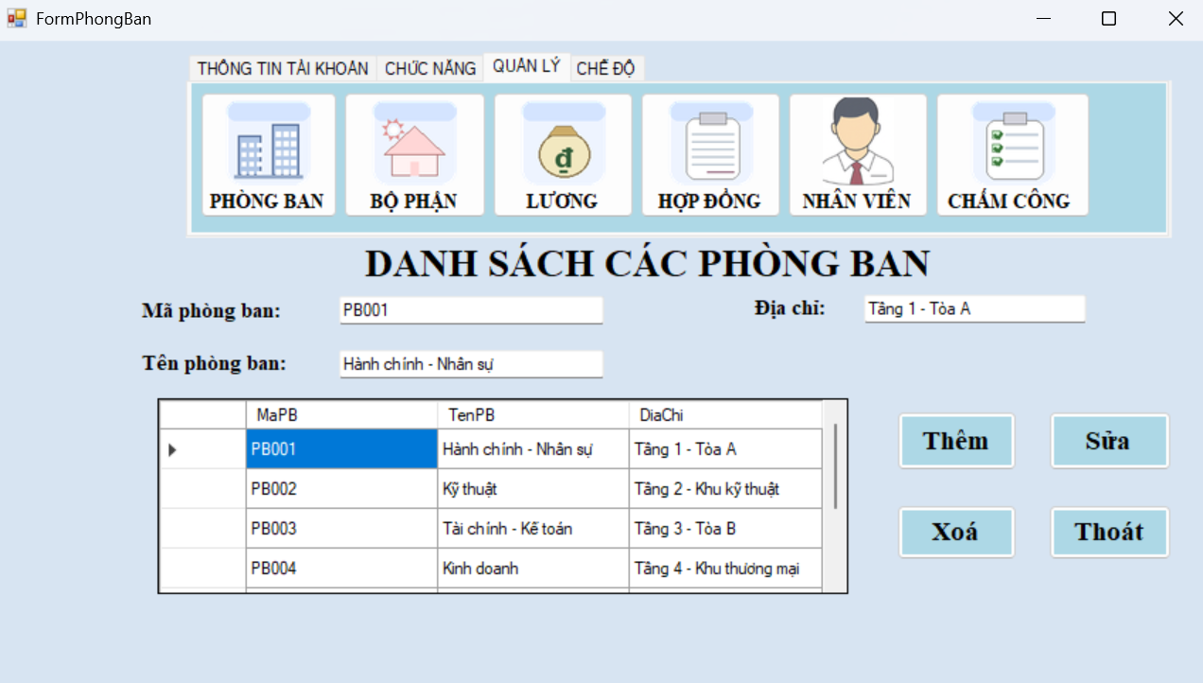
Hình 4-4: Giao diện phòng ban
Mô tả tổng quan: Giao diện quản lý phòng ban là nơi thực hiện các thao tác quản lý thông tin các phòng ban trong công ty. Đây là phân hệ quan trọng giúp tổ chức và phân loại bộ máy nhân sự một cách khoa học, tạo nền tảng cho việc quản lý nhân viên, bộ phận, chấm công và tính lương.
Bố cục của form gồm:
- Thanh menu trên cùng: giống form Trang chủ, gồm các nút điều hướng nhanh sang các phân hệ khác như Bộ phận, Lương, Hợp đồng, Nhân viên, Chấm công.
- Khu vực nhập liệu:
  - Mã phòng ban: nhập mã định danh duy nhất cho phòng ban (ví dụ: PB001).
  - Tên phòng ban: nhập tên gọi đầy đủ của phòng ban.
  - Địa chỉ: nhập vị trí hoặc nơi đặt trụ sở phòng ban.
- Bảng danh sách phòng ban: hiển thị toàn bộ phòng ban hiện có, gồm các cột Mã phòng ban, Tên phòng ban, Địa chỉ. Cho phép người dùng chọn từng dòng để chỉnh sửa hoặc xóa.
- Các nút chức năng:
  - Thêm – tạo mới một phòng ban.
  - Sửa – chỉnh sửa thông tin phòng ban đã chọn.
  - Xóa – xóa phòng ban khỏi hệ thống.
  - Thoát – đóng form và quay lại màn hình trang chủ .
Quy trình và hướng dẫn sử dụng:
- Thêm phòng ban: Nhập Mã phòng ban, Tên phòng ban, Địa chỉ → Nhấn Thêm → Phòng ban mới xuất hiện trong bảng.
- Sửa phòng ban: Chọn phòng ban từ bảng → chỉnh sửa thông tin → Nhấn Sửa để lưu thay đổi.
- Xóa phòng ban: Chọn phòng ban cần xóa → Nhấn Xóa → Xác nhận để xóa khỏi hệ thống.
- Thoát: Nhấn Thoát để rời form và quay về Trang chủ.
Phân tích và đánh giá:
- Điểm mạnh:
  - Giao diện gọn gàng, phân khu rõ ràng giữa phần nhập liệu, bảng dữ liệu và nút chức năng.
  - Có bảng hiển thị trực quan giúp dễ dàng quan sát toàn bộ danh sách phòng ban.
  - Các thao tác thêm, sửa, xóa được tách biệt, giảm nhầm lẫn cho người dùng.
- Hạn chế:
  - Chưa có chức năng tìm kiếm nhanh phòng ban theo tên hoặc mã.
  - Không có cơ chế kiểm tra trùng mã phòng ban khi thêm mới.

4.2.5 Giao diện “Bộ phận”
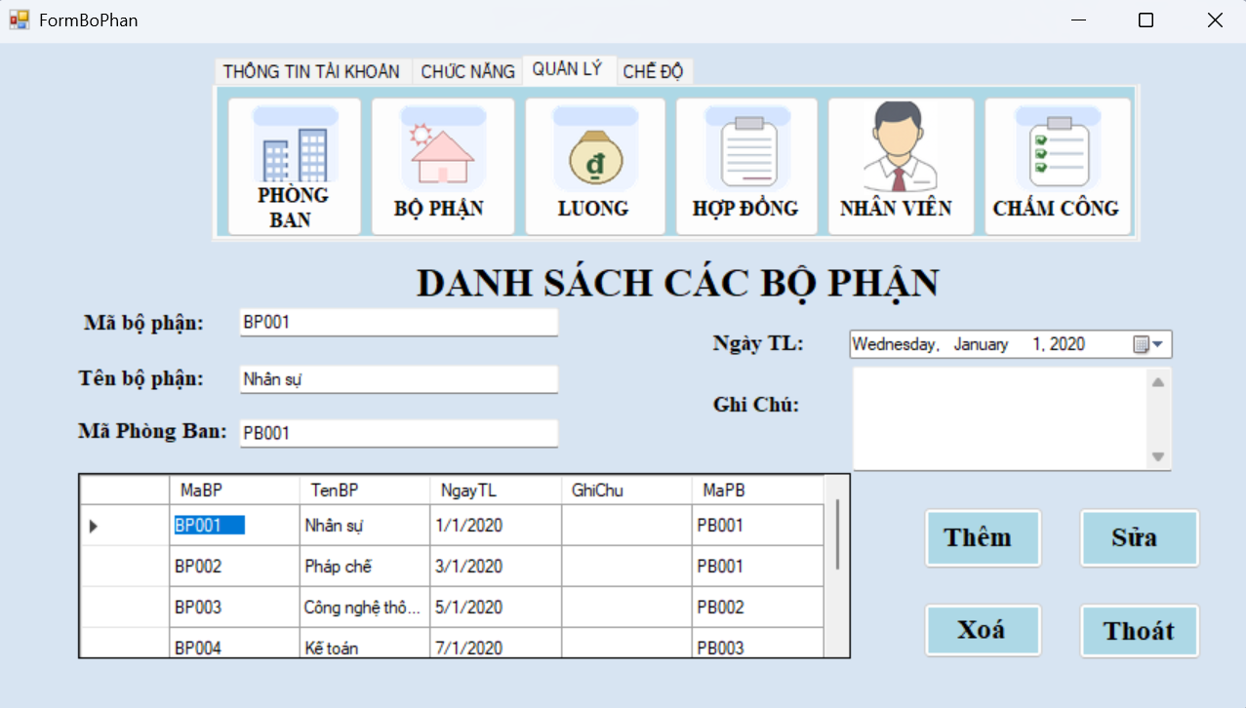
Hình 4-5: Giao diện bộ phận
Mô tả tổng quan: Giao diện quản lý bộ phận là nơi lưu trữ và quản lý thông tin chi tiết của các bộ phận trực thuộc phòng ban. Đây là phân hệ quan trọng nhằm tổ chức cơ cấu nhân sự một cách khoa học, giúp việc quản lý nhân viên và phân công công việc rõ ràng, minh bạch.
Bố cục form gồm các phần:
- Thanh menu trên cùng: Liên kết nhanh tới các phân hệ khác (Phòng ban, Chấm công, Lương, Nhân viên, Hợp đồng).
- Khu vực nhập liệu:
  - Mã bộ phận: mã định danh duy nhất của bộ phận (ví dụ: BP001).
  - Tên bộ phận: tên gọi của bộ phận.
  - Mã phòng ban: liên kết bộ phận với phòng ban tương ứng.
  - Ngày TL (thành lập): thời điểm bộ phận được thành lập.
  - Ghi chú: thông tin bổ sung hoặc mô tả ngắn gọn về bộ phận.
- Bảng danh sách bộ phận: hiển thị toàn bộ các bộ phận hiện có cùng các thông tin chính: Mã bộ phận, Tên bộ phận, Ngày thành lập, Ghi chú, Mã phòng ban.
- Các nút chức năng:
  - Thêm – tạo mới bộ phận.
  - Sửa – chỉnh sửa thông tin bộ phận được chọn.
  - Xóa – xóa bộ phận khỏi hệ thống.
  - Thoát – đóng form và quay lại màn hình trước đó.
Quy trình và hướng dẫn sử dụng:
- Thêm mới bộ phận: Nhập đầy đủ Mã bộ phận, Tên bộ phận, Mã phòng ban, Ngày thành lập, Ghi chú (nếu có) → Nhấn Thêm → Bộ phận mới xuất hiện trong bảng danh sách.
- Sửa thông tin: Chọn bộ phận từ bảng → Chỉnh sửa các trường thông tin → Nhấn Sửa để lưu thay đổi.
- Xóa bộ phận: Chọn bộ phận cần xóa → Nhấn Xóa → Xác nhận để xóa.
- Thoát: Nhấn Thoát để đóng form và trở về giao diện trước đó.
Phân tích và đánh giá:
- Điểm mạnh:
  - Giao diện trực quan, các trường thông tin bố trí hợp lý.
  - Có bảng danh sách để dễ dàng quan sát, tra cứu và chọn bộ phận cần thao tác.
  - Các nút chức năng được tách biệt, giảm nguy cơ thao tác nhầm.
- Hạn chế:
  - Hiện tại chưa có tính năng tìm kiếm bộ phận nhanh theo tên hoặc mã.
  - Chưa có cơ chế kiểm tra trùng mã bộ phận khi thêm mới.

4.2.6 Giao diện “Lương”
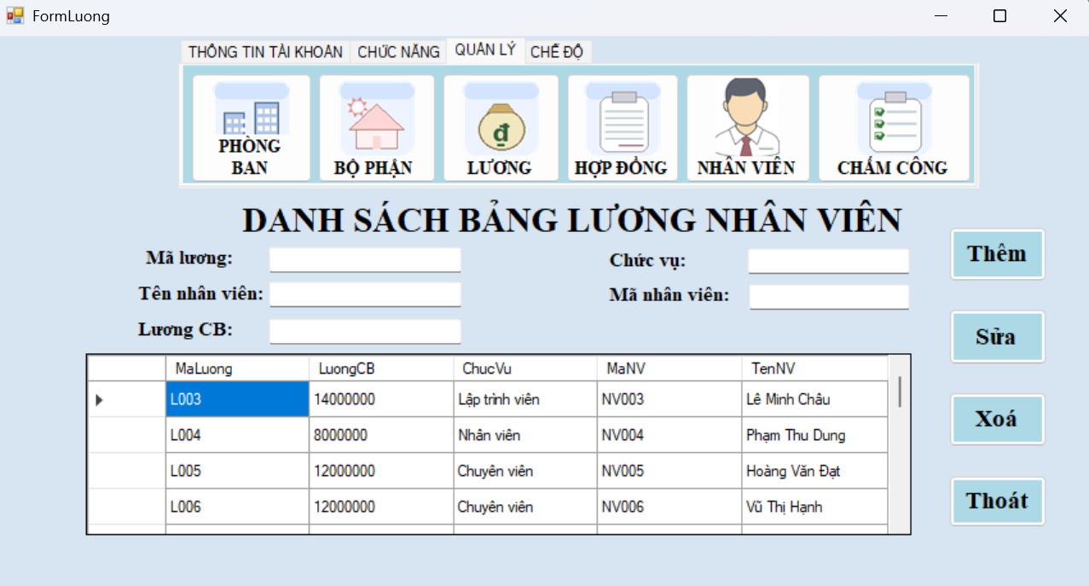
Hình 4-6: Giao diện bảng lương
Mô tả tổng quan: Giao diện quản lý lương là phân hệ dùng để nhập, chỉnh sửa, theo dõi và quản lý bảng lương của từng nhân viên. Chức năng này đóng vai trò quan trọng trong công tác tính toán thu nhập và lập báo cáo lương cho bộ phận kế toán – nhân sự.
Bố cục của form bao gồm:
- Thanh menu trên cùng: Liên kết nhanh đến các phân hệ khác như Phòng ban, Bộ phận, Chấm công, Nhân viên, Hợp đồng.
- Khu vực nhập liệu:
  - Mã lương: mã định danh cho bảng lương của nhân viên.
  - Tên nhân viên: hiển thị hoặc nhập tên nhân viên nhận lương.
  - Lương cơ bản (Lương CB): mức lương cơ bản theo hợp đồng lao động.
  - Chức vụ: chức danh hiện tại của nhân viên.
  - Mã nhân viên: mã định danh liên kết với hồ sơ nhân viên.
- Bảng danh sách lương: hiển thị các thông tin lương của toàn bộ nhân viên, bao gồm Mã lương, Lương cơ bản, Chức vụ, Mã nhân viên và Tên nhân viên.
- Các nút chức năng:
  - Thêm: tạo mới thông tin bảng lương cho nhân viên.
  - Sửa: cập nhật thông tin lương của nhân viên đã có.
  - Xóa: xóa dữ liệu lương của nhân viên.
  - Thoát: đóng form và quay lại màn hình trước đó.
Quy trình và hướng dẫn sử dụng:
- Thêm lương nhân viên: Nhập đầy đủ Mã lương, Tên nhân viên, Lương cơ bản, Chức vụ, Mã nhân viên → Nhấn Thêm → Thông tin xuất hiện trong bảng danh sách.
- Sửa thông tin lương: Chọn nhân viên từ bảng → Chỉnh sửa dữ liệu → Nhấn Sửa để lưu thay đổi.
- Xóa thông tin lương: Chọn dòng cần xóa → Nhấn Xóa → Xác nhận để loại bỏ khỏi hệ thống.
- Thoát: Nhấn Thoát để quay về giao diện trước đó.
Phân tích và đánh giá:
- Điểm mạnh:
  - Giao diện rõ ràng, phân tách hợp lý giữa phần nhập liệu và phần hiển thị dữ liệu.
  - Bảng danh sách giúp dễ dàng quan sát và so sánh mức lương của các nhân viên.
  - Các thao tác thêm, sửa, xóa được bố trí trực quan, dễ sử dụng.
- Hạn chế:
  - Hiện tại chưa tích hợp tính năng tính lương tự động dựa trên dữ liệu chấm công và phụ cấp.
  - Chưa hỗ trợ tìm kiếm nhanh nhân viên theo tên hoặc mã trong danh sách lương

4.2.7 Giao diện “Hợp đồng”
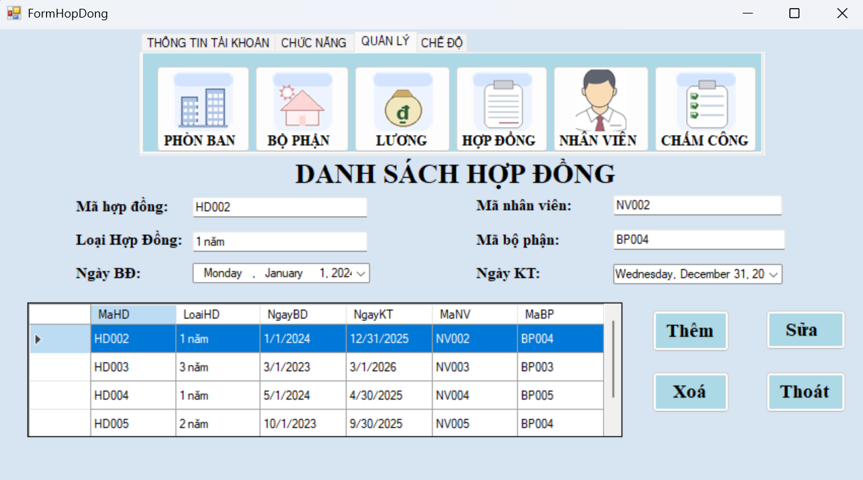
Hình 4-7: Giao diện bảng hợp đồng
Mô tả tổng quan: Giao diện quản lý hợp đồng được sử dụng để theo dõi và quản lý thông tin các hợp đồng lao động của nhân viên. Đây là chức năng cần thiết để đảm bảo việc ký kết, gia hạn và kết thúc hợp đồng được kiểm soát chặt chẽ, đúng thời hạn, góp phần đảm bảo quyền lợi của người lao động và nghĩa vụ của doanh nghiệp.
Bố cục form gồm các phần:
- Thanh menu trên cùng: Liên kết nhanh đến các phân hệ khác như Phòng ban, Bộ phận, Lương, Nhân viên, Chấm công.
- Khu vực nhập liệu:
  - Mã hợp đồng: mã định danh duy nhất cho từng hợp đồng (ví dụ: HD002).
  - Loại hợp đồng: thời hạn hợp đồng (1 năm, 2 năm, 3 năm, không xác định...).
  - Ngày bắt đầu (Ngày BD): thời điểm hợp đồng có hiệu lực.
  - Ngày kết thúc (Ngày KT): thời điểm hợp đồng hết hiệu lực.
  - Mã nhân viên: liên kết hợp đồng với nhân viên cụ thể.
  - Mã bộ phận: xác định bộ phận nhân viên đang làm việc.
- Bảng danh sách hợp đồng: hiển thị tất cả hợp đồng đã có, bao gồm Mã hợp đồng, Loại hợp đồng, Ngày bắt đầu, Ngày kết thúc, Mã nhân viên, Mã bộ phận.
- Các nút chức năng:
  - Thêm: tạo mới hợp đồng.
  - Sửa: chỉnh sửa thông tin hợp đồng được chọn.
  - Xóa: xóa hợp đồng khỏi hệ thống.
  - Thoát: đóng form và quay lại giao diện trước đó.

Quy trình và hướng dẫn sử dụng:
- Thêm hợp đồng mới: Nhập Mã hợp đồng, Loại hợp đồng, Ngày bắt đầu, Ngày kết thúc, Mã nhân viên, Mã bộ phận → Nhấn Thêm → Hợp đồng xuất hiện trong bảng danh sách.
- Sửa thông tin hợp đồng: Chọn hợp đồng trong bảng → Chỉnh sửa thông tin → Nhấn Sửa để lưu thay đổi.
- Xóa hợp đồng: Chọn hợp đồng cần xóa → Nhấn Xóa → Xác nhận để xóa khỏi hệ thống.
- Thoát: Nhấn Thoát để đóng form và trở lại màn hình trước đó.
Phân tích và đánh giá:
- Điểm mạnh:
  - Giao diện rõ ràng, hiển thị đầy đủ các thông tin cần thiết về hợp đồng.
  - Bảng danh sách cho phép người dùng dễ dàng theo dõi thời hạn hợp đồng.
  - Các nút chức năng tách biệt, thao tác dễ hiểu, giảm nguy cơ sai sót.
- Hạn chế :
  - Hiện chưa có chức năng cảnh báo khi hợp đồng sắp hết hạn.
  - Chưa hỗ trợ tìm kiếm nhanh theo mã hoặc tên nhân viên.

4.2.8 Giao diện “ Nhân viên”
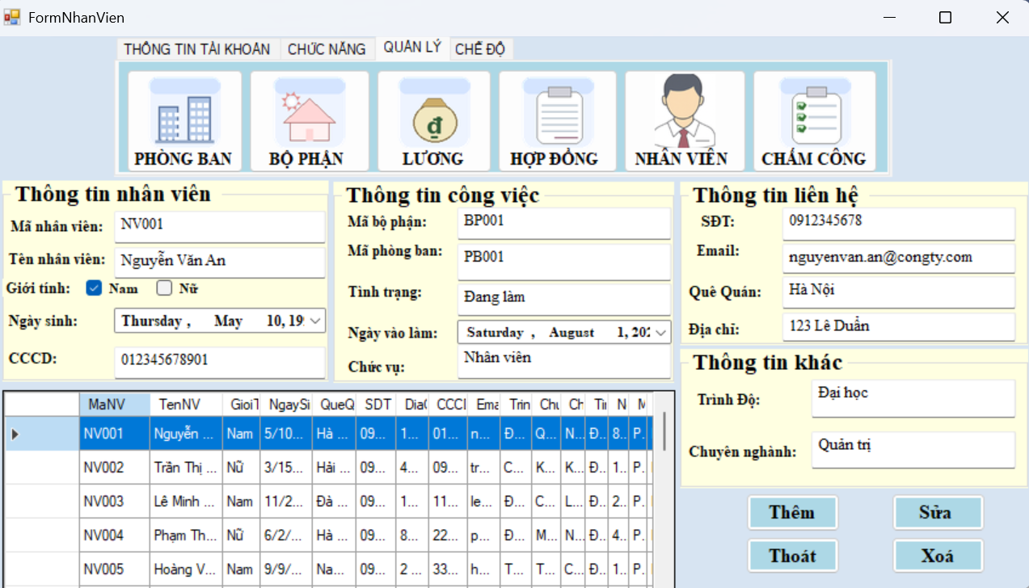
Hình 4-8: Giao diện thông tin nhân viên
Mô tả tổng quan: Giao diện quản lý nhân viên là một trong những phân hệ quan trọng nhất của hệ thống, cho phép thêm mới, chỉnh sửa, xóa và tra cứu thông tin chi tiết của từng nhân viên. Đây là trung tâm dữ liệu nhân sự, hỗ trợ quản lý hồ sơ cá nhân, công việc, liên hệ và thông tin bổ sung một cách khoa học.
Bố cục giao diện gồm 5 khu vực chính:
- Thông tin nhân viên:
  - Mã nhân viên
  - Tên nhân viên
  - Giới tính
  - Ngày sinh
  - CCCD (Căn cước công dân)
- Thông tin công việc:
  - Mã bộ phận, Mã phòng ban
  - Tình trạng làm việc (Đang làm/Đã nghỉ)
  - Ngày vào làm
  - Chức vụ
- Thông tin liên hệ:
  - Số điện thoại
  - Email
  - Quê quán
  - Địa chỉ hiện tại
- Thông tin khác:
  - Trình độ học vấn
  - Chuyên ngành đào tạo
- Bảng danh sách nhân viên:
  - Hiển thị toàn bộ nhân viên với đầy đủ thông tin, hỗ trợ lựa chọn để chỉnh sửa hoặc xóa.
- Các nút chức năng gồm:
- Thêm: thêm mới nhân viên.
- Sửa: chỉnh sửa thông tin nhân viên đã chọn.
- Xóa: xóa nhân viên khỏi hệ thống.
- Thoát: đóng form và quay lại giao diện trước đó.
Quy trình và hướng dẫn sử dụng:
- Thêm mới nhân viên: Nhập đầy đủ thông tin vào các mục trên form → Nhấn Thêm → Nhân viên được thêm vào bảng danh sách.
- Sửa thông tin nhân viên: Chọn nhân viên từ bảng → Chỉnh sửa thông tin → Nhấn Sửa để lưu thay đổi.
- Xóa nhân viên: Chọn nhân viên từ bảng → Nhấn Xóa → Xác nhận để xóa khỏi hệ thống.
- Thoát: Nhấn Thoát để đóng form và trở lại màn hình trước.
Phân tích và đánh giá:
- Điểm mạnh:
  - Hiển thị và quản lý thông tin nhân viên toàn diện (cá nhân, công việc, liên hệ, trình độ).
  - Bố cục phân chia theo từng nhóm thông tin giúp dễ dàng nhập liệu và tra cứu.
  - Bảng danh sách hỗ trợ xem nhanh và thao tác trực tiếp trên nhân viên cần quản lý.
- Hạn chế :
  - Chưa tích hợp chức năng tìm kiếm nhanh nhân viên theo tên, mã hoặc bộ phận.
  - Chưa có tính năng lọc nhân viên theo tình trạng làm việc hoặc trình độ.

4.2.9 Giao diện “Chấm công”
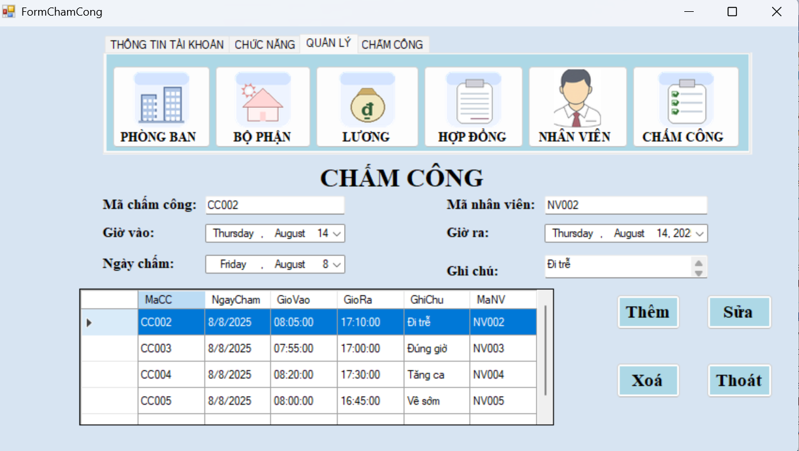
Hình 4-9: Giao diện bảng chấm công
Mô tả tổng quan: Giao diện chấm công được sử dụng để ghi nhận thời gian làm việc của nhân viên, bao gồm giờ vào, giờ ra, tình trạng đi làm, và các ghi chú liên quan. Đây là một chức năng quan trọng trong hệ thống vì dữ liệu chấm công là cơ sở cho việc tính lương, thưởng, phụ cấp và đánh giá hiệu suất làm việc.
Bố cục form gồm các phần chính:
- Thanh menu trên cùng: Liên kết nhanh đến các phân hệ khác như Phòng ban, Bộ phận, Lương, Hợp đồng, Nhân viên.
- Khu vực nhập liệu:
  - Mã chấm công: mã định danh duy nhất cho từng bản ghi chấm công.
  - Mã nhân viên: xác định nhân viên được chấm công.
  - Ngày chấm: ngày làm việc được ghi nhận.
  - Giờ vào / Giờ ra: thời gian bắt đầu và kết thúc ca làm việc.
  - Ghi chú: nhận xét về ca làm (ví dụ: đi trễ, về sớm, đúng giờ, tăng ca).
- Bảng danh sách chấm công: hiển thị toàn bộ bản ghi đã được nhập, bao gồm Mã chấm công, Ngày chấm, Giờ vào, Giờ ra, Ghi chú, Mã nhân viên.
- Các nút chức năng:
  - Thêm: thêm mới bản ghi chấm công.
  - Sửa: chỉnh sửa thông tin bản ghi được chọn.
  - Xóa: xóa bản ghi chấm công khỏi hệ thống.
  - Thoát: đóng form và quay lại màn hình trước.
Quy trình và hướng dẫn sử dụng:
- Thêm bản ghi chấm công: Nhập Mã chấm công, Mã nhân viên, Ngày chấm, Giờ vào, Giờ ra, Ghi chú (nếu có) → Nhấn Thêm → Bản ghi xuất hiện trong bảng danh sách.
- Sửa bản ghi: Chọn bản ghi từ bảng → Chỉnh sửa thông tin → Nhấn Sửa để lưu thay đổi.
- Xóa bản ghi: Chọn bản ghi → Nhấn Xóa → Xác nhận để xóa khỏi hệ thống.
- Thoát: Nhấn Thoát để quay lại giao diện trước đó.
Phân tích và đánh giá:
- Điểm mạnh:
  - Giao diện đơn giản, trực quan, dễ dàng thao tác nhập liệu.
  - Bảng dữ liệu hiển thị rõ ràng, dễ kiểm tra và chỉnh sửa khi cần.
  - Có cột ghi chú giúp bổ sung thông tin linh hoạt cho từng ca làm.
- Hạn chế :
  - Chưa có chức năng tự động lấy giờ vào/ra từ máy chấm công.
  - Chưa hỗ trợ lọc dữ liệu chấm công theo khoảng thời gian hoặc tình trạng đi làm.

CHƯƠNG 5: KẾT LUẬN

5.1 Kết luận
Đề tài “Hệ thống quản lý nhân sự” đã được xây dựng với mục tiêu hỗ trợ công tác quản lý thông tin nhân sự trong doanh nghiệp một cách khoa học, chính xác và hiệu quả. Thông qua việc phân tích yêu cầu nghiệp vụ, thiết kế cơ sở dữ liệu, xây dựng các sơ đồ DFD, ERD và hiện thực hóa bằng hệ thống phần mềm, đề tài đã giải quyết được các bài toán cốt lõi trong quản lý nhân sự như: quản lý hồ sơ nhân viên, quản lý phòng ban – bộ phận, theo dõi chấm công, tính lương, quản lý hợp đồng, bảo hiểm, khen thưởng – kỷ luật và quy trình tuyển dụng.
Hệ thống đã đáp ứng được các chức năng chính:
- Quản lý tập trung toàn bộ hồ sơ nhân sự với mã nhân viên duy nhất.
- Quản lý đầy đủ thông tin phòng ban, bộ phận, hợp đồng, bảo hiểm, khen thưởng, kỷ luật và thai sản.
- Hỗ trợ quy trình tuyển dụng từ tiếp nhận hồ sơ, phỏng vấn, lưu trữ kết quả đến tạo hồ sơ nhân viên mới.
- Theo dõi và lưu trữ lịch sử chấm công, tự động tính lương dựa trên dữ liệu chấm công và các khoản phụ cấp.
- Cung cấp các báo cáo tổng hợp, thống kê, giúp ban giám đốc đưa ra quyết định nhanh chóng và chính xác.
Qua quá trình thực hiện, em đã củng cố và vận dụng các kiến thức về phân tích – thiết kế hệ thống thông tin, quản trị cơ sở dữ liệu, lập trình ứng dụng . Đề tài không chỉ đáp ứng được mục tiêu ban đầu mà còn có tính thực tiễn cao, có thể triển khai trong môi trường doanh nghiệp.

5.2 Hướng phát triển
Mặc dù hệ thống đã đáp ứng tốt các yêu cầu cơ bản, nhưng để phù hợp hơn với nhu cầu thực tiễn ngày càng cao, hệ thống có thể được mở rộng và nâng cấp theo các hướng sau:
- Triển khai trên nền tảng web và mobile, cho phép truy cập mọi lúc, mọi nơi, hỗ trợ nhân viên và quản lý làm việc từ xa.
- Tích hợp công nghệ sinh trắc học như nhận diện khuôn mặt hoặc vân tay để chấm công tự động, nâng cao độ chính xác và giảm gian lận.
- Ứng dụng chữ ký số và hợp đồng điện tử, giảm thiểu thủ tục giấy tờ, tăng tốc quy trình ký kết và phê duyệt.
- Bổ sung module quản lý hiệu suất (KPI) để đánh giá định kỳ, làm cơ sở khen thưởng, kỷ luật hoặc đề bạt nhân sự.
- Tích hợp công nghệ phân tích dữ liệu thông minh (AI/ML) để dự báo biến động nhân sự, lập kế hoạch tuyển dụng, tối ưu hóa phân bổ nguồn lực.
- Xây dựng module quản lý đào tạo nhằm theo dõi quá trình học tập, cấp chứng chỉ và nâng cao kỹ năng của nhân viên.
- Tăng cường tính năng bảo mật và phân quyền, đảm bảo an toàn tuyệt đối cho dữ liệu nhạy cảm như thông tin lương, hợp đồng và hồ sơ cá nhân.
Với những định hướng này, hệ thống không chỉ dừng lại ở việc quản lý nhân sự cơ bản mà sẽ trở thành một giải pháp quản trị nhân sự toàn diện, hỗ trợ tối đa cho hoạt động điều hành và phát triển của doanh nghiệp trong thời đại số.

TÀI LIỆU THAM KHẢO
[1] Available at: https://viettel.com.vn/media/viettel/documents/Viettel_Profile- 2023-2.pdf (Accessed: 30 October 2024)
[2] Hồ Thạch Phước (04/2022) [Đề Cương] –Phân tích thiết kế hệ thống thông tin, Tài liệu Kết Nối Trẻ. Available at: https://clbketnoitre.wordpress.com/2022/04/17/de-cuong-phan-tich-thiet-ke-he- thong-thong-tin/ (Accessed: 30 October 2024)
[3] Th.s Lê Thị Kim Thoa (2025) , Slide bài giảng, Trường Đại học Tài Chính – Marketing
[4] vESS Team - Viettel Group. (no date) Giới Thiệu về Phân Hệ Quản Lý Nhân sự, Giới thiệu về phân hệ Quản lý nhân sự - Hướng dẫn sử dụng hệ thống vESS. Available at: https://guide.vess.vn/hrm/introduction/ (Accessed: 29 October 2024).
[5] VietnamBiz (2019) Sơ đồ chức năng kinh doanh (business function diagram - BFD) là gì?, vietnambiz. Available at: https://vietnambiz.vn/so-do-chuc-nang- kinh-doanh-business-function-diagram-bfd-la-gi-20190909103740538.html (Accessed: 30 October 2024)
[6] VIETTEL GROUP (2023) VIETTEL_PROFILE-2023-2.PDF, Viettel Media.

